|  |
| --- |
|  |
| 广州宏天软件BPM X3平台 |
| 用户操作手册V3.0版 |
|  |
|  |
|  |

版本说明

|  |
| --- |
|  |

|  |  |  |
| --- | --- | --- |
| 文档名称 | 更新时间 | 版本号 |
| 用户操作手册V3.0版 | 2012年3月15日 | 1.0 |
| 用户操作手册V3.0版 | 2012年8月1日 | 1.1 |
|  |  |  |
|  |  |  |
|  |  |  |

**目录**

1 个人办公 5

1.1 内部消息 5

1.1.1 收到的消息 5

1.1.2 发送消息 6

1.1.3 已发送消息 6

1.2 邮件管理 7

1.2.1 新建邮件 7

1.2.2 邮件配置管理 7

1.3 流程代理授权 9

1.4 桌面布局设置 10

1.5 我的日程 11

1.6 我的代理任务 12

1.7 我的待办事项 13

1.8 我审批的流程 14

1.9 我发起的流程 15

1.10 我的流程 16

1.11 查看业务数据 17

2 用户组织管理 19

2.1 岗位管理 19

2.2 组织管理 22

2.3 用户管理 24

2.4 角色管理 30

2.5 人员维度管理 34

2.6 组织人员属性 37

3 系统管理 42

3.1 模板管理 42

3.2 工作日历管理 43

3.2.1 法定假期设置 43

3.2.2 班次设置 44

3.2.3 工作日历设置 45

3.2.4 工作日历分配 46

3.2.5 加班请假管理 47

3.3 访问地址管理 48

3.4 子系统管理 49

3.5 系统数据源 50

3.6 桌面管理 51

3.6.1 桌面栏目 52

3.6.2 桌面布置 53

3.7 分类管理 54

3.7.1 分类标识键管理 54

3.7.2 数据字典 55

3.7.3 系统分类 57

3.8 报表管理 58

3.8.1 报表设置 58

3.8.2 流程任务定义执行效率 60

3.8.3 常用流程分类统计 61

3.8.4 常用流程分类统计 62

3.9 脚本管理 63

3.10 短信邮件模板 64

3.11 流水号管理 65

3.12 资源管理 66

3.13 定时计划 67

3.14 系统附件 69

3.15 系统日志 70

4 流程管理 71

4.1 表单管理 71

4.1.1 自定义对话框 71

4.1.2 自定义表单模板 74

4.1.3 表单规则验证 75

4.1.4 自定义表 76

4.1.5 自定义表单 80

4.1.6 业务数据模板管理 91

4.2 流程定义管理 93

4.2.1 总体功能简介 93

4.2.2 流程分类管理 94

4.2.3 在线流程设计 97

4.3 流程任务管理 125

4.4 流程实例管理 129

4.5 流程历史管理 130

# 个人办公

## 邮件管理

通过配置邮箱地址、邮箱密码、smtp主机、端口等参数可实现BPM x3系统对外部邮件的同步收发等功能，可支持Imap、pop邮箱。

### 邮件配置

点左边树菜单【邮件管理】🡪【邮件配置】，进入『邮件管理列表』页面，如图所示：

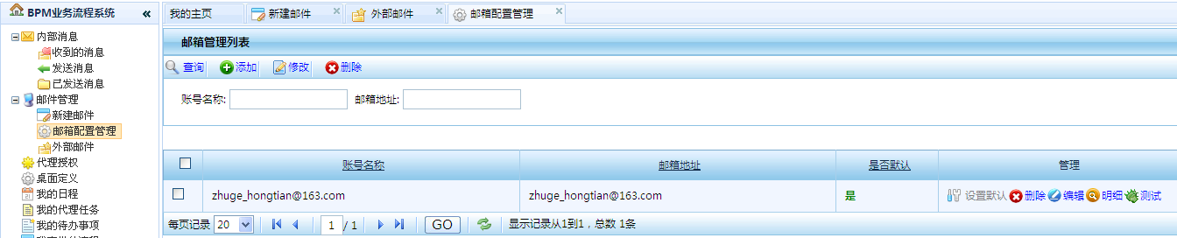

『邮件管理列表』

1. **查询邮件配置：**填写“账号名称”、“邮件地址”等信息，点【查询】按钮，将展示邮件配置记录，如上图所示。可支持模糊查询。可点右侧的【明细】按钮查看记录详细信息。也可点【测试】按钮测试邮件的连通性。
2. **添加邮箱配置：**在【邮件管理列表】页面点【添加】按钮，进入『邮箱编辑』页面如下图，该功能提供配置两种类型的邮箱，分别是pop3和imap，pop3支持脱机协议，即对邮件的处理都是把邮件下载到本机中进行的，邮箱中不再保存该邮件，imap支持联机协议，即对邮箱邮件的处理都是在邮件服务器上进行的，读取一个邮件后，邮箱中仍然保存有该邮件，填写邮件参数时，只要输入邮件地址，smtp主机、smtp端口、pop主机、pop端口等参数会根据输入的邮件类型自动生成，可以点【测试连接】来测试该配置是否可用，点【保存】完成该邮箱配置。

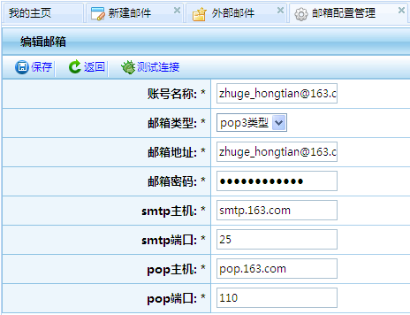

『邮箱配置』

1. **修改邮箱配置：**在『邮件管理列表』页面选中要操作的邮箱配置记录，点击【修改】按钮进入『邮箱编辑』页面。点邮箱管理记录右侧的【编辑】按钮也可进入『邮箱编辑』页面。
2. **删除邮箱管理：**在『邮件管理列表』页面选中邮箱配置记录，点【删除】则可删除该条记录。点邮箱管理记录右侧的【删除】按钮可删除该记录。

### 新建邮件

点左边树菜单【邮件管理】🡪【新建邮件】，进入『新建邮件』页面，如图所示：

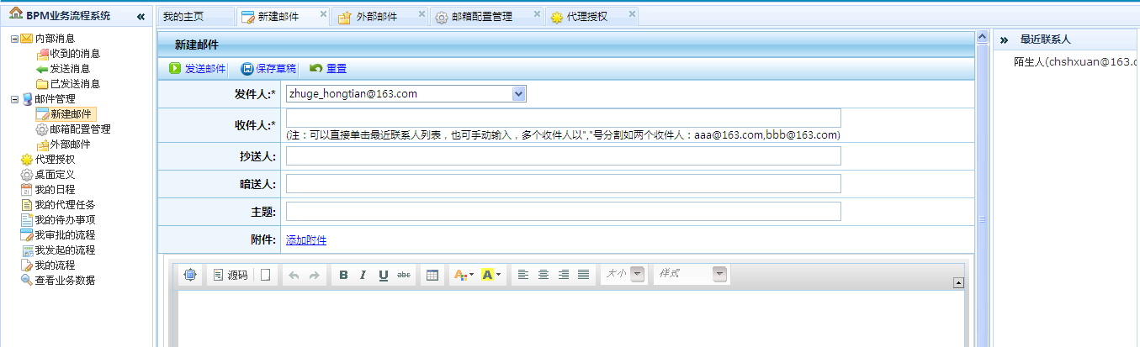

『新建邮件』

填写“发件人”、“收件人”、“主题”、“附件”、“内容”等信息，点【发送邮件】按钮便可发送邮件。 “收件人”的邮件地址将自动添加到右侧的『最近联系人』中以便下次使用。发送与接收邮件时，最好要关掉防火墙，一些防火墙会起拦截作用。

### 接收邮件

点左边树菜单【邮件管理】🡪【接收邮件】，进入邮件接收页面，如图所示：

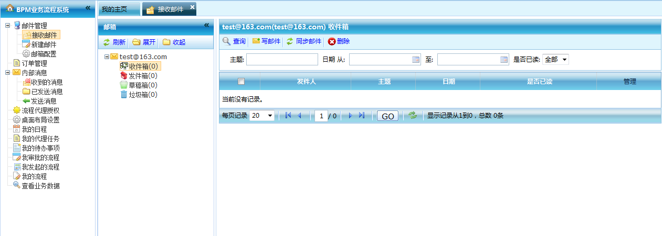

『接收邮件』

1. **查看邮件：**分别点邮箱下面的【收件箱】、【发件箱】、【草稿箱】、【垃圾箱】查看相应的邮件信息。
2. **查询邮件：**在页面上输入需要主题、日期以及选择是否已读，点【查询】则展示出该条件的邮件信息。
3. **写邮件：**点页面上【写邮件】则转到新建邮件页面，操作以上面一样。
4. **同步邮件：**点页面上【同步邮件】则获取该邮件地址对应的所有外部邮件并且在列表中显示。

## 内部消息

内部消息即是本系统内部相互发送的消息或通知。

该功能可以对单个用户或组织进行群发系统的消息，同时还可以作为流程催办的提醒消息。

### 收到的消息

点左边树菜单【内部消息】🡪【收到的消息】，进入『消息接收管理列表』页面，该信息分为两部分，一部分是针对个人、多个人、组织等发送的信息；另一部分是流程催办提醒信息。如图所示：

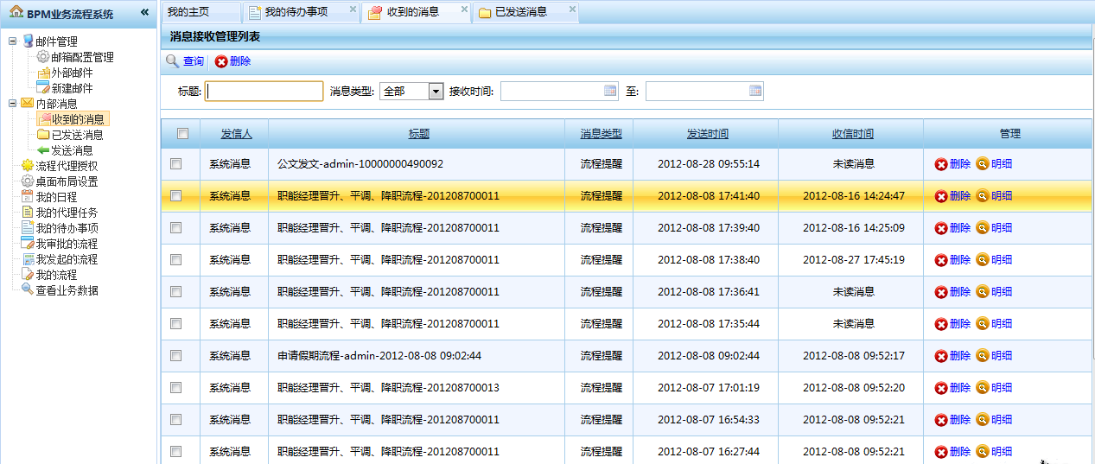

1. **查询接收的消息：**在『消息接收管理列表』页面输入“标题”、“类型”、“接收时间”等条件，点【查询】按钮，便可展示接收消息记录；点记录右侧的

【明细】按钮可查看该条记录的详细信息，如果该信息是流程催办提醒信息，可以通过点击提醒路径去处理该流程任务。

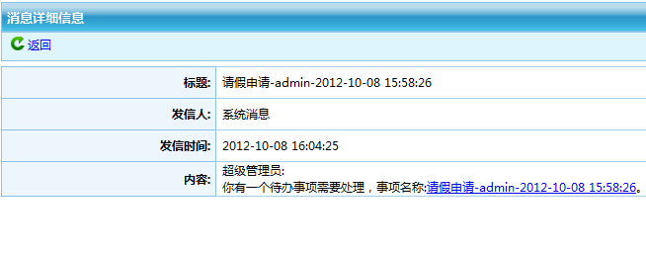

1. **删除接收的消息：**在『消息接收管理列表』页面选中要删除的记录，点【删除】按钮便可删除该条记录。点记录右侧的【删除】也可删除该条接收记录。

### 发送消息

点左边树菜单【内部消息】🡪【发送消息】，进入消息发送编辑页面，填写相应内容，如果【收信人】、【收信组织】同时填写（取它们的并集），当选中需要回复，则接收用户看到该信息时有可以回复的功能，点左上角【发送】则发送该消息。

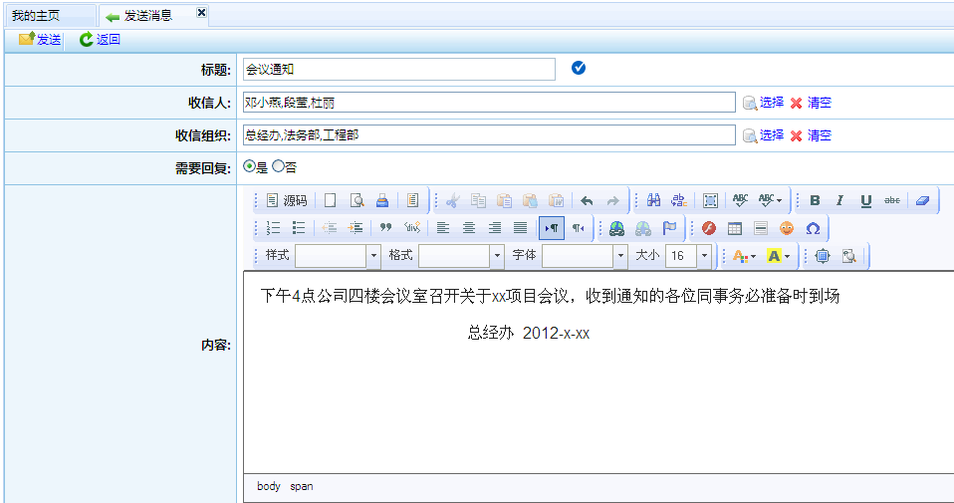

【发送消息】

### 已发送消息

点左边树菜单【内部消息】🡪【已发送消息】，进入『发送消息管理列表』页面，如图所示：

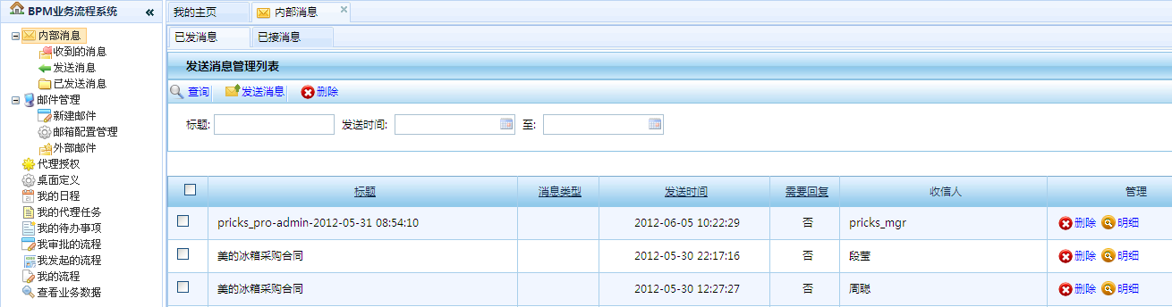

【发送消息管理列表】

1. **查询发送信息：**填写“标题”、“发送时间”等信息，点【查询】按钮，将展示出发送消息记录，如上图所示。可支持模糊查询。可通过记录右侧的【明细】按钮查看记录详细信息。
2. **发送消息：**点页面『发送消息管理列表』中的【发送信息】按钮，将转到发送信息页面，操作与上面一样。
3. **删除发送消息：**在『发送消息管理列表』中，选中要删除的记录 ，点【删除】按钮便可删除选中记录。也可通过记录右侧的【删除 】按钮删除该条记录。

## 流程代理授权

可通过代理授权，将流程审批的权限交由他人代为办理；代理的方式可以是部分流程代理，也可以是全权代理，部分代理则需要设置代理的流程，还可以设置代理的时间范围，超过该时间范围，代理任务就失效。

点左边树菜单【流程代理授权】，进入『代理授权管理列表』页面，如图所示：

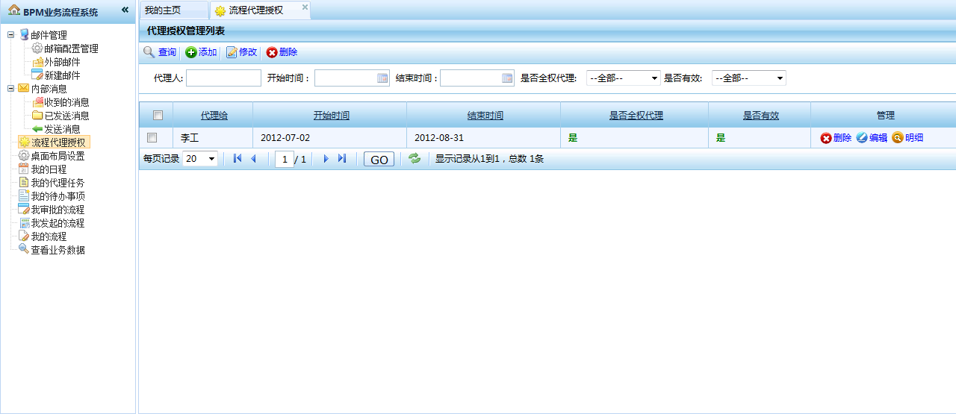

『代理权限管理列表』

**1）查询代理授权：**在『代理权限管理列表』页面输入“代理人”、“开始时间”“是否全权”等条件，点【查询】即可查询显示相关授权记录。点击记录右侧【明细】，可查看代理授权记录明细。

**2）添加代理授权：**在『代理授权管理列表』页面点【添加】，进入『添加代理授权』页面（如下图），在“是否全权代理”那项选择“是”，则该用户被分配了全权代理，如果选择“否”，则该用户被分配了部分代理，需要添加被代理的流程，点【添加代理流程】即可添加授权的流程，点【保存】完成代理授权。

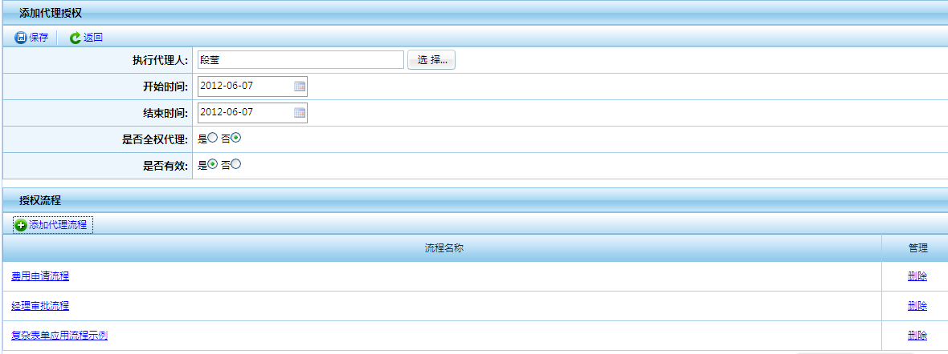

**3）修改代理授权：**在『代理授权管理列表』页面选中要修改的代理记录，点【修改】进入修改页面。也可通过记录右侧的【编辑】按钮进入修改页面。

**4）删除代理授权：**在『代理授权管理列表』页面选中要删除的代理记录，点【删除】 便可删除选中记录，也可通过记录右侧的【删除】按钮便可删除此条记录。

## 桌面布局设置

该功能是根据个人需要自定义设置系统首页显示的格局以及每个列表显示的内容，方便用户查看或处理一些信息。

点左边树菜单【桌面布局设置】，进入『桌面布局设置』页面（如下图），

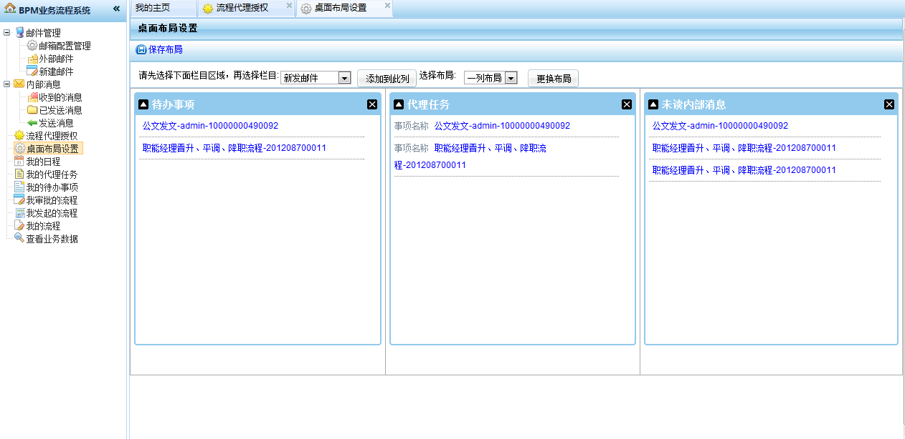

『桌面布局设置』

**1)编辑布局**：在『桌面布局设置』页面的【选择布局】下拉选择框中选择需要的列数，点【更换布局】则主页将按照该列数显示；先选中第一列，再选择“代办事项”栏目，则把该栏目添加到第一列区域，以此类推，调整到合适的位置点【保存布局】按钮则完成保存布局。最终主页的效果图如下

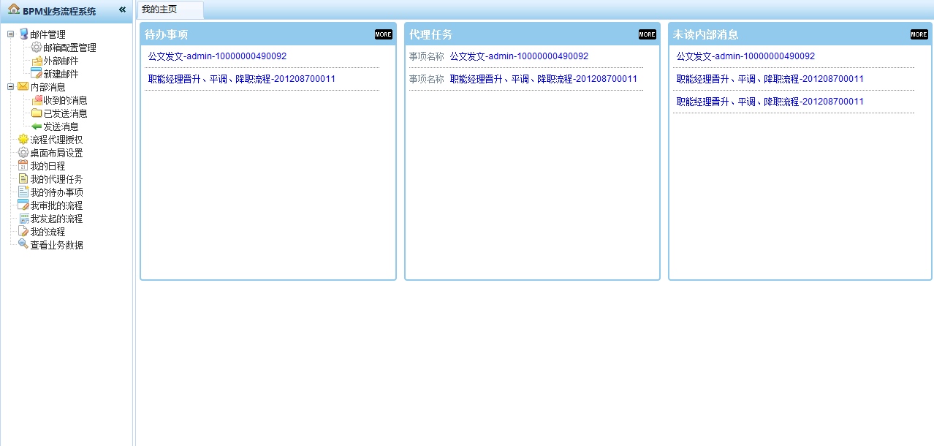

## 我的日程

可通过该日程查看工作经历、工作安排，支持时、日、周、月等多维度显示方式。

点左边树菜单【我的日程】进入『我的日程管理』页面（如下图），可通过点“”按钮显示不同的跨度查看每个日期的工作事项（比如8月7号有代办事项），双击该事项可直接进入该『事项的处理』页面。

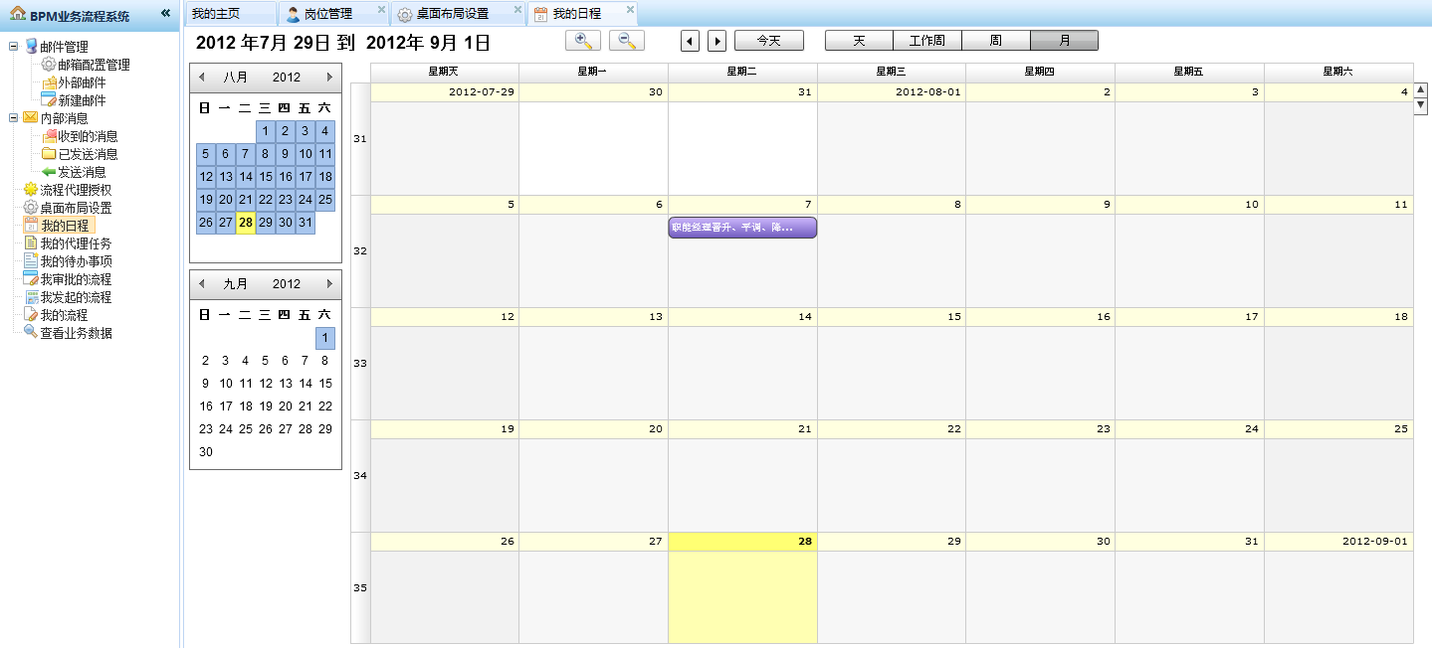

『我的日程管理』

同时也可点“”按钮，调整显示的大小。

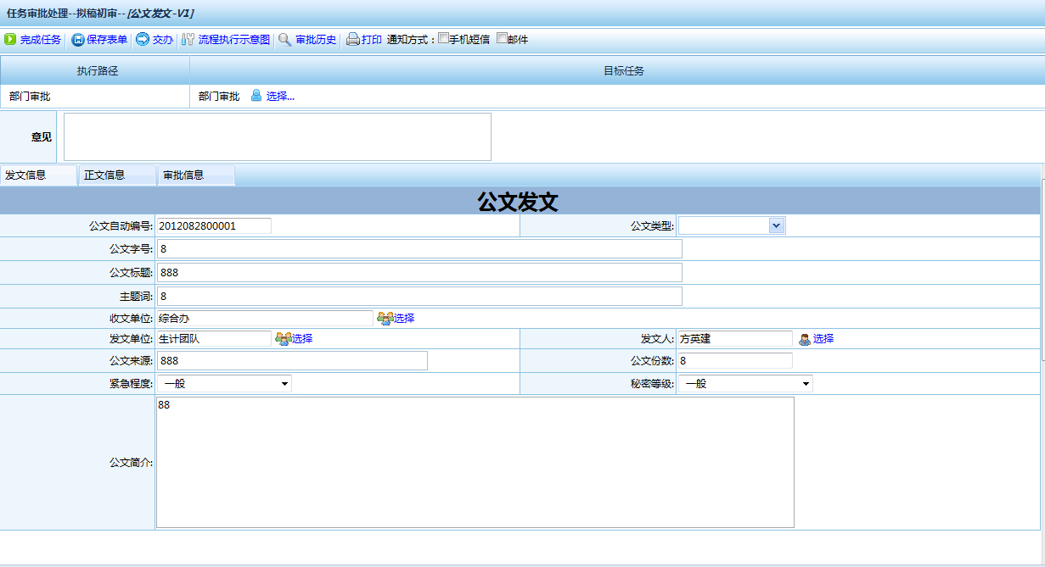

『事项处理页面』

## 我的代理任务

代理任务即是其他人授权给我代替帮忙处理的任务。

通过该功能可以查看任务代理授权人和代理授权给我的任务，还可以执行代理的任务。

点左边树菜单【我的代办任务】，进入『代办任务列表』页面（如下图有2条代办信息）。

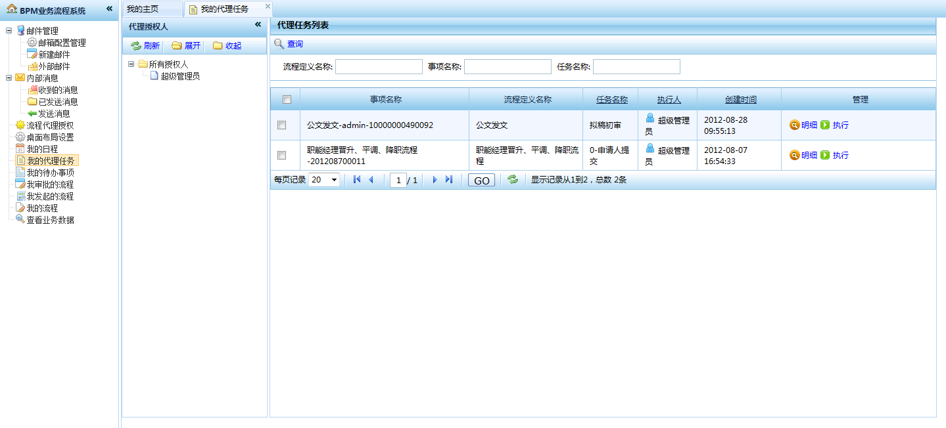『我的代理任务』

在『代理任务列表』页面中输入“流程定义名称”、“事项名称”、“任务名称”等信息，点【查询】便可查询展示相应的代理任务记录。可模糊查询；点某条任务的【执行】按钮进入任务处理页面。

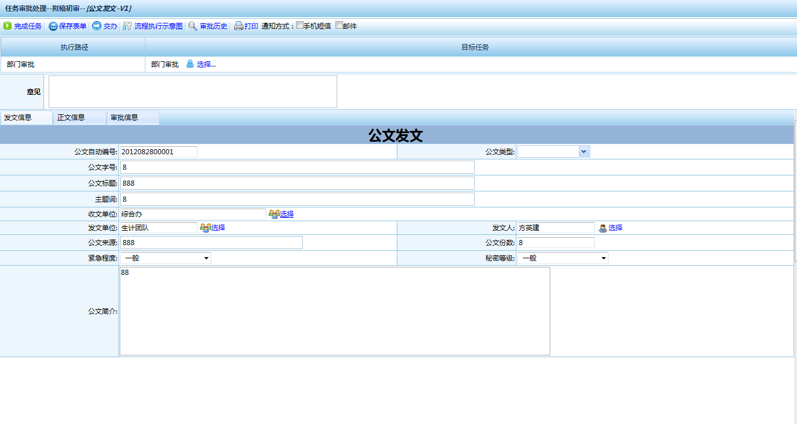

## 我的待办事项

可查看该用户的待办任务和候选任务，待办任务就是分配给该用户处理的任务，候选任务就是该任务同时分配多人处理，在其他用户没有锁定的情况，你才能进行锁定与处理。

点左边树菜单【我的待办事项】，进入『任务管理列表』页面（如下图）

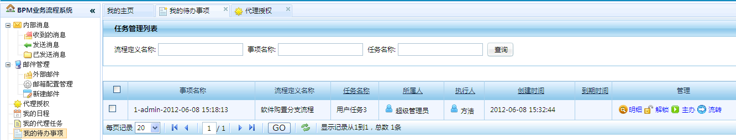

『任务管理列表』

1. **任务查询：**在『任务管理列表』页面中输入“流程定义名称”、“事项名称”、“任务名称”等条件，点【查询】按钮便展示相关的任务记录。点记录右侧的【明细】按钮可查询流程的明细，包括流程图、任务审批明细、业务表单信息等。
2. **任务锁定/解锁：**如果该任务同时分配给多人执行，该用户必须先点锁定才能进行处理任务，当用户点【锁定】，该任务就只能归该用户执行，当点【解锁】，该任务又重新归到其他用户执行。
3. **任务主办：**点【主办】按钮则进入任务审批页面进行处理该任务。
4. **任务交办：**点【交办】按钮则进入人员选择页面，可将现有任务交给他人进行办理**。**

## 我审批的流程

我审批的流程即是我参与审批过的流程。

可查看它的运行明细、流程示意图、审批历史、流程各节点业务表单等，从而对整个流程的执行情况进行跟踪，同时还可以对自己处理过，但下一步还没处理的流程进行追回。

点左边树菜单【我审批的流程】，进入『我参与的审批流程列表』页面。

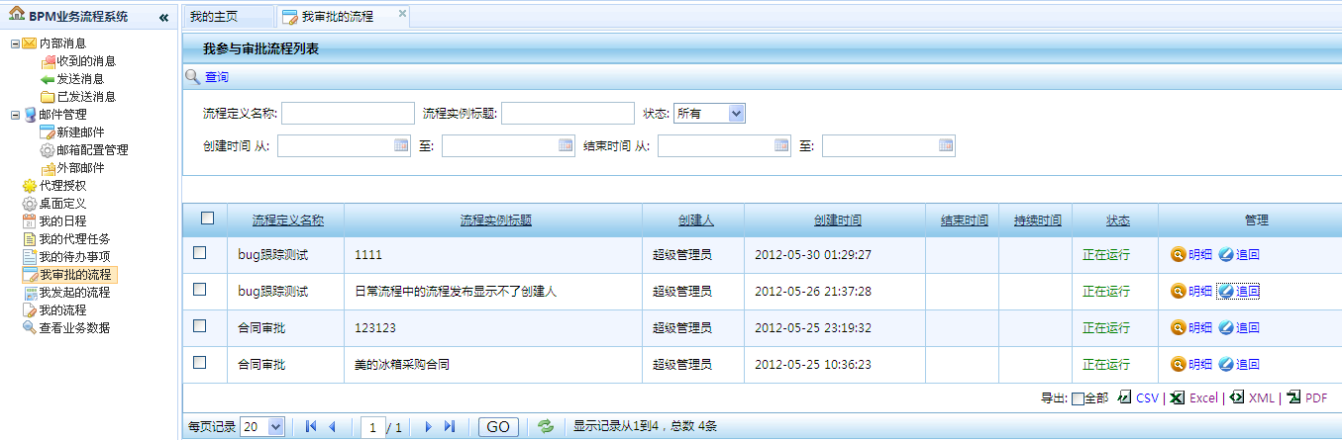

『我参与的审批流程列表』

1. **查询我参与审批流程：**在『我参与审批流程列表』页面中输入“流程定义名称”、“流程实例标题”、“创建时间”等条件，点【查询】便展示出属于自己的审批过的流程记录。点流程记录右侧的【明细】按钮进入『流程实例扩展详细信息』页面（如下图），

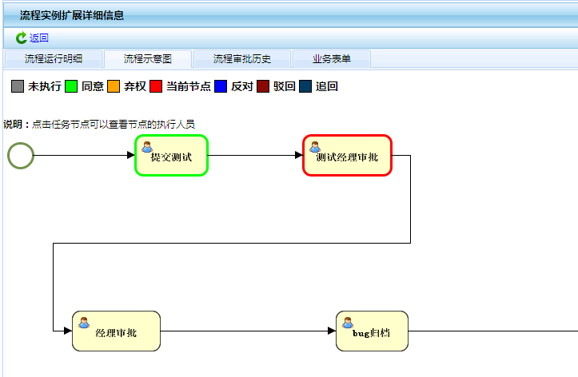

『流程实例扩展详细信息』

在此页面可查看此流程的详细信息：流程运行明细、流程示意图、流程审批历史、各节点的业务表单等。

1. **追回：**在『我参与审批流程列表』列表中，点流程右侧的【追回】即可对自己处理过的流程进行追回操作，只要该任务的下一节点任务还未处理或该流程还未处理结束都可以追回该任务。

## 我发起的流程

可以跟踪我发起的所有流程记录，每条流程任务的处理情况、处理状态、流程的运行明细、流程示意图、流程审批历史、各节点的业务表单数据等，还可以对没有及时处理的流程进行催办。

点左边树菜单【我发起的流程】，进入『我启动流程列表』页面，

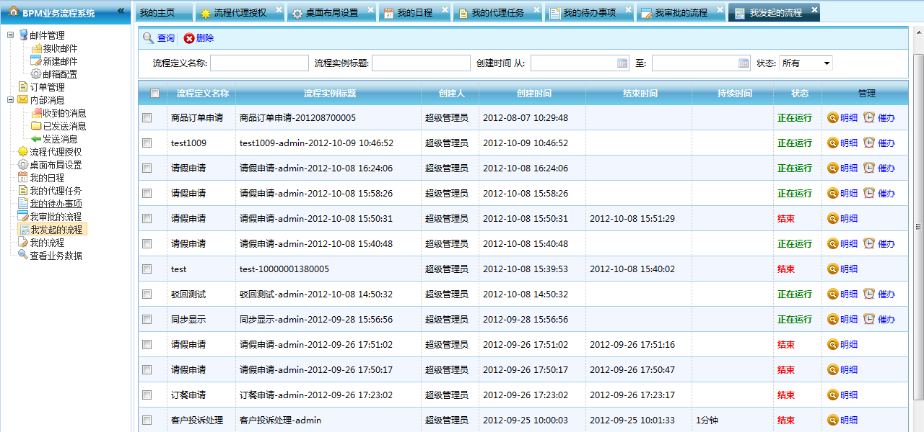

『我启动流程列表』

1. **查询我启动的流程**：在『我启动流程列表』页面输入“流程定义名称”、“流程实例标题”、“创建时间”等条件，点【查询】便可展示我的启动流程记录。点流程记录右侧的【明细】按钮进入『流程实例扩展详细信息』页面，

『流程实例扩展详细信息』

在此页面可查看此流程的详细信息：流程运行明细、流程示意图、流程审批历史、各节点的业务表单等。

1. **催办：**在『我发起的流程列表』列表中，如果某些流程还没及时处理完，则可以通过点【催办】按钮弹出页面，然后设置相关的催办信息来提醒相应的处理用户及时处理该任务。

## 我的流程

查看属于自己权限范围内的流程，同时可以启动每条流程。

点左边树菜单【我的流程】，进入『流程分类』和『流程定义』页面。

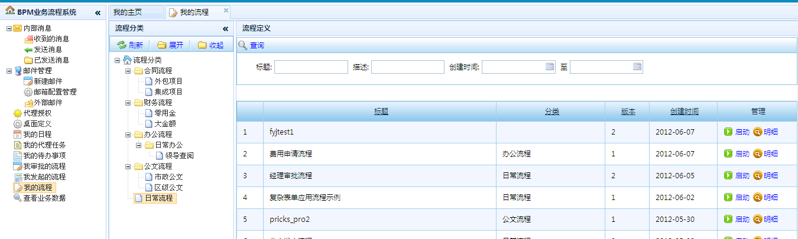

『流程分类』和『流程定义』

1. **查看流程分类：**在『流程分类』页面点流程分类树菜单可查看系统所有的流程分类。
2. **查看流程：**点左边流程分类树节点或者在『流程定义』页面输入“标题”、“描述”等信息，点【查询】按钮便可展示相关的流程记录。点流程右侧的【明细】进入『流程定义明细』页面，可查看流程图及流程相关信息。
3. **流程启动：**在『流程定义』页面点流程记录右侧的【启动】按钮则可进入流程的启动页面，填写相关表单数据便可启动流程。

## 查看业务数据

该业务数据是在创建好的自定义表单中根据列表模板、业务授权类型添加生成的表单业务数据，在此可以查看业务数据，同时可以根据业务需要启动该流程。

点左边树菜单【查看业务数据】，进入『业务数据目录』页面如下图所示：

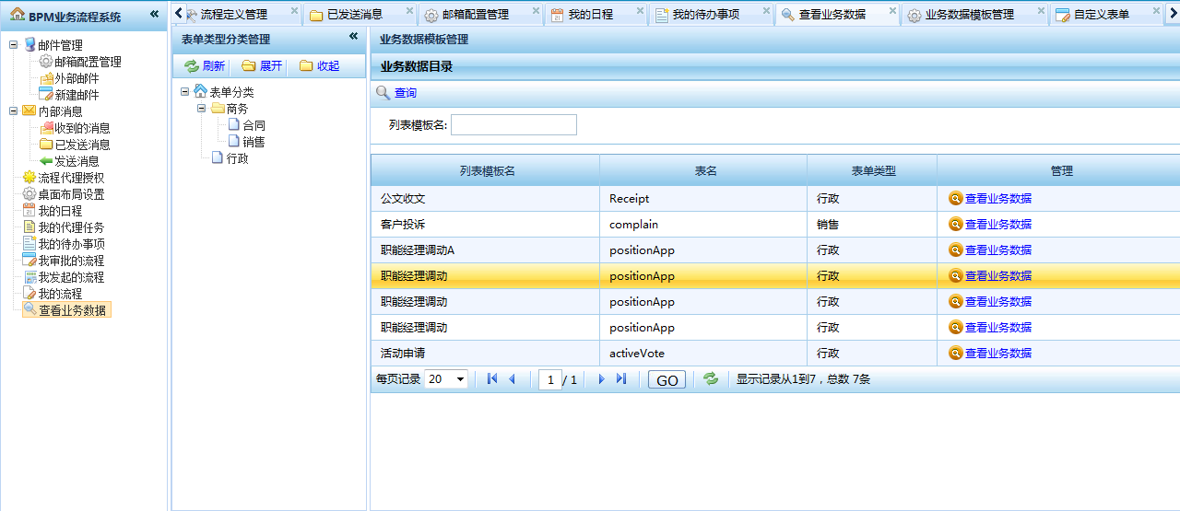

『业务数据目录』

1. **查询业务数据：**在『业务数据目录』页面输入“列表模板名”，点【查询】便可展示相关的业务数据记录（该记录是从自定义表单的数据模板管理中添加得来）。点记录右侧的【查看业务数据】按钮进入『业务数据模板管理』页面（如下图），点【明细】可查看该业务数据的详细信息；点【启动流程】就启动了一条流程。

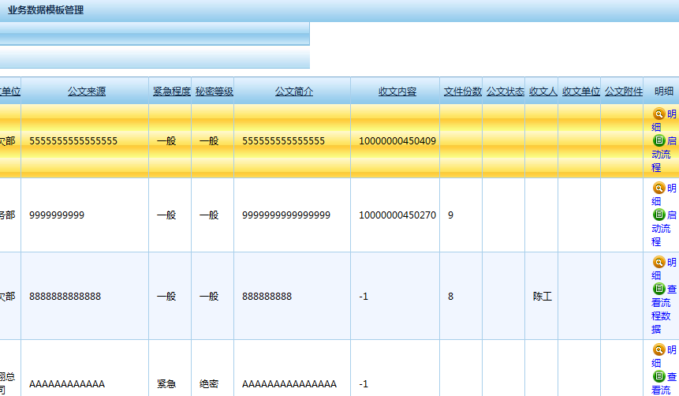

『业务数据模板管理』

## 我收到的任务

可以查看和办理其他人交给自己去办理的任务，同时还可以追回已经办理的任务。

点左边树菜单【我收到的任务】，进入『我收到的任务列表』页面。

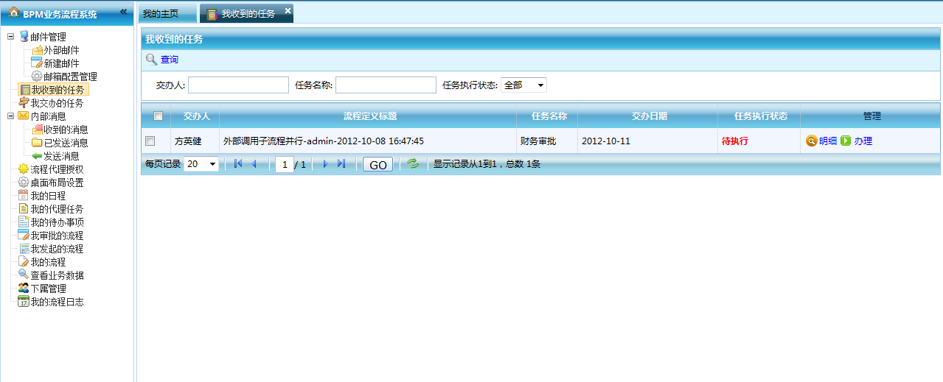

『我收到的任务列表』

1. **办理：**点【办理】按钮将转到流程任务处理页面，处理过程与待办任务中一致，办理该任务后如果觉得有意见，还可以追回(如图『追回』)。
2. **明细：**点【明细】可以查看流程详细信息、流程图、历史审批记录、业务表单数据。

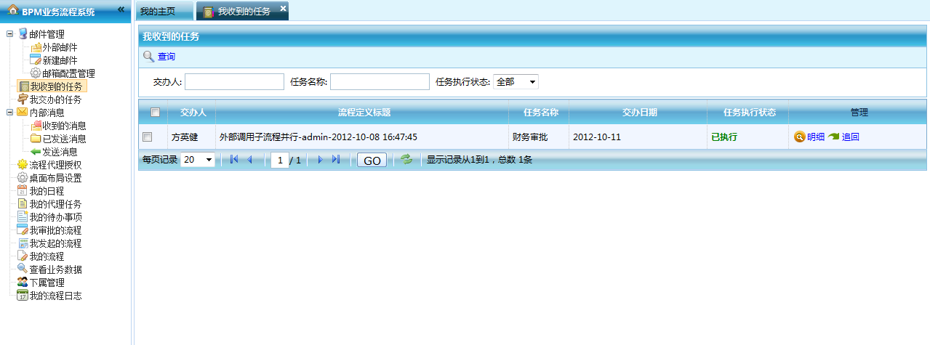

『追回』

1. **追回：**点【追回】该被办理的任务将回到交办前的用户中。

## 我交办的任务

可以跟踪查看自己交办给其他人办理的任务以及任务的执行情况。

点左边树菜单【我交办的任务】，进入『我交办的任务列表』页面。

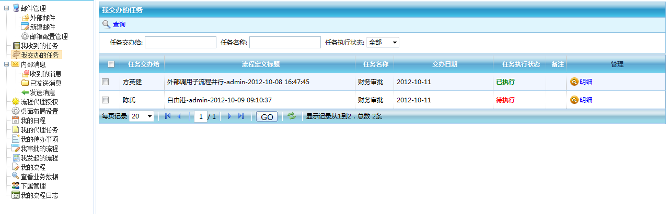

『我交办的任务列表』

1. **查询：**在『我交办的任务』页面中输入任务名称或者交办对象等信息，点【查询】按钮便可展示相关的交办记录。
2. **明细：**点【明细】可以查看流程详细信息、流程图、历史审批记录、业务表单数据。

## 我的流程日志

记载用户对流程操作的时间、操作类型、流程名称以及节点名称。

点左边树菜单【我的流程日志】，进入『我的流程日志列表』页面。

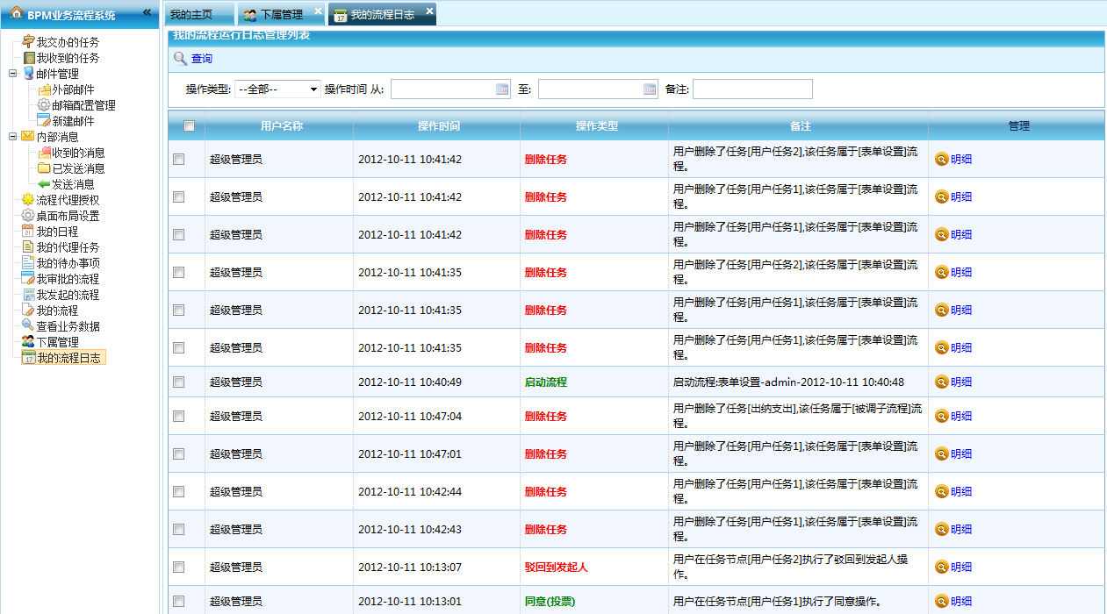

『我的流程日志列表』

## 下属管理

可以添加管理该用户的下级用户以及查看该用户的上级用户。

点左边树菜单【下属管理】，进入『下属管理列表』页面。

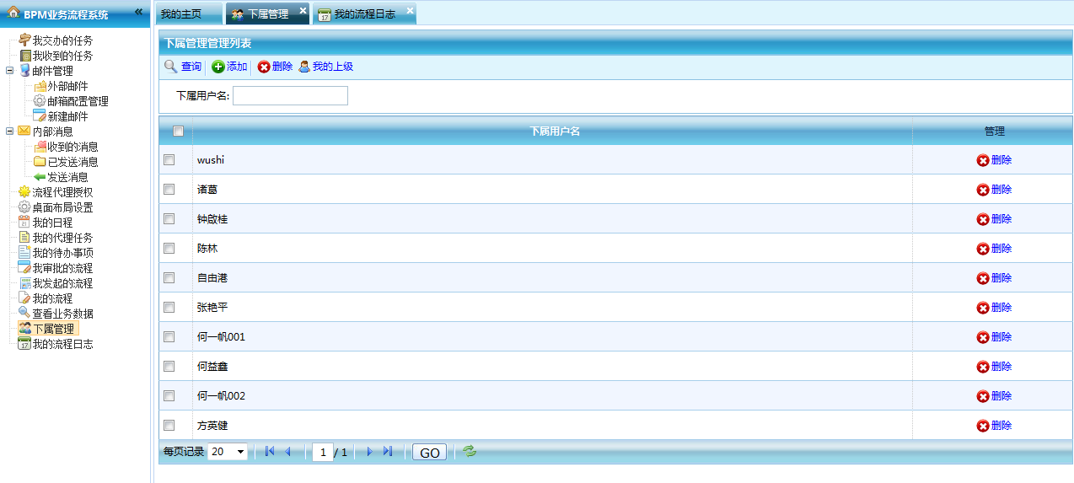

『下属管理列表』

# 用户组织管理

## 岗位管理

为了更加合理有效的划分各范围的人员，促使其明确自己的工作职责，认真履行工作职责，出色完成工作任务。

岗位一般以工作内容、工作责任、工种、职务、职称、等级来确立的范围组织。

岗位管理主要是添加、删除岗位，同时以树菜单形式展现，体现岗位的上下级关系，通过对岗位设置人员，以便通过岗位直接查找对应的人员，可以直接给岗位授权，该岗位下的人员就拥有此权限。

点【用户组织管理】🡪【岗位管理】，进入『岗位管理』页面，

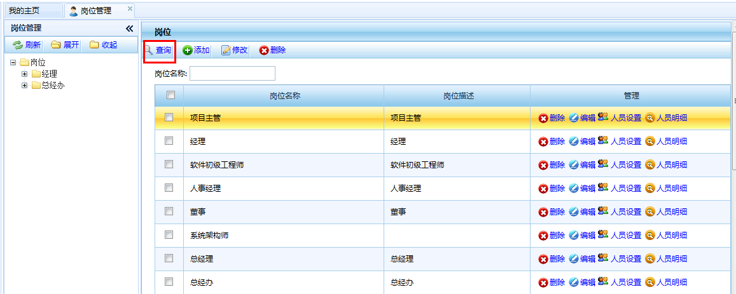

1. **查询岗位：**输入岗位名称，点【查询】按钮，将展示岗位信息列表，如上图所示。
2. **添加岗位：**点【添加】按钮，转到【编辑岗位信息】页面，如下图所示，在此可添加岗位信息，点【保存】。

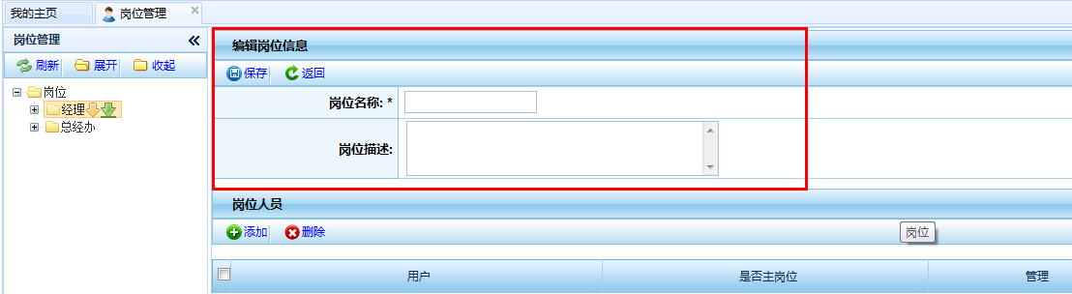

1. **分配岗位人员：**在【编辑岗位信息】中，点【添加】按钮，会弹出『选择用户的对话框』。可以按基于组织、岗位、角色、在线用户等条件进行岗位的人员设置（如下图），同时还可以把该岗位设置为多个人员的主岗位，但一个人员只有一个主岗位。

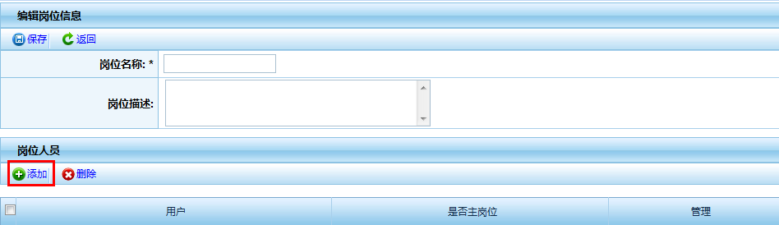

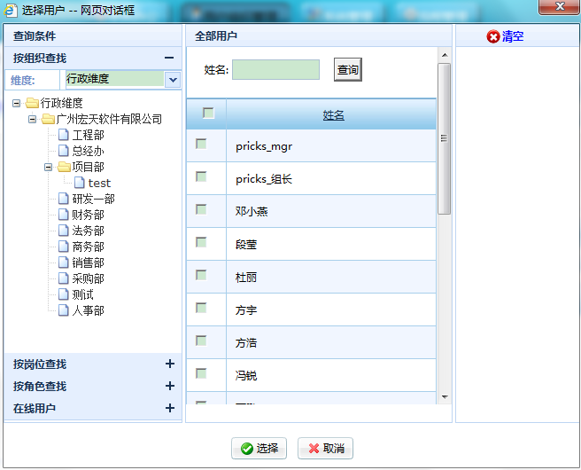

『选择用户-网络对话框』

1. **修改岗位：**选中岗位，点【修改】按钮，转到『编辑岗位信息』页面。此处可修改岗位名称、描述和添加岗位人员。如下图

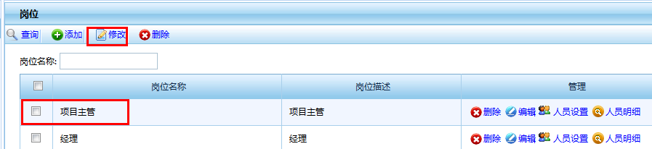

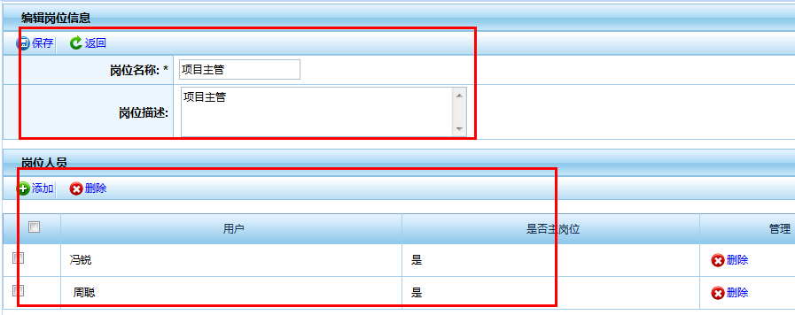

添加岗位人员

『编辑岗位信息』

1. **删除岗位：**支持单行与多行删除，单行删除即点每行记录中的【删除】按钮则可，多行删除即先选中需要删除的记录，然后点上面的【删除】按钮则可。

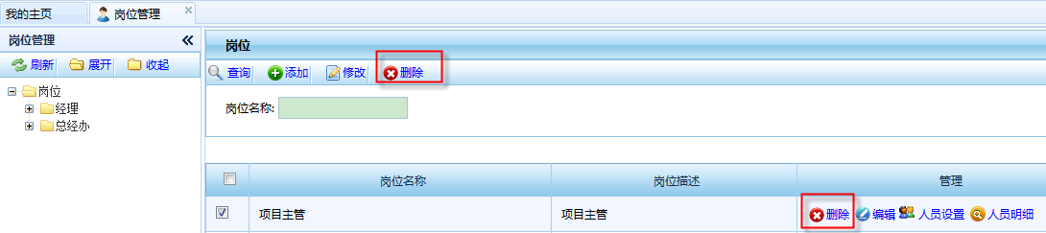

1. **人员设置：** 点【人员设置】进入相应岗位『岗位人员设置』页面进行人员设置。

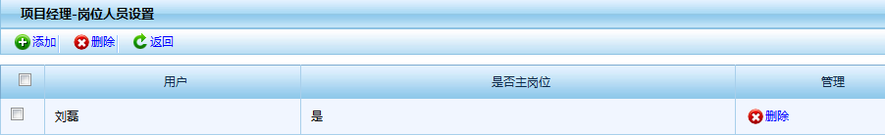

## 组织管理

组织是由一些具有某种意义的人员组成的团体或集体，它通常可以代表一个单位的人员组织架构，通过给组织与人员维度建立关系，可使不同的人员维度建立由不同人群组成的组织树，而且每个组织在系统中的功能作用不一样，它们互不干扰。对每个组织可设置组织简介、组织分类、组织人员、组织参数、分配角色等信息，然后通过角色可以对该组织进行权限控制。

点【用户组织管理】🡪【组织管理】，进入『组织管理』页面。

1. **组织管理**：主要用于显示、增加、修改组织的相关信息，右键组织树菜单：

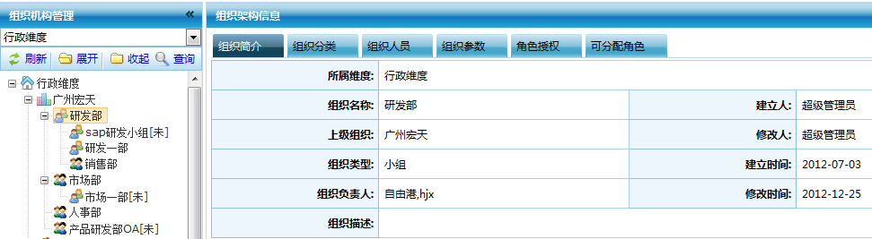

组织

维度，可在人员维度管理添加修改

1. 【增加】用于添加组织，点【增加】后转到『编辑组织信息』页面，填写相关信息，组织信息中的组织负责人可以选择多个，点【保存】按钮，成功保存该信息。
2. 【编辑】用于编辑组织，点【编辑】后转到『编辑组织信息』页面，填写相关信息，点【保存】按钮，成功保存该信息。
3. 【删除】，删除当前选中的组织。

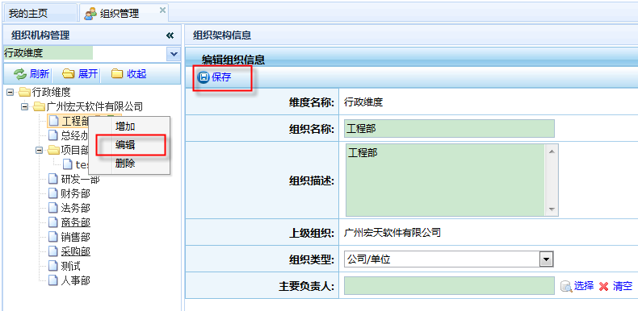

组织管理，设置

『编辑组织信息』

1. **组织架构设置**
2. 组织简介：用于查看当前组织的详细信息。

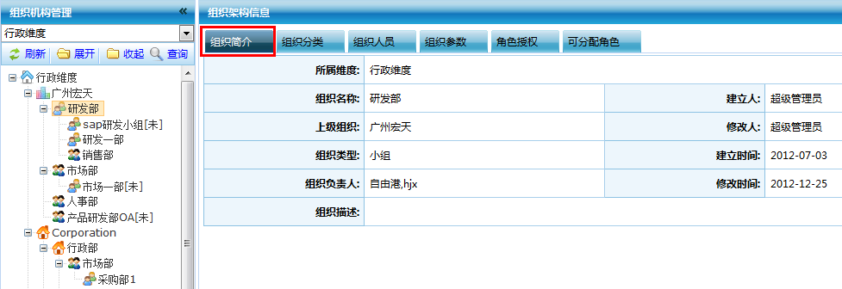

1. **组织分类：**可在当前组织下添加、修改、删除、查询下级组织。

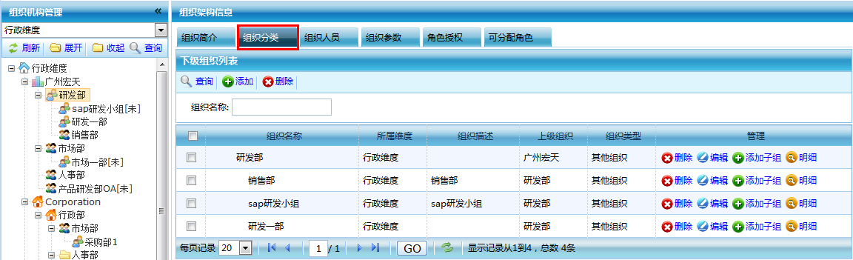

点“添加子组织”添加下级组织

1. **组织人员：**可在给当前组织添加新员工，可加入老员工，可移除已经加入的员工，可给已经加入的员工设置该组织为主组织、设置该员工为负责人、管理员。

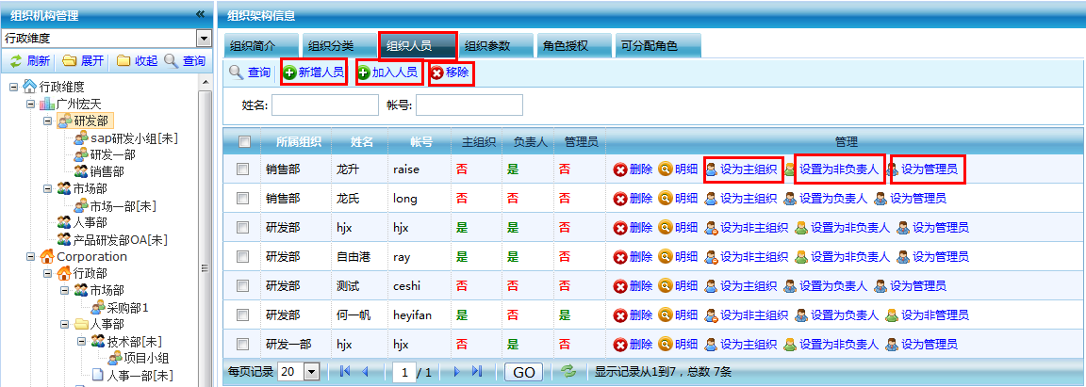

1. **组织参数：**右键左边树的组织名称，点“参数属性”进入组织参数属性管理列表，参数名是通过组织人员属性模块添加得来，选择参数名，输入参数值，点“保存”则该组织设置参数，如下图。

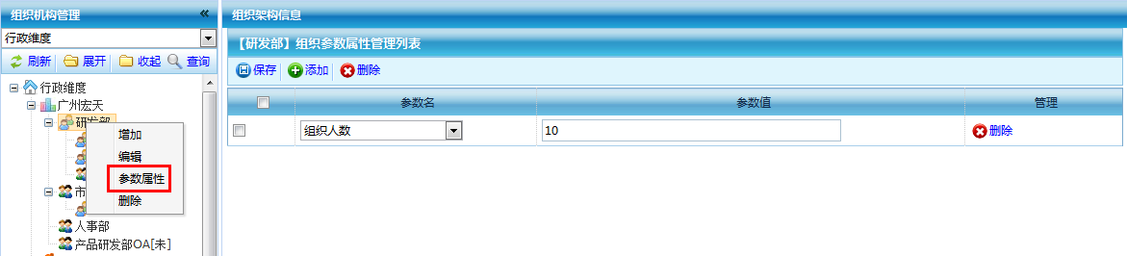

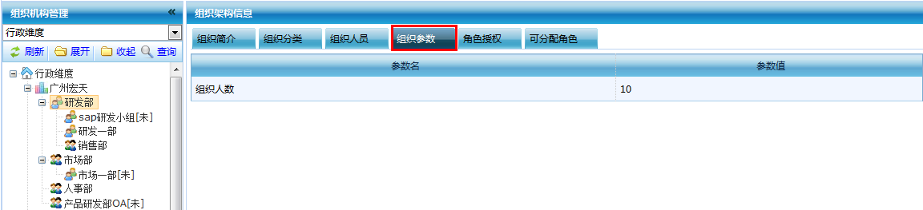

1. **角色授权：**点“分配角色”给该组织分配角色。

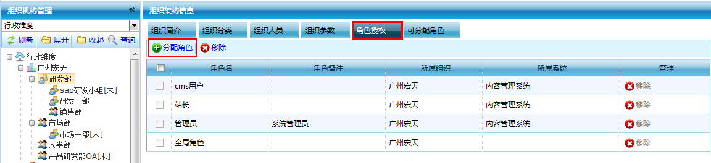

## 用户管理

用户管理是对本系统中使用该系统资源的所有用户信息进行管理。

可设置用户的基本信息、用户状态、设置用户的下属员工、参数属性、同时可以设置用户角色、岗位、部门等信息，并且一个用户可以属于多个部门、属于多个岗位，但每个用户只有一个主部门和一个主岗位。

点【员工组织管理】🡪【用户管理】，进入『用户表管理列表』页面。

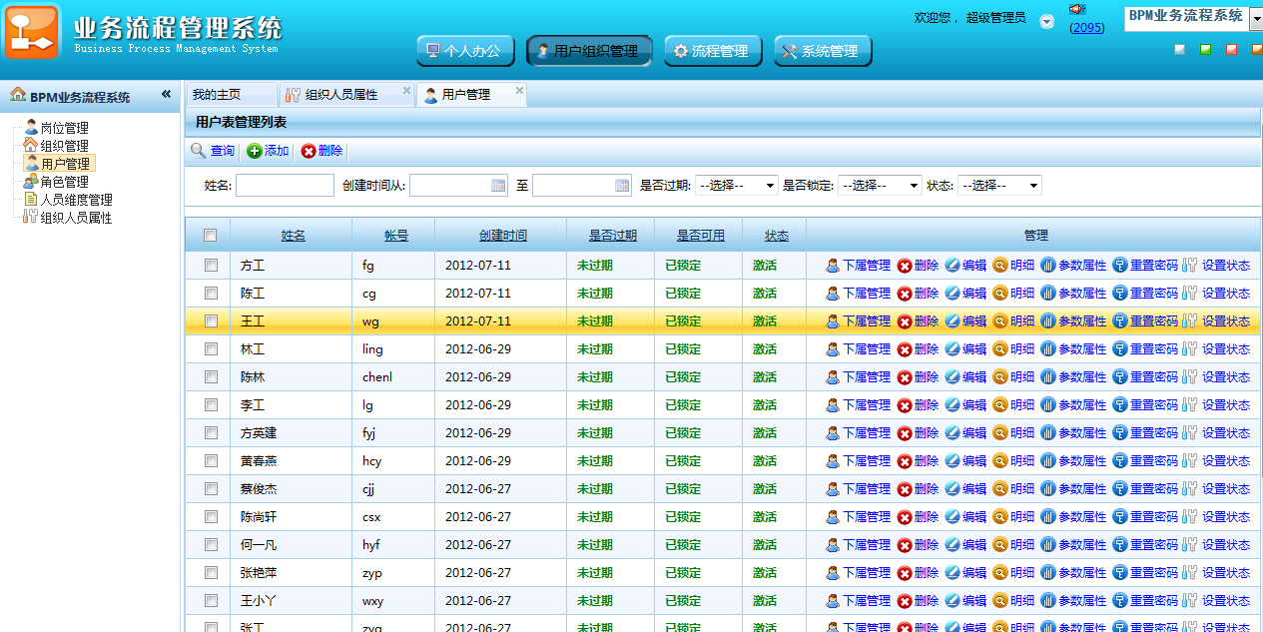

1. **查询账户**

用户查询：在『**用户表管理列表**』页面中，将需要查找的用户姓名输入“姓名”一栏，点【查询】便可筛选出该用户的资料。可进行模糊查询。

时间段查询：在『**用户表管理列表**』页面中，点【日期控键】按钮进行时间段选择，点【查询】便可筛选出在此时间段入职的用户资料。

其他选项查询：在『**用户表管理列表**』页面中，选择是否过期、是否锁定、状态，点【查询】便可筛选出该用户的资料。可进行模糊查询。

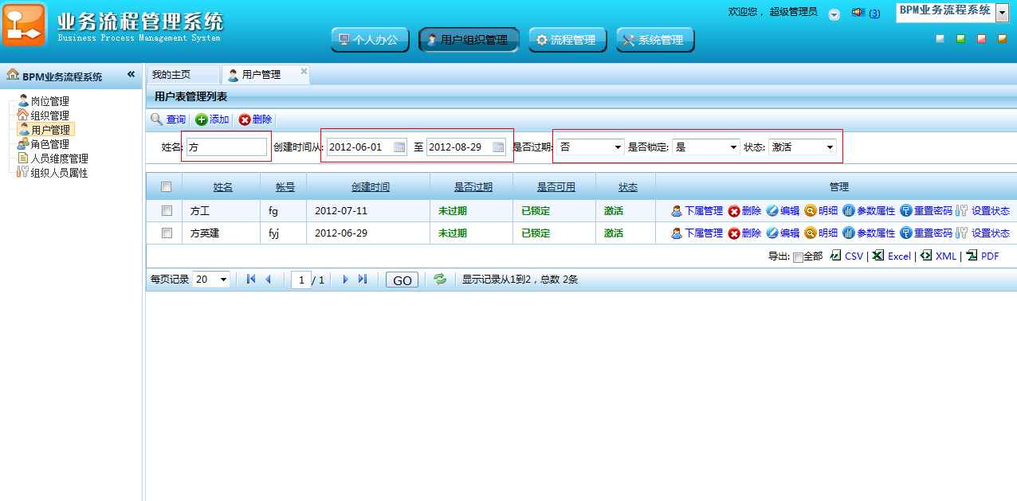

1. **添加账号：**填写新账号、用户基本信息、设置组织、分配岗位和分配角色。

点【添加】转到『**添加用户信息**』页面。

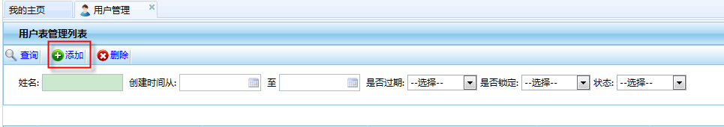

点“添加”

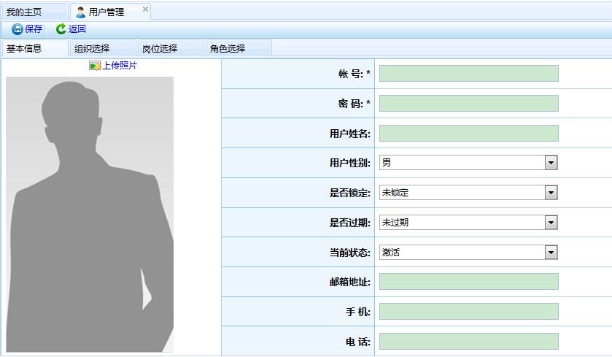

上传照片

在此填写个人选项信息

『添加用户信息』

1. **填写新账号与用户基本信息。**

个人照片、点【上传】可将个人照片上传至服务器。系统会弹出『上传文件』对话框，确认上传请点【添加】 –【开始上传】-【确定】按钮。注意、上传​个人照片规格为:230X378,或者按此比例的图片显示更佳。

1. **给用户设置组织，可以通过双击左边的组织，也可以通过选中左边的组织，然后再点**【**添加**】**，该组织就移到右边，在右边的列表中设置是否为主组织和主要负责人，并且只能有一个主组织。**

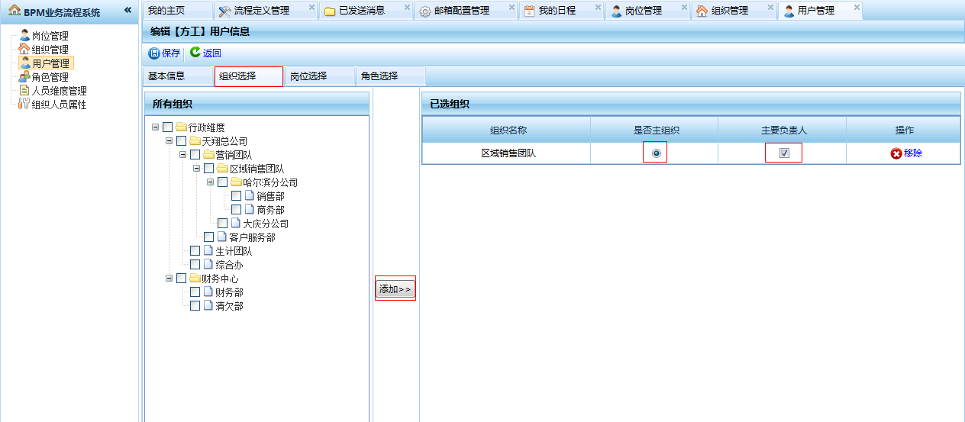

1. **给用户分配岗位，操作基本与设置组织一样。**

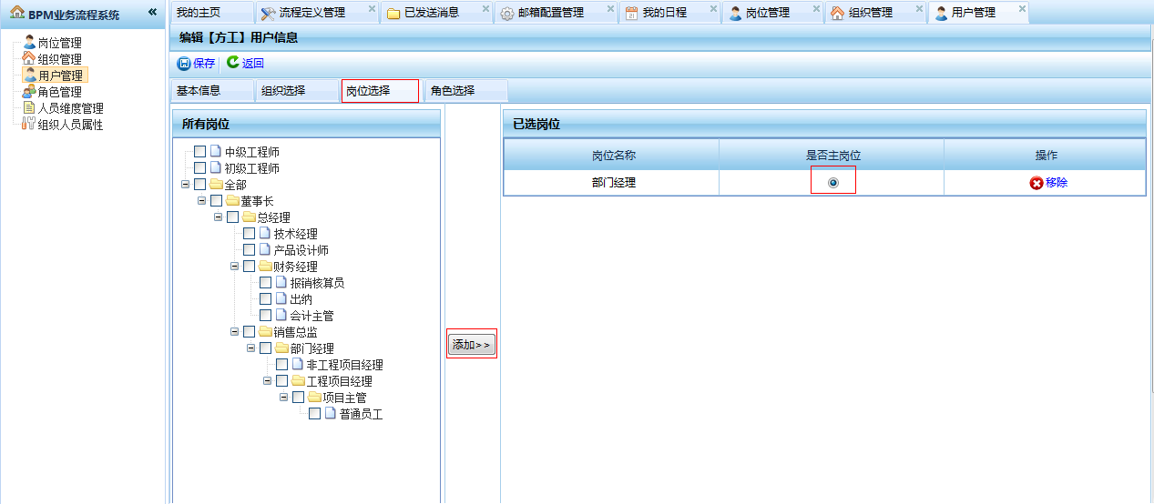

1. **给用户分配角色，操作基本与设置组织一样。**

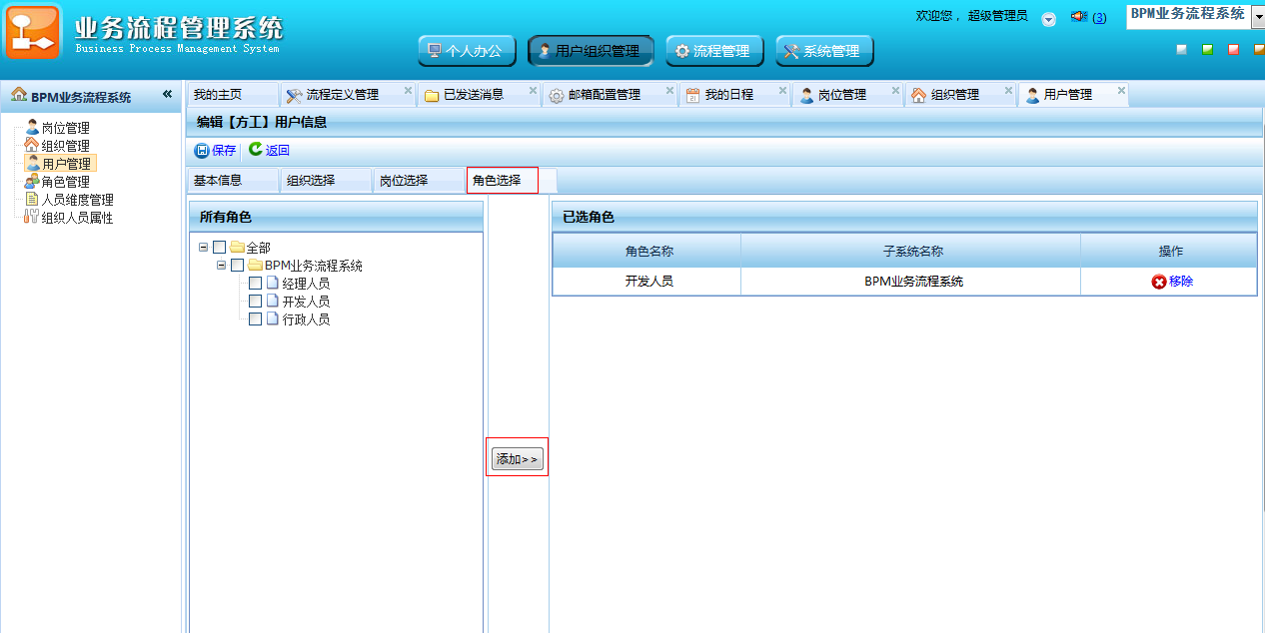

1. **下属管理：**在『**用户表管理列表**』页面中，点【下属管理】转到下属管理页面，可以给该用户添加下属用户。

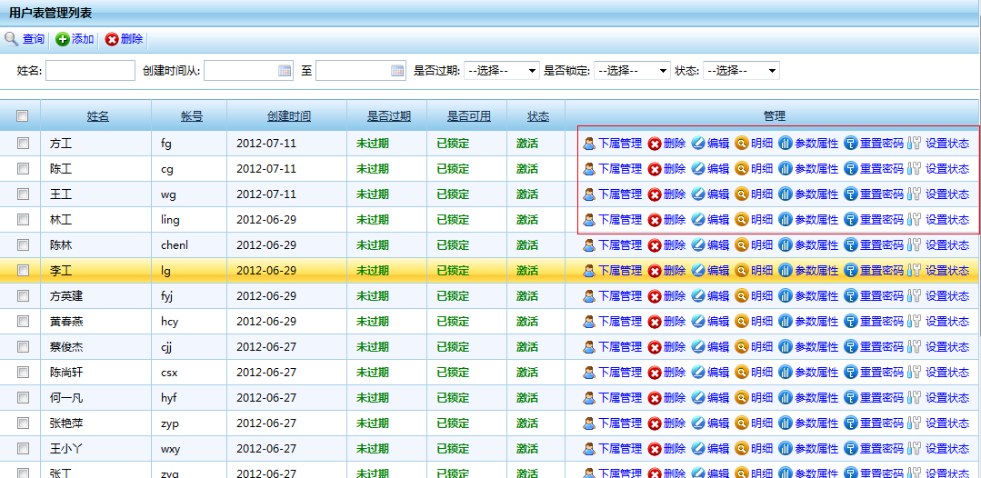

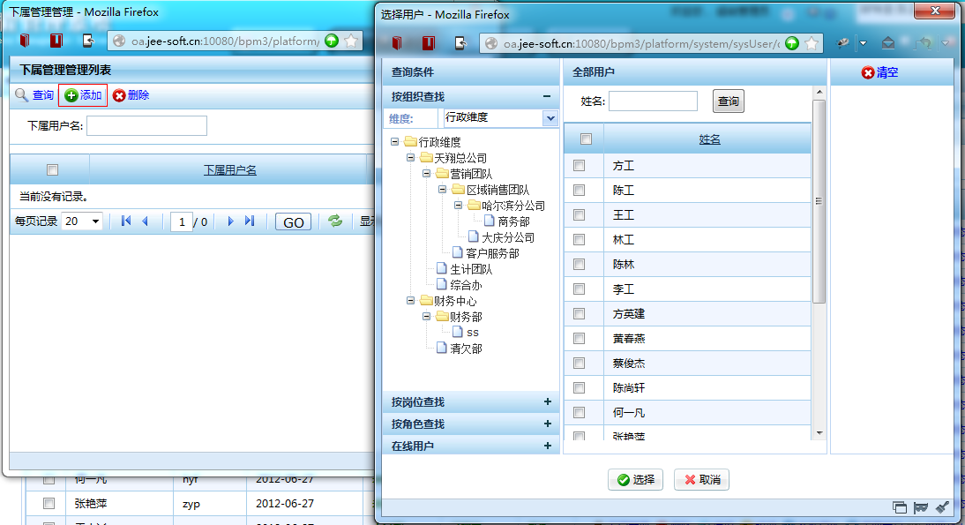

『**添加下属用户**』

1. **删除用户：**支持单行与多行删除，单行删除即点每行记录中的【删除】按钮则可，多行删除即先选中需要删除的记录，然后点上面的【删除】按钮则可。

注意：超级管理员是不能被删除的。

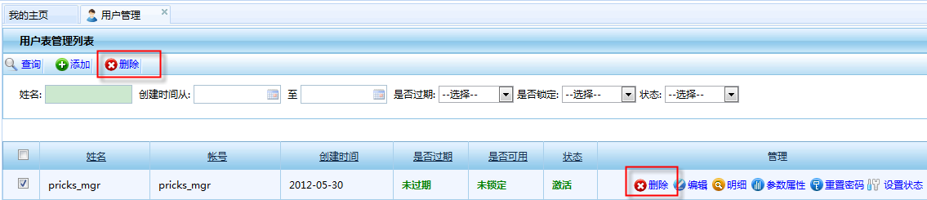

1. **编辑用户：**在『**用户表管理列表**』页面中点【编辑】转到相应用户信息编辑页面，内容可根据需要进行修改，点【保存】按钮保存信息。

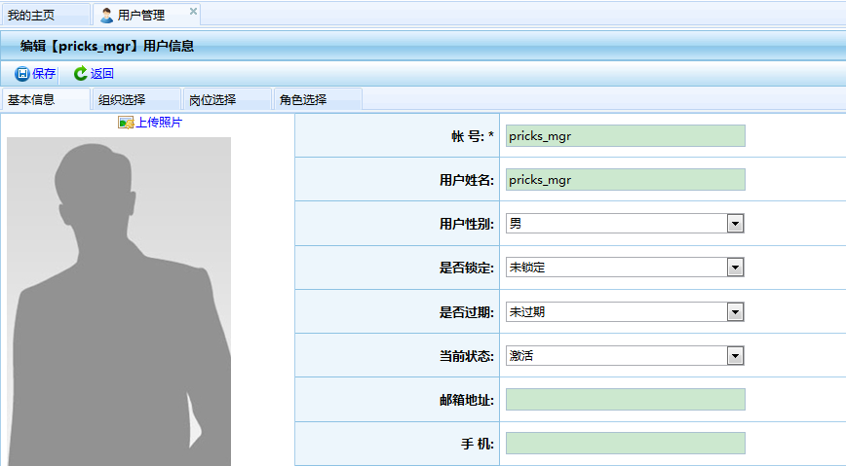

保存资料

可重新设置组织、岗位、角色

在此修改用户资料

『**用户信息页面**』

1. **明细：**在『**用户表管理列表**』页面中点【明细】查看当前选中用户的相应资料。

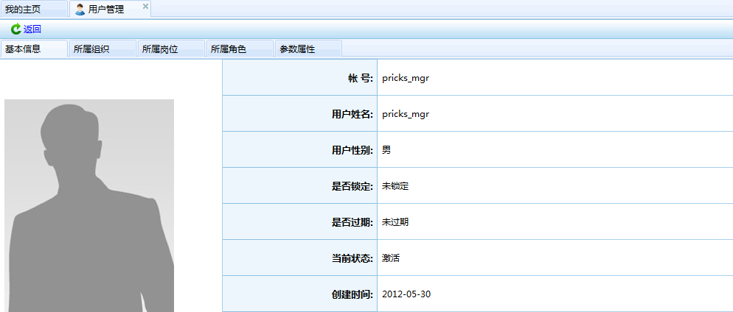

1. **参数属性**：在『**用户表管理列表**』页面中点【参数属性】查看当前选中用户的相应资料。设置完成后，点【保存】按钮，则成功修改状态，点【返回】按钮，则取消本次操作。

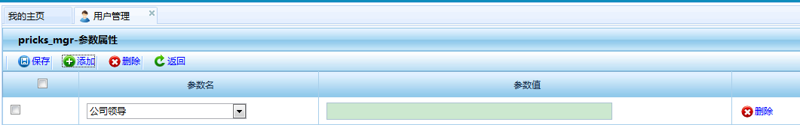

参数可在流程操作设置节点人员时，通过设置的参数来过滤人员信息。

1. **重置密码**：在『**用户表管理列表**』页面中，点【重置密码】修改用户密码，点【保存】按钮，则成功修改状态，点【返回】按钮，则取消本次操作。

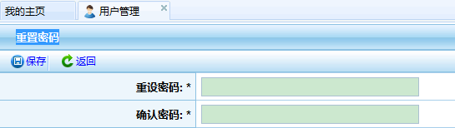

在此输入新的密码

1. **设置状态**：在『**用户表管理列表**』页面中，点【设置状态】重新设置用户状态，点【保存】按钮，则成功修改状态，点【返回】按钮，则取消本次操作。

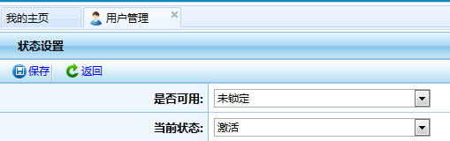

下拉选择是否可用和状态

## 角色管理

角色是一个组织或任务中的工作，它代表一种资格、权利和责任。在bpmx3系统中不同人员或组织操作系统不同的功能模块，为了对这些人或组织访问系统资源进行有效的管理和控制，通过引进角色作为人员或组织与资源的桥梁就可以实现系统的权限控制。

角色管理是可以在系统添加各种不同职责、权利的角色，同时可以为每个角色设置一些具有相同权利的用户，还可以为每个角色分配该角色能够访问的资源，通过角色这个桥梁，则等于为每个用户分配了资源访问权限。

点【用户组织管理】🡪【角色管理】，转到『系统角色管理列表』页面。

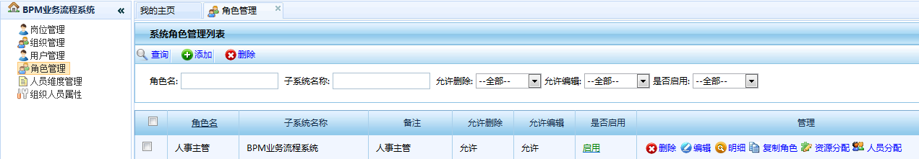

提示：为了更方便大家进行角色的管理和授权。已经设定了一些默认的角色，只要点相应的复制按键，即可以添加一条一样的角色记录，管理员还可以对该角色进行编辑和重新授权。

1. **查询角色**

角色名查询：在『系统角色管理列表』页面中，将所要查找的用户名称输入“角色名”一栏，点【查询】便可筛选出该角色名的资料。可进行模糊查询。

子系统名称查询：在『系统角色管理列表』页面中，将所要查找的用户角色描述输入“子系统”一栏，点【查询】便可筛选出该子系统中所有的角色名资料，可进行模糊查询。

其他条件查询：在『系统角色管理列表』页面中，选择将所要查找的用户角色的条件，如允许删除、允许编辑、是否启用等，可进行模糊查询。

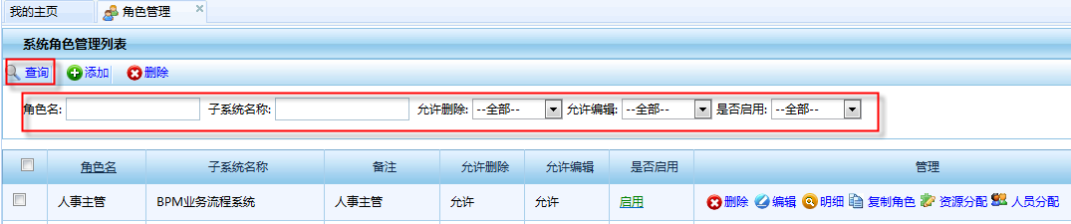

通过输入查询条件，查询系统用户角色

1. **添加角色**

在『系统角色管理列表』页面中点【添加】转到【添加系统角色】页面。在『添加系统角色』页面中将角色名称与角色描述资料录入，

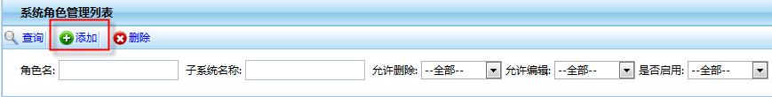

单击添加

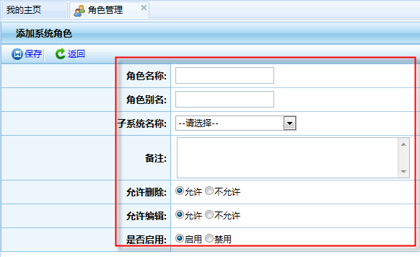

输入、选择角色基本信息

『**添加系统角色**』

1. **删除角色**

支持单行与多行删除，单行删除即点每行记录中的【删除】按钮则可，多行删除即先选中需要删除的记录，然后点上面的【删除】按钮则可。

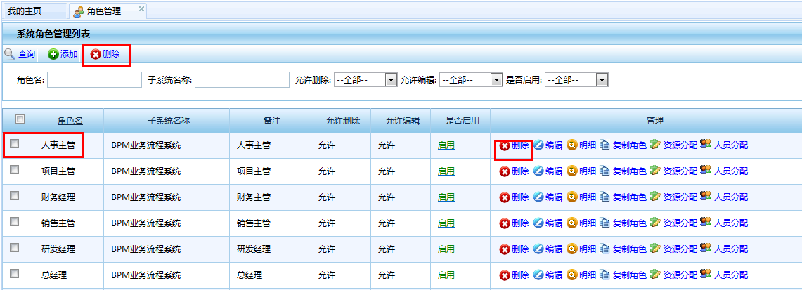

1. **编辑角色**

在『系统角色管理列表』页面中点**【**编辑**】**转到『编辑系统角色页面』页面，修改角色信息，点**【**保存**】**则可。

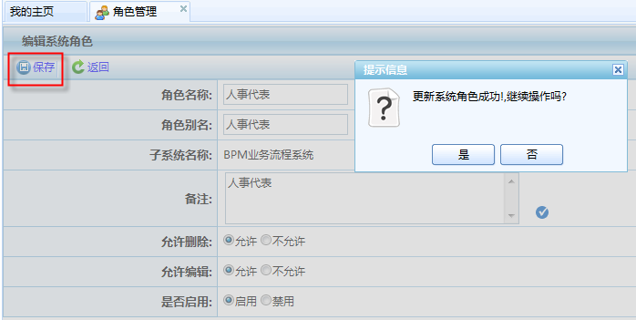

1. **明细**：在『系统角色管理列表』页面中点**【**明细**】**转到『**系统角色详细信息**』页面，可查看角色详细信息。

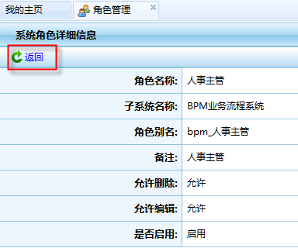

回到【系统角色管理列表】页面

1. **复制角色**

在『系统角色管理列表』页面中点**【**复制角色**】则**弹出『**复制角色--网页对话框**』。系统默认插入几个角色，管理员可以根据需要，进行复制，复制得到的权限一样的角色（角色名字需要改变才能保存），管理员也可以根据需要进行重新授权。

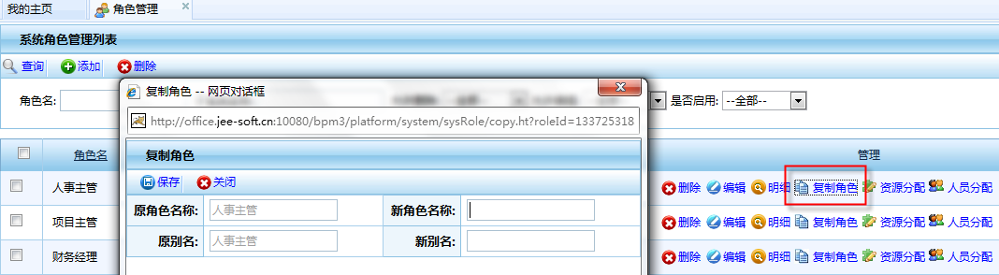

新角色名，别名与原角色名称、别名必须不同

保存新角色

1. **资源分配**

在『系统角色管理列表』页面中点所要编辑角色所在一栏**【**资源分配**】则**弹出『**角色资源分配—网页对话框**』，此处可设置角色访问的资源权限。

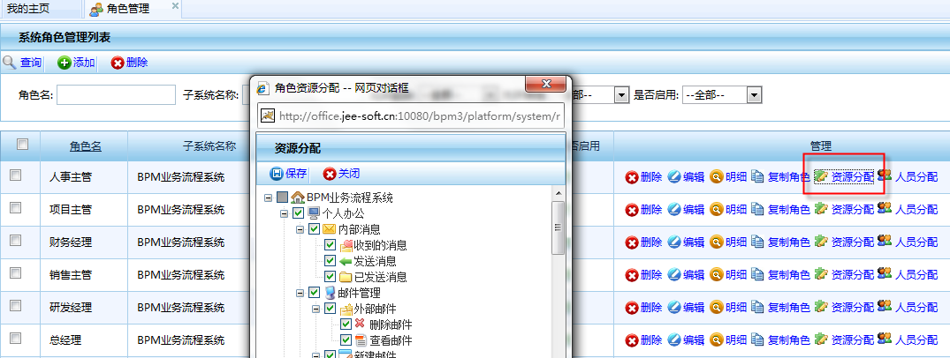

1. **人员分配**

在『系统角色管理列表』页面中点**【**人员分配**】**转到『**用户角色映射表管理列表**』页面，此处可以为角色进行人员分配，分配的人员可以通过角色以及角色分配的资源形成资源权限授权。

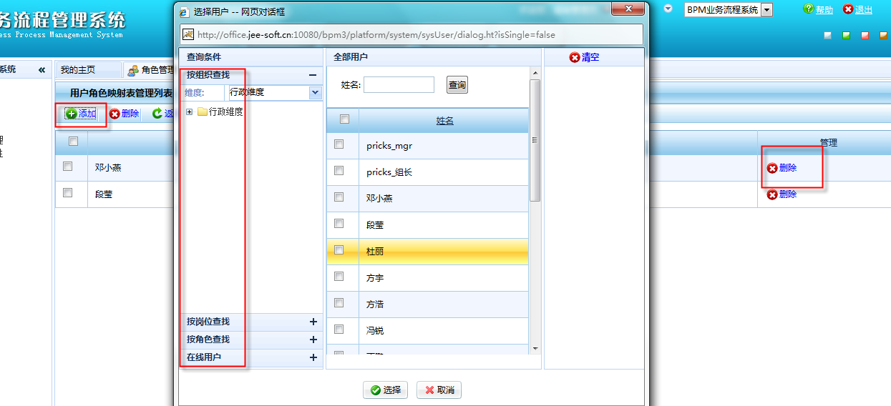

基于岗位、组织、角色、在线用户来人员分配

## 人员维度管理

可以通过不同的人员维度建立不同用途的组织人员树，方便系统灵活应用。

点【用户组织管理】到【人员维度管理】，在用户桌面显示『维度信息管理列表』页面。

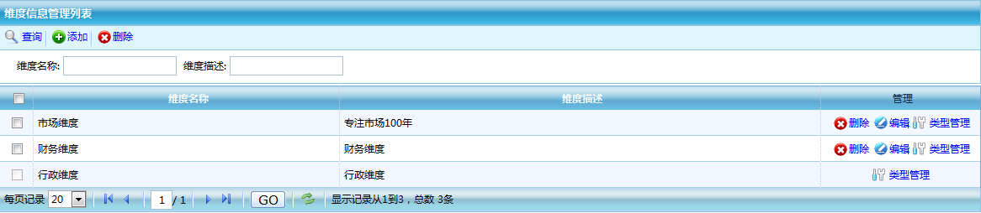

1. **查询维度**

维度名称查询：在『人员维度管理』页面中，将所要查找的维度名称输进【维度名称】一栏，

点【查询】便可筛选出该维度的资料。可进行模糊查询。

维度描述查询：在『人员维度管理』页面中，将所要查找的维度描述输进【维度描述】一栏，点【查询】便可筛选出该维度的资料。

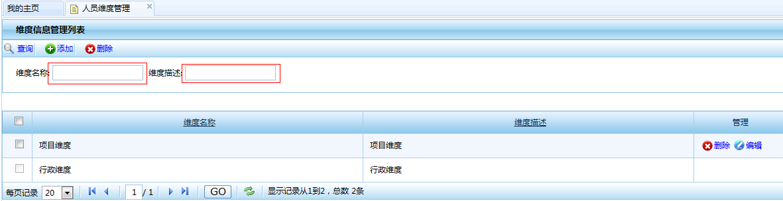

1. **添加维度**

在『维度信息管理列表』页面中点【添加】转到【编辑维度】页面。输入维度信息，点【保存】按钮保存信息，弹出【提示信息】对话框，确认继续修改选择【是】按钮，点【否】按钮返回『添加系统角色』页面。否则点【返回】按钮取消本次操作。

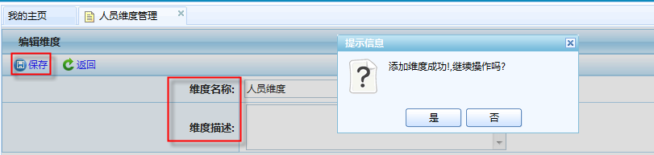

输入维度信息

1. **删除维度**

支持单行与多行删除，单行删除即点每行记录中的【删除】按钮则可，多行删除即先选中需要删除的记录，然后点上面的【删除】按钮则可。行政维度不能删除

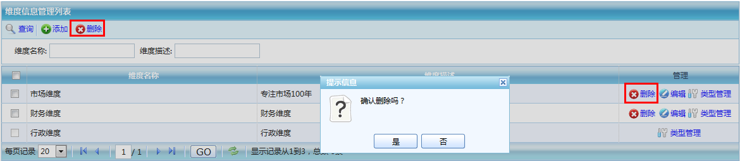

1. **编辑维度**

在『维度信息管理列表』页面中点【编辑】转到『**维度信息管理列表**』页面。在『**维度信息管理列表**』页面中将资料修改，单击【保存】按钮保存信息，弹出【提示信息】框，继续操作请单击【是】按钮，单击【否】按钮回到『维度信息管理列表』页面。点【返回】按钮取消本次操作。

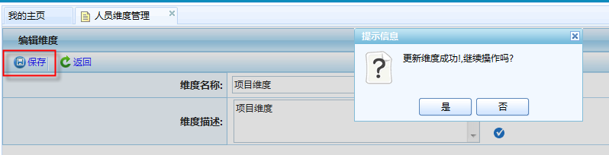

## 组织人员属性

可以在此分别添加一些公共的组织参数与人员参数，以便组织和用户分别调用这些参数作为特殊的属性，在设置流程的节点人员时，通过这些参数来过滤人员信息。

点【用户组织管理】🡪【组织人员管理】，在用户桌面显示『系统参数管理列表』页面。

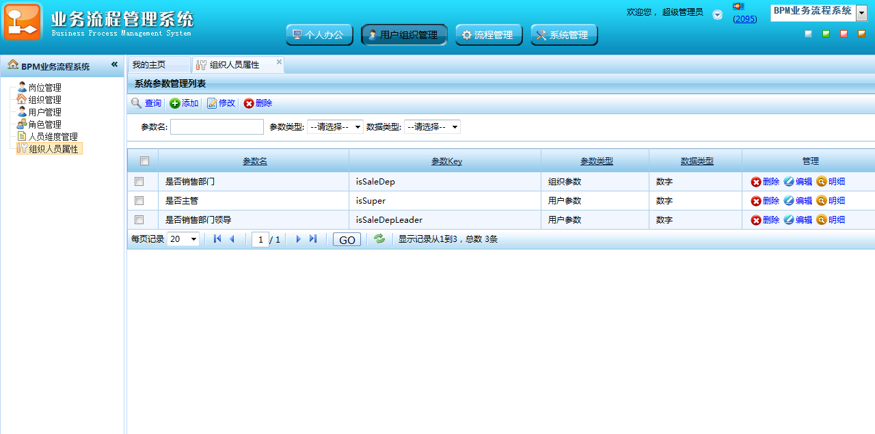

1. **查询参数**

参数名查询：在『系统参数管理列表』页面中，将所要查找的用户名称输入【参数名】一栏，点【查询】便可筛选出该参数的资料。可进行模糊查询。

其他条件查询：在『系统参数管理列表』页面中，选择将所要查找的参数用户角色的条件，如参数类型、数据类型等，可进行模糊查询。

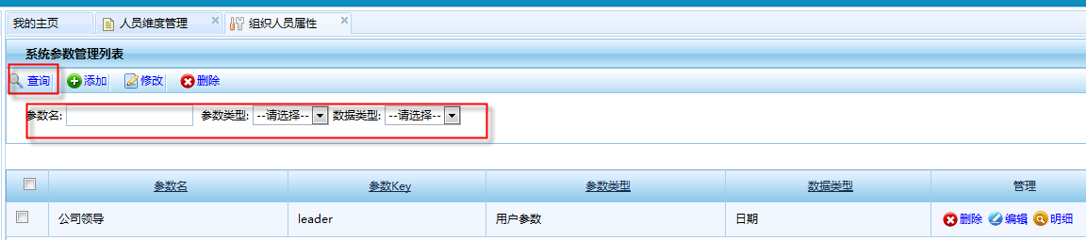

1. **添加参数**

在『系统参数管理列表』页面中点【添加】转到『**编辑组织或人员参数属性**』页面。

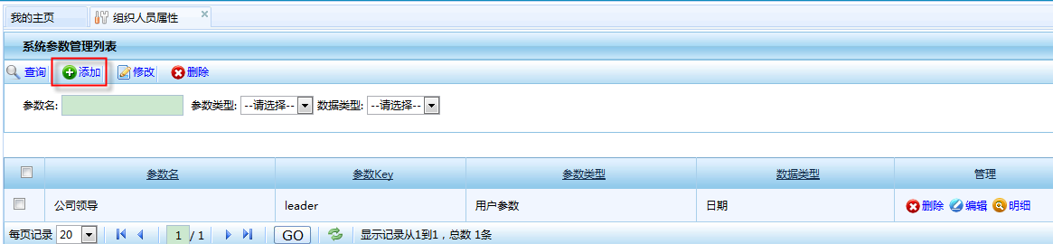

通过参数名、key、参数类型、数据类型来添加保存参数。点【保存】按钮保存信息弹出【提示信息】对话框，确认继续修改选择【是】按钮，单击【否】按钮返回『系统参数管理列表』页面。否则点【返回】按钮取消本次操作。

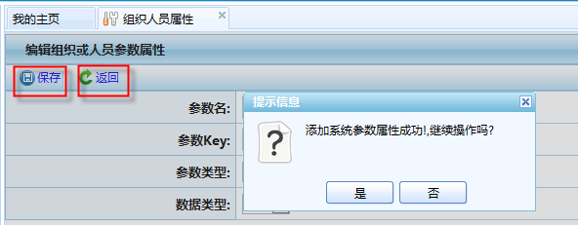

1. **修改参数**

在『系统参数管理列表』页面中选中记录点【修改】转到『**编辑组织或人员参数属性**』页面。

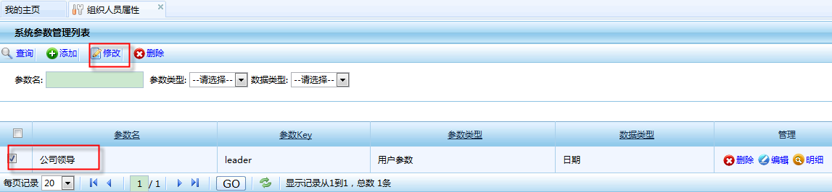

在『**编辑组织或人员参数属性**』页面中将资料修改，点【保存】按钮保存信息，弹出【提示信息】框，继续操作请单击【是】按钮，点【否】按钮回到『系统参数管理列表』。单击【返回】按钮取消本次操作。

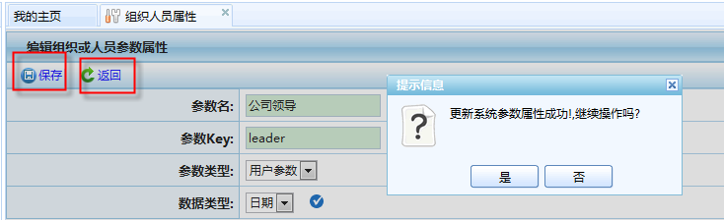

**4）删除参数**

支持单行与多行删除，单行删除即点每行记录中的【删除】按钮则可，多行删除即先选中需要删除的记录，然后点上面的【删除】按钮则可。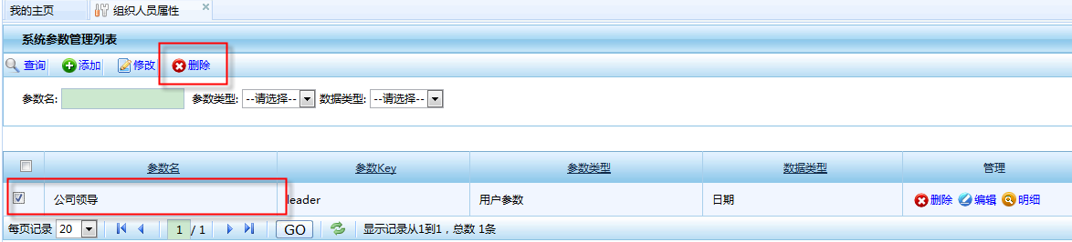

## 分级授权

### 概要说明

随着现在的企业的规模越来越大。企业业务系统也越来越庞大，之前一个管理员管理企业就会显得吃力。比如一个公司有分公司，分公司可以独立管理人员也就势在必行。所以需要业务系统也需要适应这种需求。

在BPMX3平台支持了对分级授权的支持，分级授权指的是，平台的管理员可以指定某个组织的管理员，那么这个管理员可以对其分配的组织进行管理。

子组织的授权管理，在BPMX3平台中，授权包括两个方面：

1. 可以直接对人员赋予权限。
2. 可以对组织分配权限。
3. 平台用户实际的权限为人员权限+组织的权限。另外用户可以属于多个组织，用户可以切换组织，那么用户的权限这样计算，人员的权限+当前组织拥有的权限。

分级管理员可以：

1. 添加子组织。
2. 管理组织的人员。
3. 给子组织分配权限。
4. 设定下级组织管理员。

### 授予分级授权功能

主要用用于给组织负责人分配一个只能看到本组织的功能，并进行组织角色授权以及人员管理，类似【组织管理】

例如超级管理员点击【组织管理】,能看到所有组织：

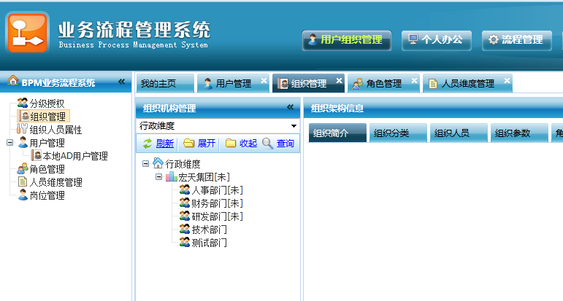

而用户技术部负责人huangjx，在【分级授权】只能看到自己所负责的组织：

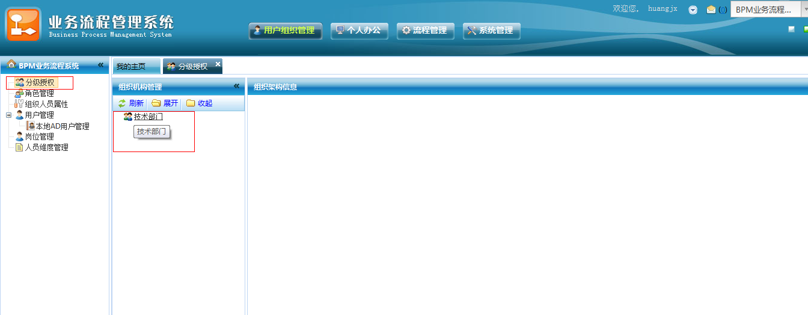

并能进行角色授权、增加组织人员等。

『组织简介』 『组织分类』 『组织人员』 『组织参数』 『角色授权』 『可分配角色』等页面的功能操作请参见【组织管理】。

下面通过一个实例主要介绍如果给一个用户分配分级授权功能。

**步骤一：**成为组织负责人。

先进『用户管理列表』页面，

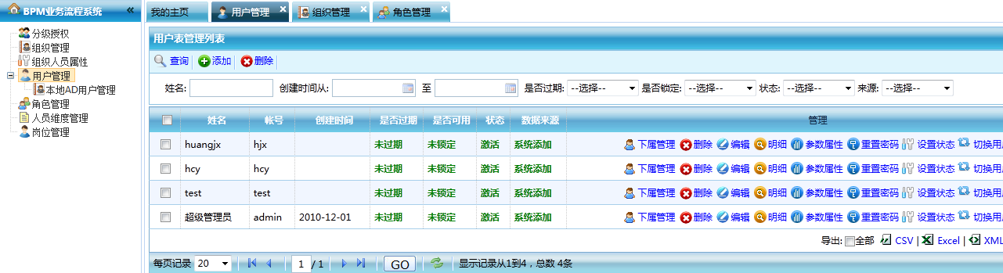

选择用户huangjx,点击编辑,为用户添加组织，并设置组织负责人。只有成为组织负责人才能管理本组织。

如下图，添加了人事部门 和技术部门，并且都设置成负责人，这样后面分级授权，就只能看到这两个部门。

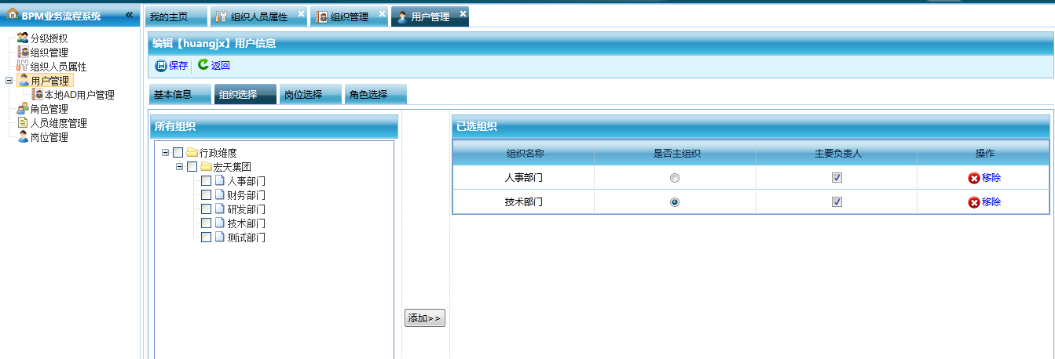

设置完后保存返回。

**小技巧：**如何查看部门有无负责人，如下图，带有【未】字，表示还未设置部门负责人。

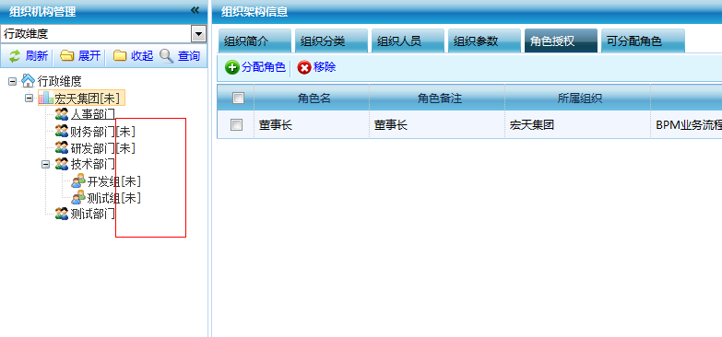

**步骤二：**部门负责人分配角色资源。先给负责人设置角色。如果已有角色，请进行角色资源分配，分配的时候注意勾选【分级授权】。

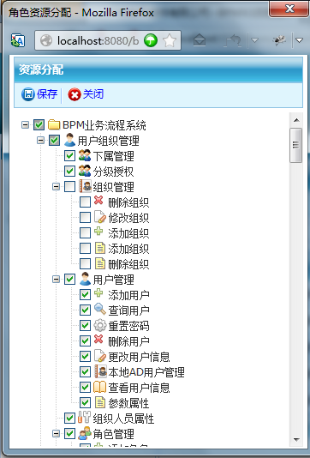

**步骤三：**进入【组织管理】 --『组织机构管理』选中技术部门--组织人员，设置huangjx为组织管理者。这里一定要设置成组织管理者。

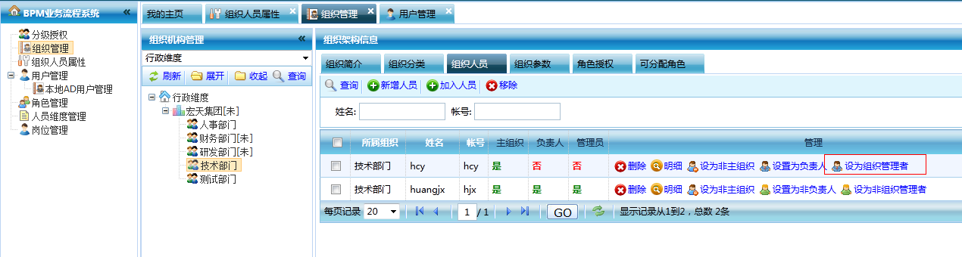

用huangjx用户登录系统，【分级授权】便能看到技术部门。

**提示：**经常看不到【分级授权】功能，是因为第二步，没有为角色勾选【分级授权】这个资源。

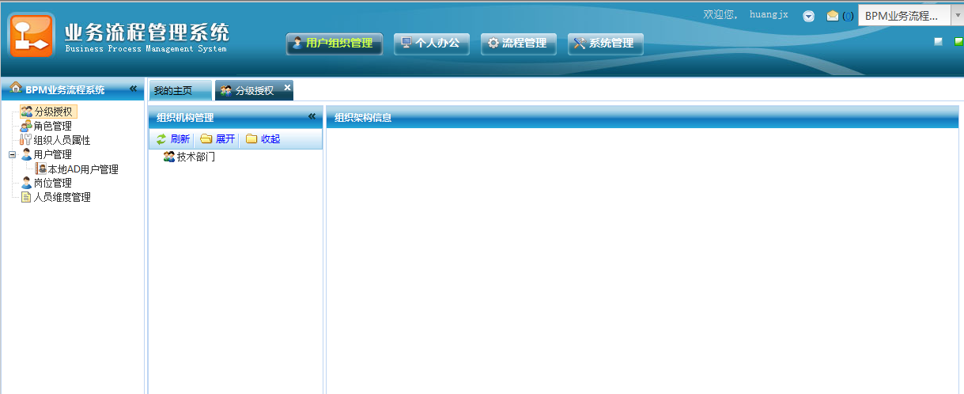

便能进行相应的组织信息设置。

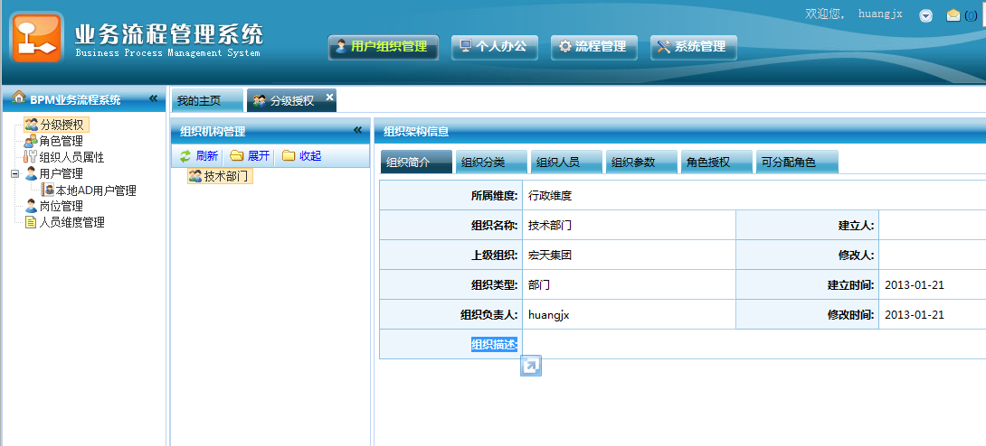

### 组织的角色权限继承

#### 上下级组织的角色继承

我们首先得理解，人员可以分配角色，组织也可以分配角色。

**组织如果没有单独设置角色，会自动继承上一级组织的角色**。

如下图，宏天集团设有董事长角色。

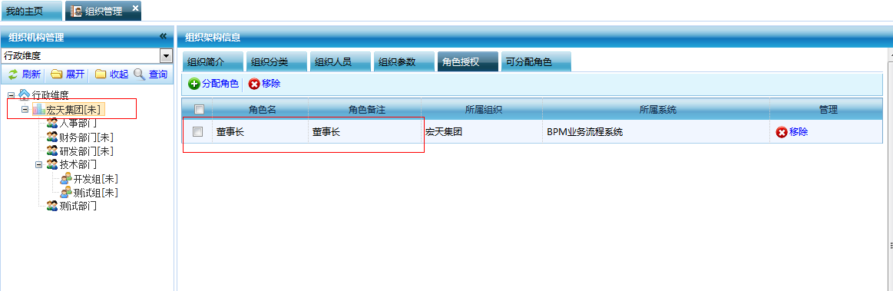

其下属组织技术部门，就会自动继承这个角色。

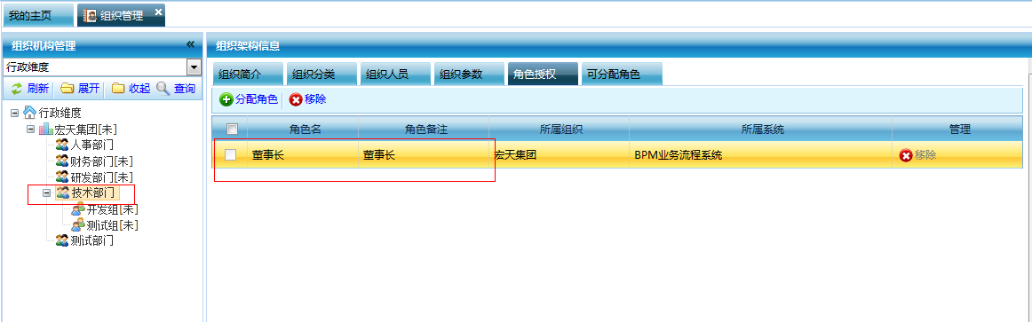

技术部门下的开发组也会继承技术部门的角色。

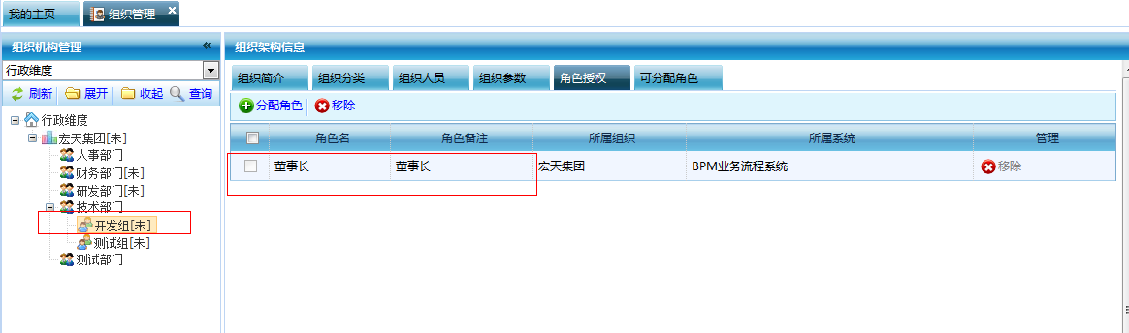

现在我们重新设置技术部门角色。为技术部添加流程设计员和总经理角色。

流程设计人员资源分配：这里我们只给流程设计人员分配【流程管理】

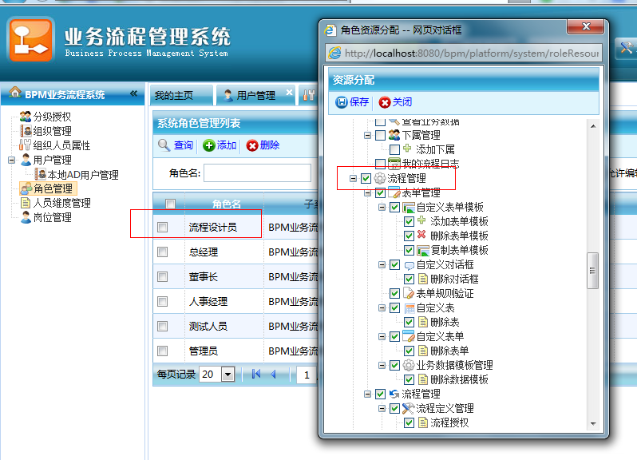

总经理角色资源分配：这里我们只给总经理分配【系统管理】

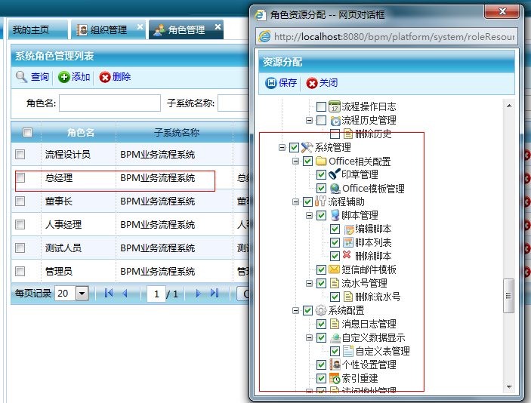

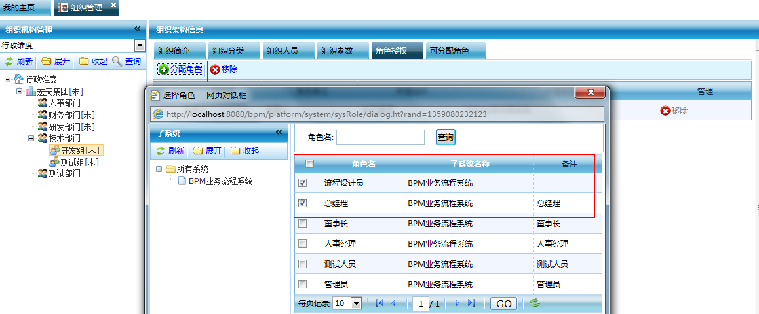

添加完后

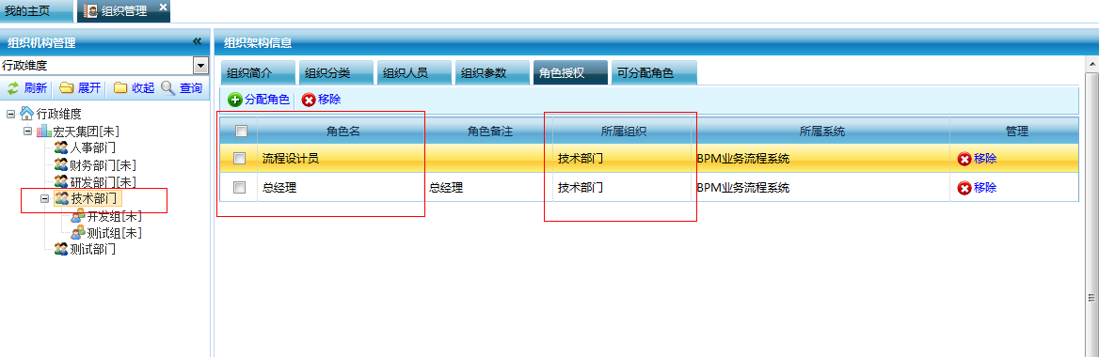

我们会看开发组继承了技术部门的角色

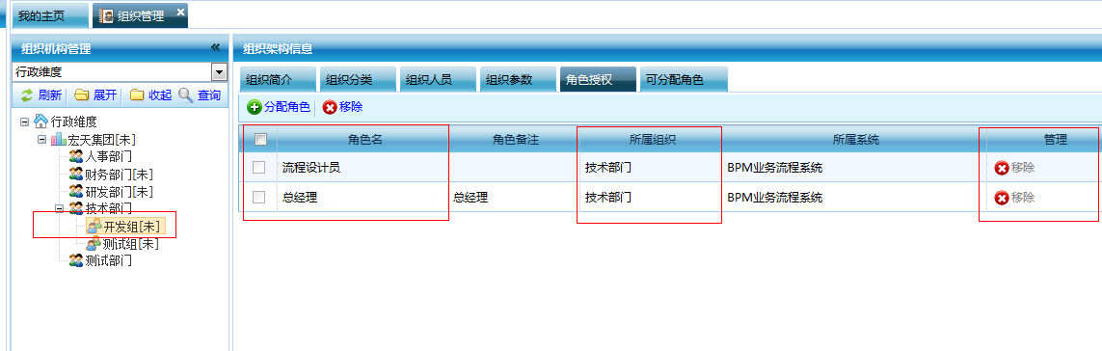

并且继承的角色是不能移除的。

但是开发组能重新分配角色，而开发组的分配角色从哪里来呢？

来自其上级组织，技术部门的可分配角色。具体请看下一节『可分配角色的作用』

#### 组织下员工角色继承

**组织下，新增的员工，如果没有为员工单独设置角色，员工会自动继承组织的角色权限**。

现在我们用技术部负责人的账号huangjx登陆系统，

分级授权--组织人员--技术部下新增一员工：技术部张三，不设置其角色。

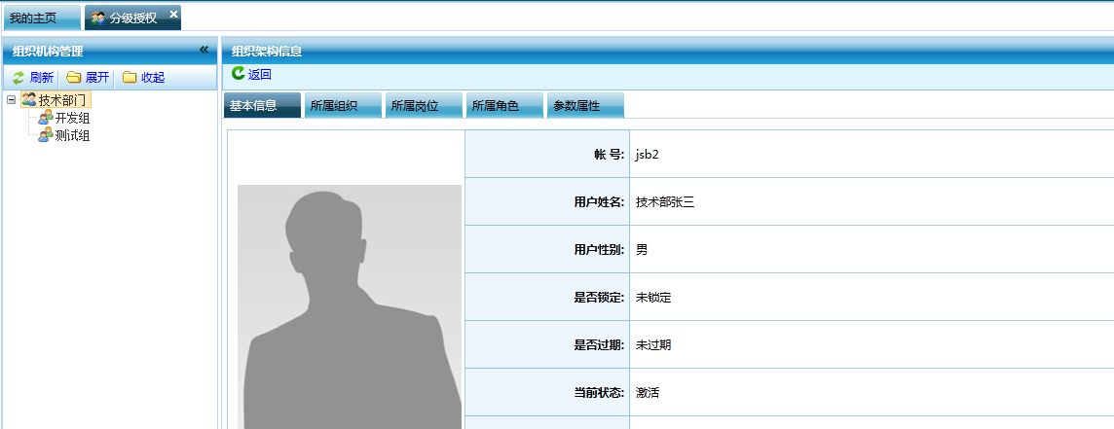

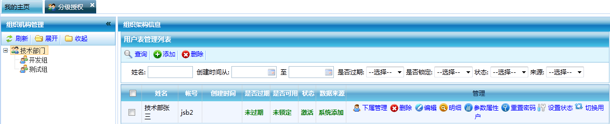

由以上操作可知，技术部张三，并未设置角色，如果登陆系统是看不到任何资源的（功能点）

用技术部张三的账户登陆系统，

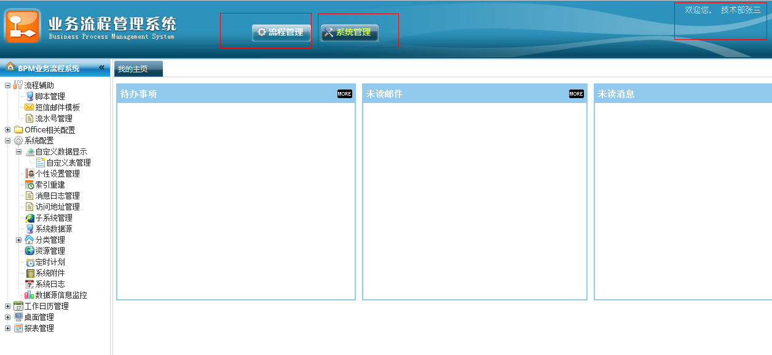

却能看到【流程管理】和【系统管理】两大资源板块。

技术部拥有流程设计员、总经理角色。

流程设计员角色拥有资源【流程管理】。

总经理角色拥有资源 【系统管理】。

这就是技术员工继承了技术部角色（流程设计员，总经理）的缘故。

### 可分配角色的作用

**可分配角色，表示此组织可以给下级组织分配的角色。**

一般『可分配角色』没设置的情况下，与角色授权页面下的角色是相同的。

技术部门，『角色授权』下的角色:

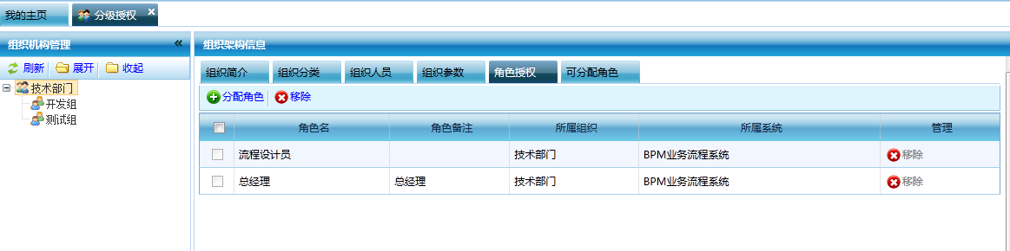

技术部门，『可分配角色』页面下的角色:

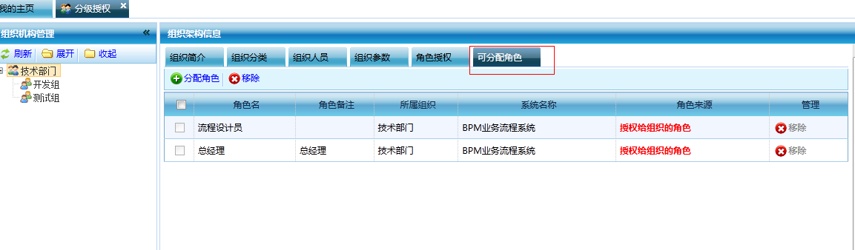

现在我们用admin账户为技术部设置可分配角色

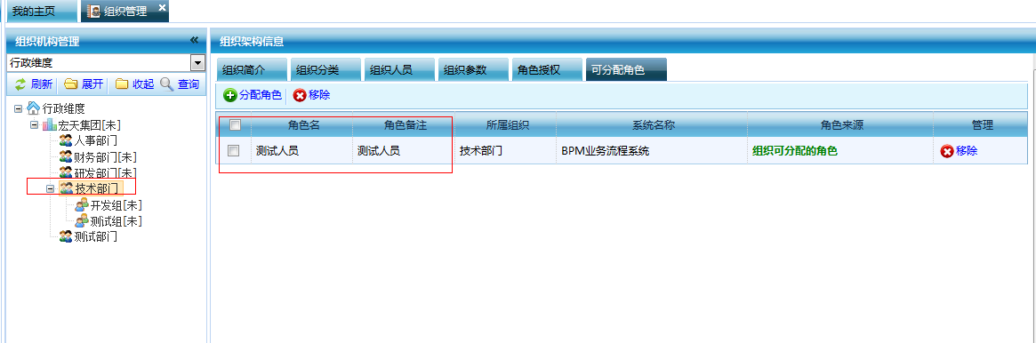

技术部可分配角色为：测试人员。

技术部负责人在『分级授权』下就会看到：

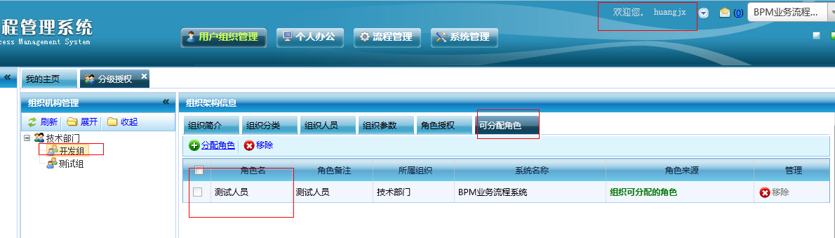

在为技术部下级组织『角色授权』的时候会发现：

下级组织继承了上级组织的角色。

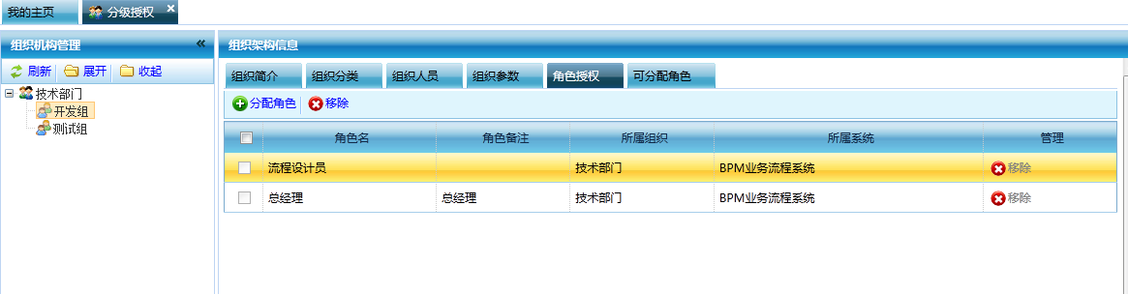

为开发组分配角色，会看到，只能为他分配测试人员角色。

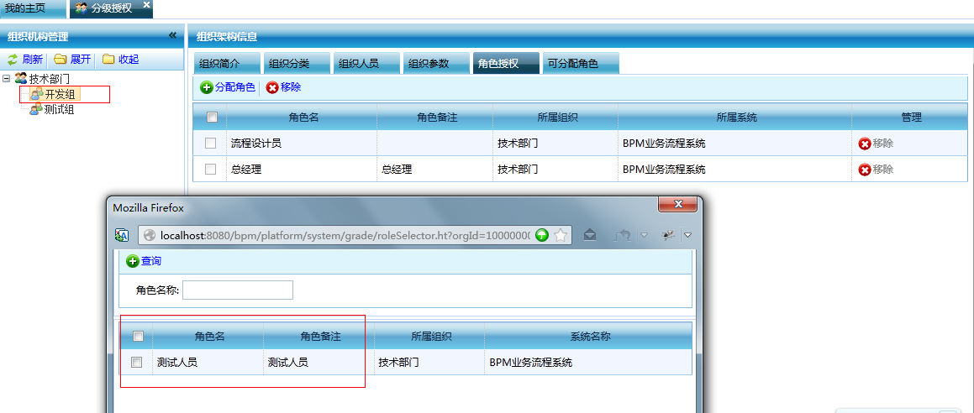

# 系统管理

## 模板管理

模板即是提供给系统重复调用的样板，包括普通模板和套红模板，在流程表单中创建公文时可以给office控件提供调用，然后根据模板格式形成新文档，不但规范了文档格式，还提高了效率。

点左边树菜单【模板管理】，进入『系统模板管理列表』页面，如下图所示：

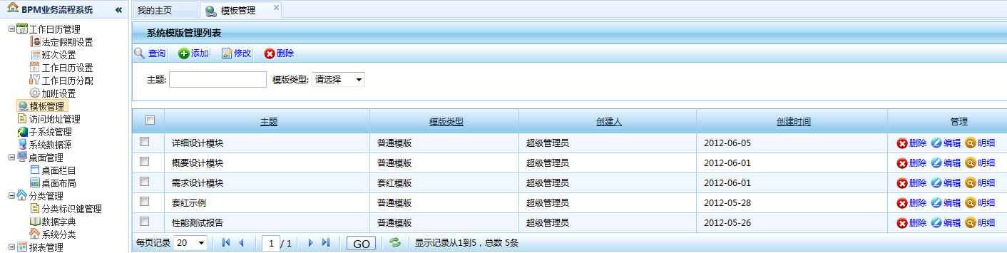

普通模板：按照一定格式形成的模板文档，方便在office编辑框选择该模板后，只要对此模板做少量的修改就可以形成新文档。

建立普通模板：在word中依照需要的格式编写文档内容。

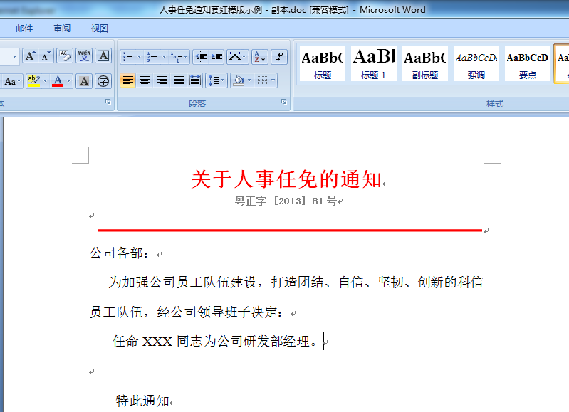

添加普通模板：系统管理->office模板管理->添加

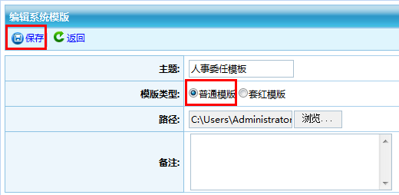

应用普通模板：在office编辑框中打开该模板，并且文档可以任意修改。

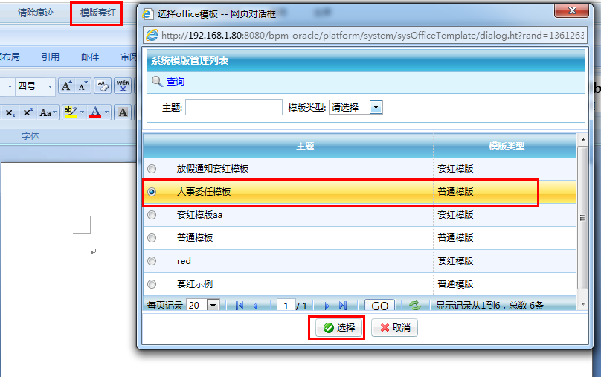

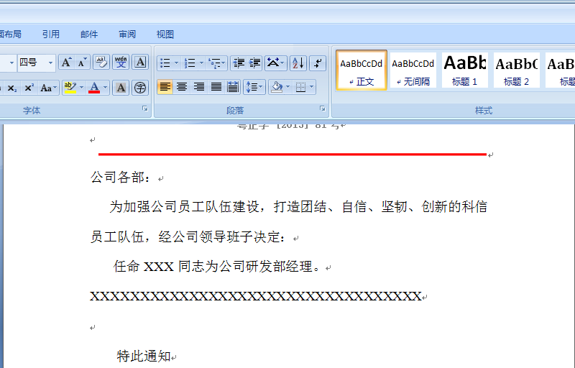

套红模板：按照公文一定格式形成文档模板，把文档中需要编辑代替的部分制作成标签(content)，标签名必须填写content,在office编辑框中先编辑好公文内容，然后选择套红模板，套红模板有标签(content)的地方将被代替成编辑的内容形成新的文档。

建立套红模板：在word文档中依照公文格式编写文档，然后选中“内容”，点“书签”按钮，在书签窗口中输入书签名“content”，点“添加”则完成标签制作。

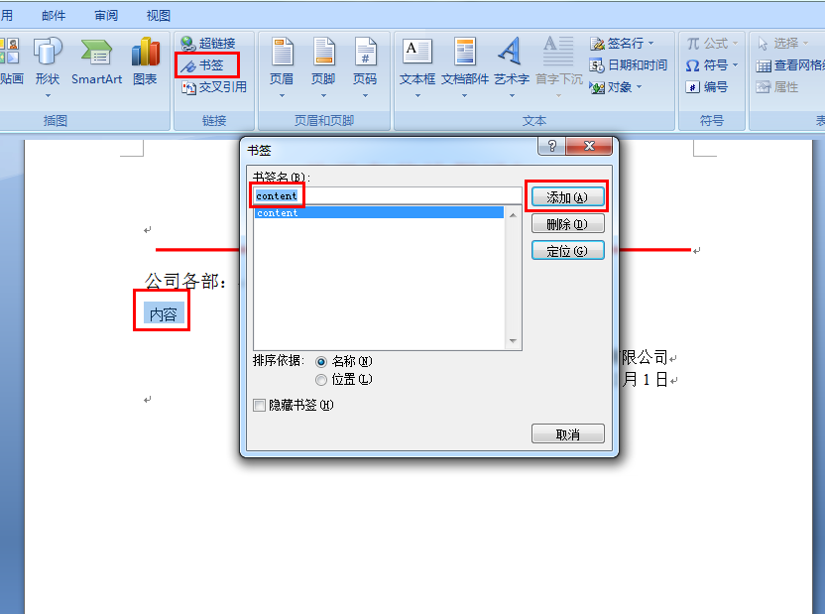

添加套红模板：系统管理->office模板管理->添加

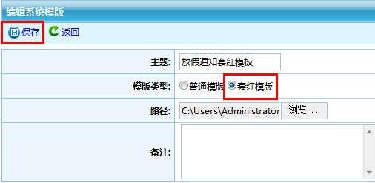

应用套红模板：在office编辑框编写通知内容，然后点“模板套红”，弹出模板选择框，选择放假通知套红模板，则刚刚编写的通知内容将代替套红模板中的标签(content)形成新文档。

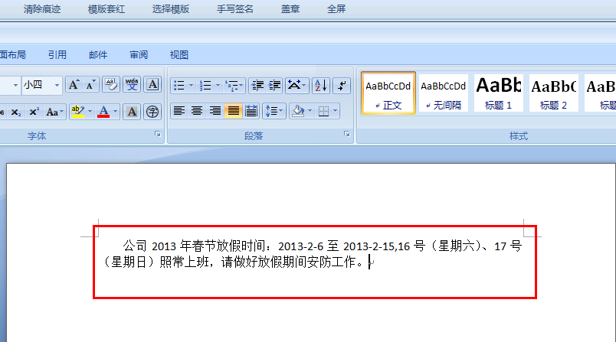

添加套红模板前

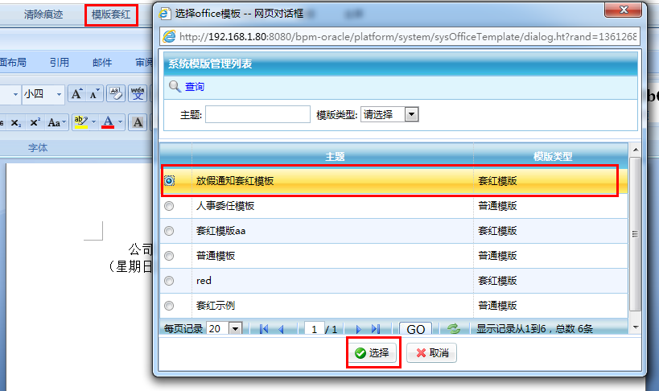

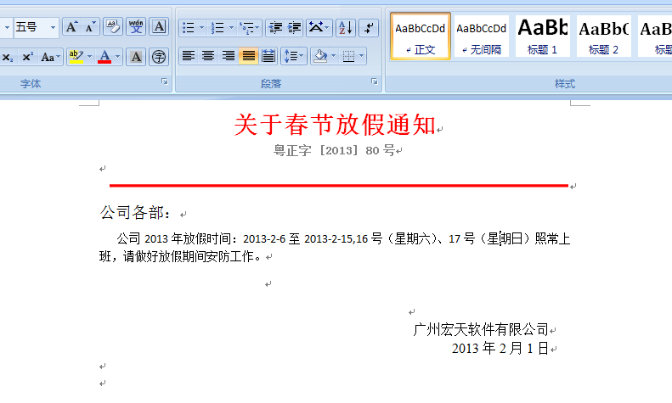

添加套红模板后

## 工作日历管理

该模块主要包括假期设置、班次安排、工作日历设置、加班请假安排等功能，通过合理的设置这些工作，有利于协调公司内部的时间安排，使公司有计划性的开展工作，提高工作效率。

### 法定假期设置

管理员通过该功能把国家规定的法定假期都设置好，方便公司工作计划安排与之避开。

点左边树菜单【工作日历管理】🡪【法定假期设置】，进入『法定假期设置管理列表』页面，如图所示：

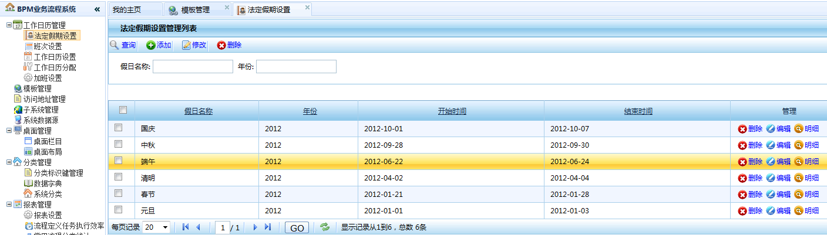

1. **查询法定假期：** 输入查询条件，点【查询】按钮，将展示该信息，如上图所示。
2. **添加法定假期：**点【添加】按钮，弹出『编辑法定假期』页面，如下图所示，填写相关信息，点【保存】则保存该信息。

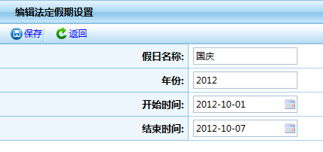

『编辑法定假期』

1. **修改法定假期：**点【修改】按钮，则可对选中的信息进行修改。
2. **删除法定假期：**点【删除】按钮，则可对选中的信息进行删除。
3. **浏览法定假期：**点【明细】按钮，则可对选中的信息进行浏览。

### 班次设置

该功能主要设置公司一天日常上班的班次，通过班次调动、合理安排上班的人员。

点左边树菜单【工作日历管理】🡪【法定假期设置】，进入『法定假期设置管理列表』页面，如图所示：

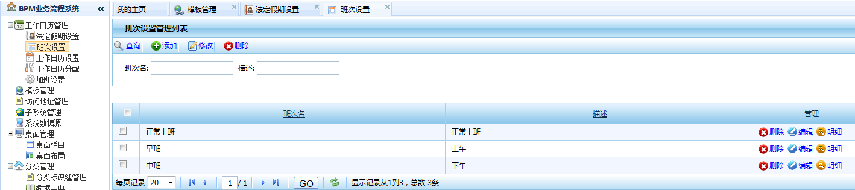

1. **查询班次：** 输入查询条件，点【查询】按钮，将展示该信息，如上图所示。
2. **添加班次：**点【添加】按钮，弹出『编辑班次』页面，如下图所示，填写相关信息，还可以对该班次设置多个时间段，点【保存】则保存该信息。

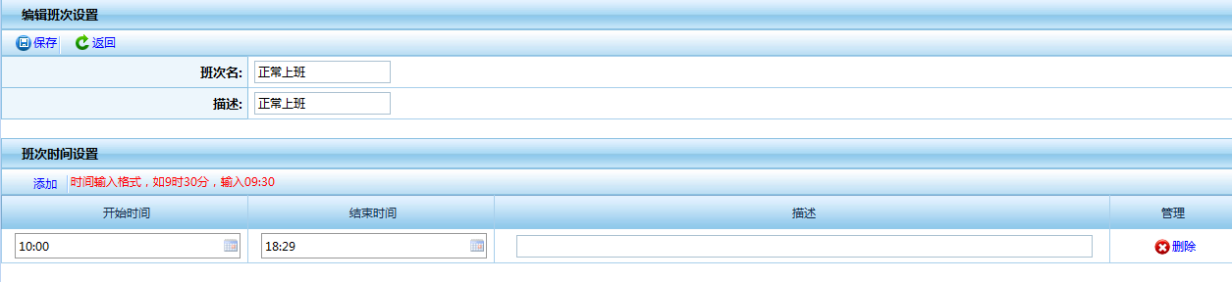

『编辑班次』

1. **修改班次：**点【修改】按钮，则可对选中的信息进行修改。
2. **删除班次：**点【删除】按钮，则可对选中的信息进行删除。
3. **浏览班次：**点【明细】按钮，则可对选中的信息进行浏览。

### 工作日历设置

该功能主要根据公司内部要求，为该系统设置一个正常工作的日历，该工作日历主要应用在流程执行时间、流程催办设置等等，流程执行时间统计与流程催办执行都通过该工作日历来控制。

点左边树菜单【工作日历管理】🡪【工作日历设置】，进入『工作日历设置管理列表』页面，如图所示：

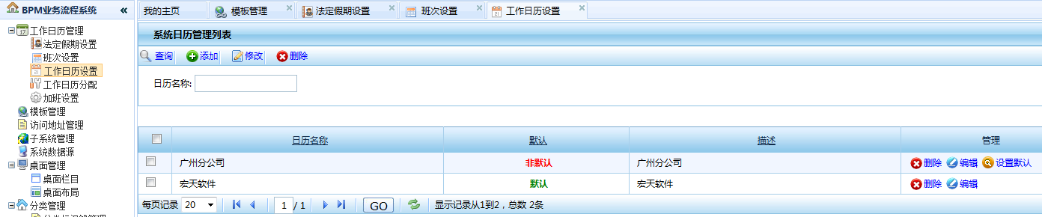

1. **查询工作日历设置：** 输入查询条件，点【查询】按钮，将展示该信息，如上图所示。
2. **添加工作日历设置：**点【添加】按钮，弹出『编辑工作日历』页面，如下图所示，选择年份与月份，同时填写日历名称与描述，并且选择班次与时间，接着先点列表中日期框，然后点【修改选中项】按钮进行修改该班次的时间，点【清楚选中项】按钮则清除该班次的时间，最后点【保存】则保存该信息。

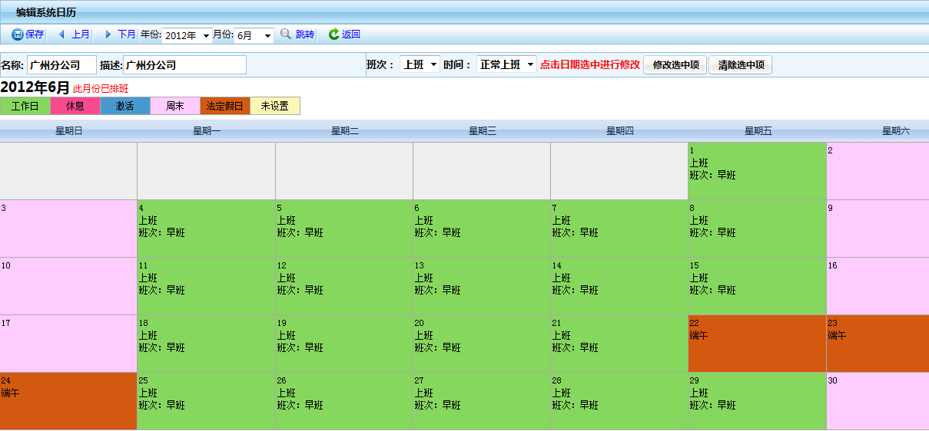

『编辑工作日历设置』

1. **修改工作日历设置：**点【修改】按钮，则可对选中的信息进行修改。
2. **删除工作日历设置：**点【删除】按钮，则可对选中的信息进行删除。
3. **设置默认：**点【设置默认】按钮，则可对选中的工作日历设为默认日历。

### 工作日历分配

该功能主要管理工作日历的被分配类型和被分配人。

点左边树菜单【工作日历管理】🡪【工作日历分配】，进入『工作日历分配管理列表』页面，如图所示：

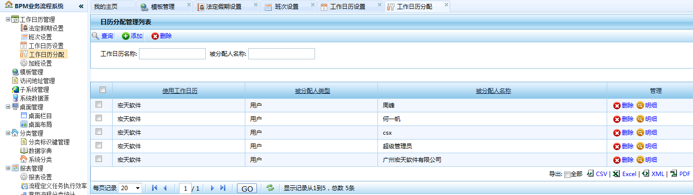

1. **查询工作日历分配：** 输入查询条件，点【查询】按钮，将展示该信息，如上图所示。
2. **添加工作日历分配：**点【添加】按钮，弹出『编辑工作日历分配』页面，选择相关信息，点【保存】则保存该信息。

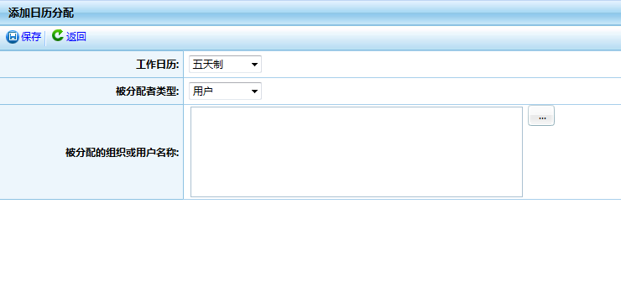

『编辑工作日历分配』

1. **修改工作日历分配：**点【修改】按钮，则可对选中的信息进行修改。
2. **删除工作日历分配：**点【删除】按钮，则可对选中的信息进行删除。

### 加班请假管理

该功能主要根据公司的工作情况，设置加班安排、对员工加班记录的管理，有利于合理安排加班时间。

点左边树菜单【工作日历管理】🡪【加班请假管理】，进入『加班设置管理列表』页面，如图所示：

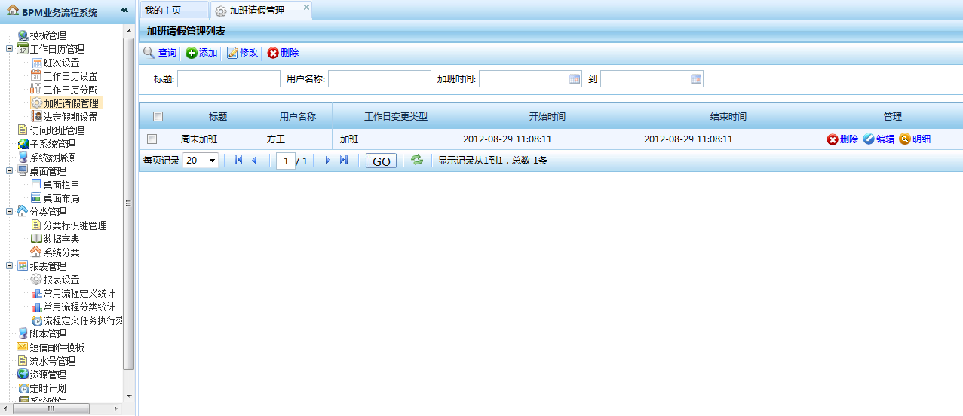

1. **查询加班请假：** 输入查询条件，点【查询】按钮，将展示该信息，如上图所示。
2. **添加加班请假：**点【添加】按钮，弹出『编辑加班请假』页面，选择相关信息，点【保存】则保存该信息。

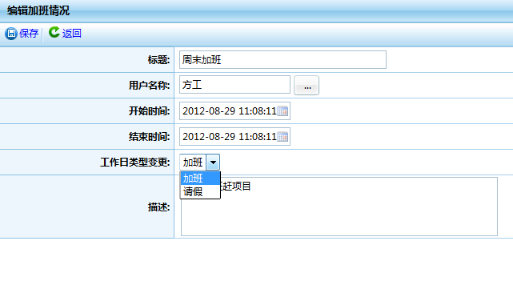

『编辑加班设置』

1. **修改加班请假：**点【修改】按钮，则可对选中的信息进行修改。
2. **删除加班设置：**点【删除】按钮，则可对选中的信息进行删除。
3. **浏览加班设置：**点【明细】按钮，则可对选中的信息进行浏览。

## 访问地址管理

该模块主要设置一段能够通过使用WebService访问本系统资源的IP地址。

点左边树菜单【访问地址管理】，进入『访问地址管理列表』页面，如图所示：

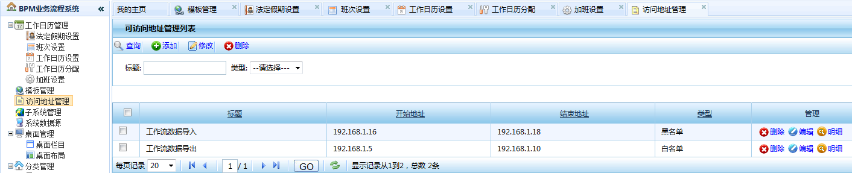

1. **查询访问地址：** 输入查询条件，点【查询】按钮，将展示该信息，如上图所示。
2. **添加访问地址：**点【添加】按钮，弹出『编辑访问地址』页面，选择相关信息，点【保存】则保存该信息。

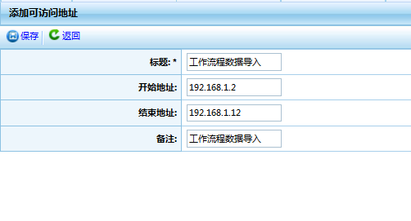

【编辑访问地址】

1. **修改访问地址：**点【修改】按钮，则可对选中的信息进行修改。
2. **删除访问地址：**点【删除】按钮，则可对选中的信息进行删除。
3. **浏览访问地址：**点【明细】按钮，则可对选中的信息进行浏览。

## 子系统管理

该模块可以灵活方便的在系统中添加多个子系统以及管理各个子系统的访问路径等信息，还可以通过配置单点登陆，只要在一个地方登陆一次就可以同时访问多个子系统。

点左边树菜单【子系统管理】，进入『子系统管理列表』页面，如图所示：

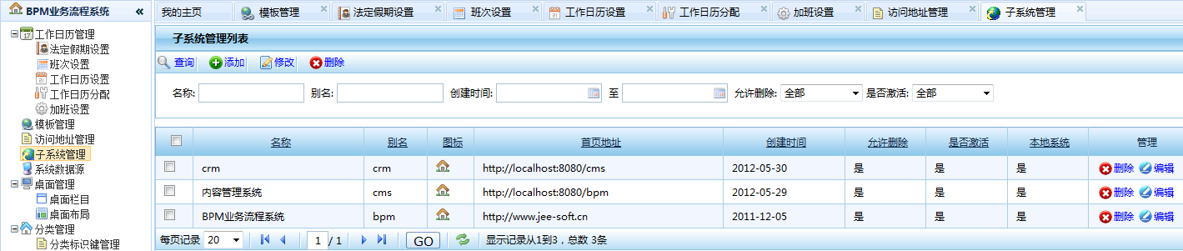

1. **查询子系统：** 输入查询条件，点【查询】按钮，将展示该信息，如上图所示。
2. **添加子系统：**点【添加】按钮，弹出『修改子系统』页面，选择相关信息，注意访问地址是有效的网址或者IP，点【保存】则保存该信息。

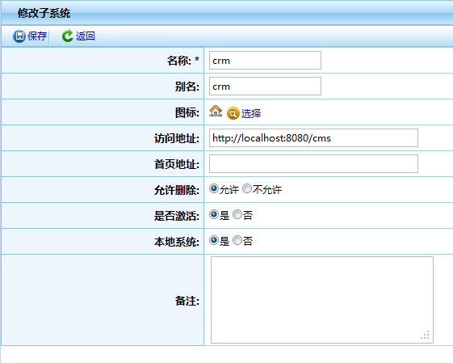

【修改子系统】

1. **修改子系统：**点【修改】按钮，则可对选中的信息进行修改。
2. **删除子系统：**点【删除】按钮，则可对选中的信息进行删除。

## 系统数据源

数据源即是系统访问数据库的途径，通过动态配置多个数据源，让本系统可以轻松访问多个数据库，则实现不同功能模块能够访问不同的数据库，本系统中自定义对话框的数据来源就是通过配置数据源获取。

点左边树菜单【系统数据源】，进入『系统数据源列表』页面，如图所示：

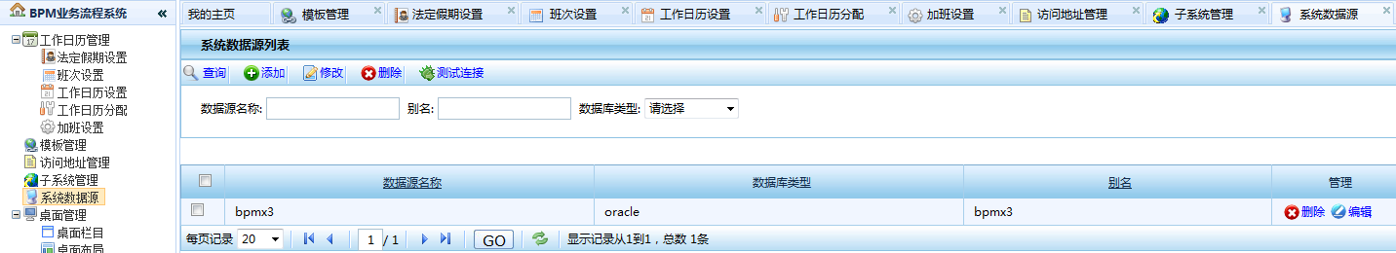

1. **查询数据源：** 输入查询条件，点【查询】按钮，将展示该信息，如上图所示。
2. **测试连接：**先在某条数据源记录前的复选框打上钩，然后点【测试连接】，弹出“连接成功”则该数据源可用，否则不可用。
3. **添加数据源：**点【添加】按钮，弹出『编辑系统数据源』页面，选择相关信息，注意访问地址是有效的网址或者IP，点【保存】则保存该信息。

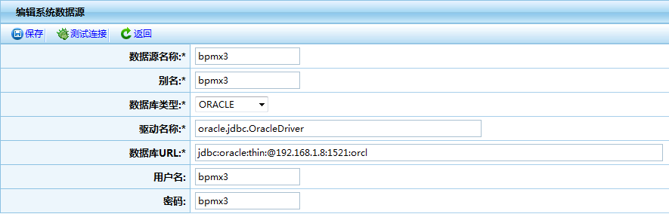

【编辑系统数据源】

1. **修改数据源：**点【修改】按钮，则可对选中的信息进行修改。
2. **删除数据源：**点【删除】按钮，则可对选中的信息进行删除。

## 桌面管理

该模块主要提供给用户自行设置桌面上显示的内容以及内容的显示方式，可以为本系统初始化首页的展现信息，为用户查看和操作该系统带来方便。

### 桌面栏目

该功能主要设置需要在桌面展示的栏目以及内容，同时为各个栏目设置需要展开的路劲以及模板格式。

点左边树菜单【桌面管理】🡪【桌面栏目】，进入『桌面栏目管理列表』页面，如图所示：

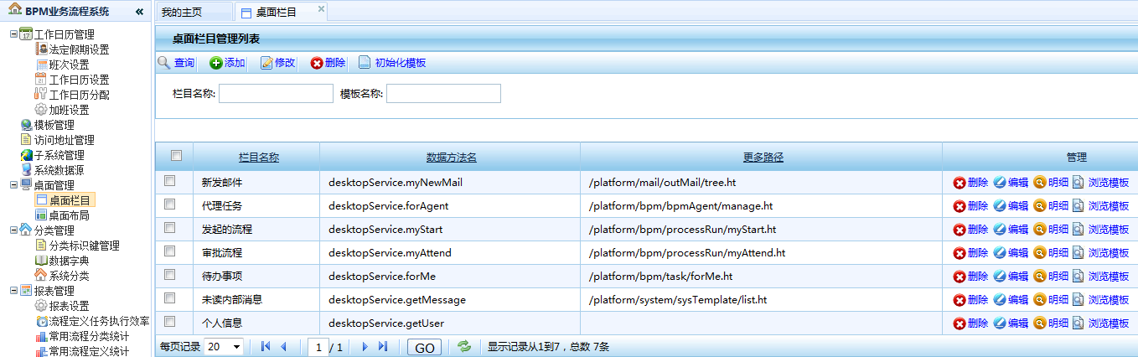

1. **查询桌面栏目：** 输入查询条件，点【查询】按钮，将展示该信息，如上图所示。
2. **初始化模板：** 点【初始化模板】按钮，则将该系统的基本模板的初始化。
3. **添加桌面栏目：**点【添加】按钮，弹出『编辑桌面栏目』页面，填写相关信息，点【保存】则保存该信息。

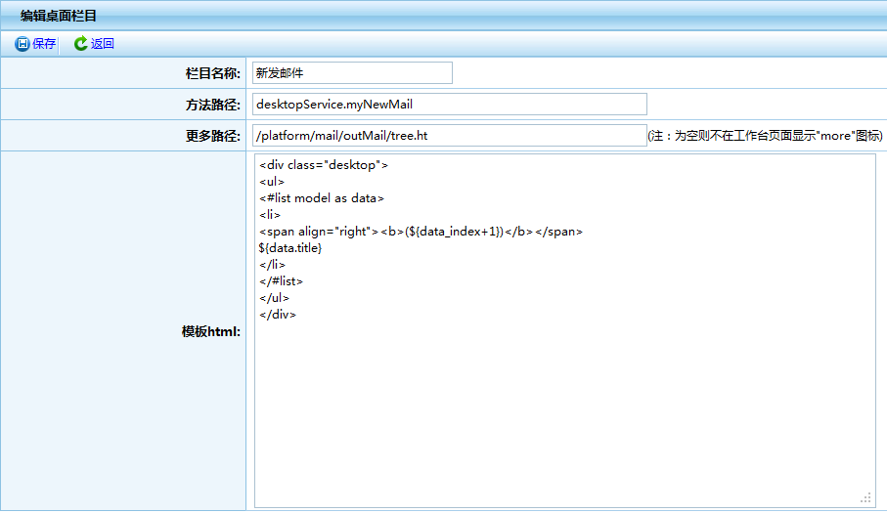

【编辑桌面栏目】

1. **修改桌面栏目：**点【修改】按钮，则可对选中的信息进行修改。
2. **删除桌面栏目：**点【删除】按钮，则可对选中的信息进行删除。
3. **浏览模板：**点【浏览模板】按钮，则可对选中的模板进行浏览。
4. **明细：**点【明细】按钮，则可对选中的模板的详细信息进行浏览。

### 桌面布置

该功能主要用于桌面显示方式的布置，通过动态灵活的拖放显示框技术，实现显示框任意放置，从而实现页面显示的内容自定义展现。

点左边树菜单【桌面管理】🡪【桌面布置】，进入『桌面布置管理列表』页面，如图所示：

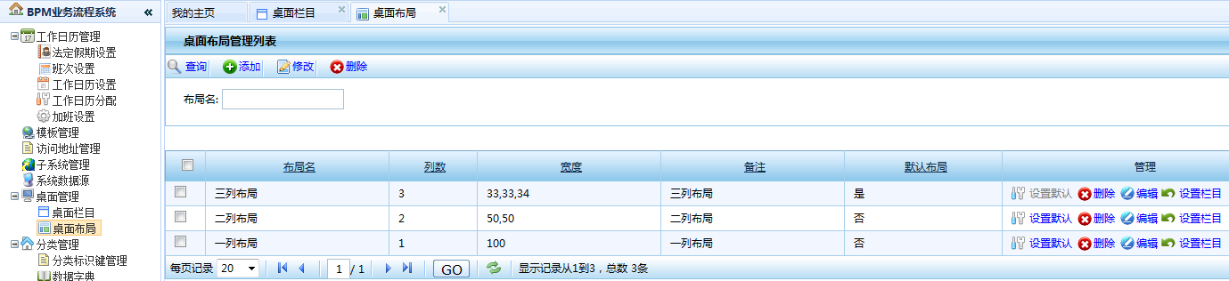

点设置默认将该布置信息设为该系统的默认桌面信息

输入查询条件，点击“查询”按钮则筛选出该条件的记录。

1. **查询桌面布置：** 输入查询条件，点【查询】按钮，将展示该信息，如上图所示。
2. **添加桌面布置：**点【添加】按钮，弹出『编辑桌面布置』页面，填写相关信息，点【保存】则保存该信息。

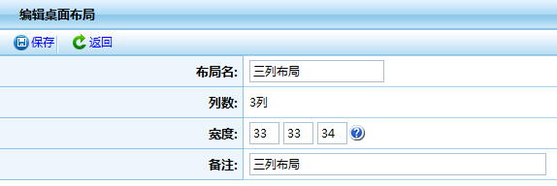

【编辑桌面布置】

1. **修改桌面布置：**点【修改】按钮，则可对选中的信息进行修改。
2. **删除桌面布置：**点【删除】按钮，则可对选中的信息进行删除。
3. **设置默认：** 点【设置默认】按钮，则将该布置信息设为该系统的桌面默认布置信息。
4. **设置栏目：**点【设置栏目】按钮，则弹出该桌面布置信息对应的栏目设置页面（如下图）, 选择下拉框中栏目，再选中下面的空白处的某列，然后点【添加到此列】按钮，则添加一个栏目到此列中，并且以此顺序显示在桌面上。

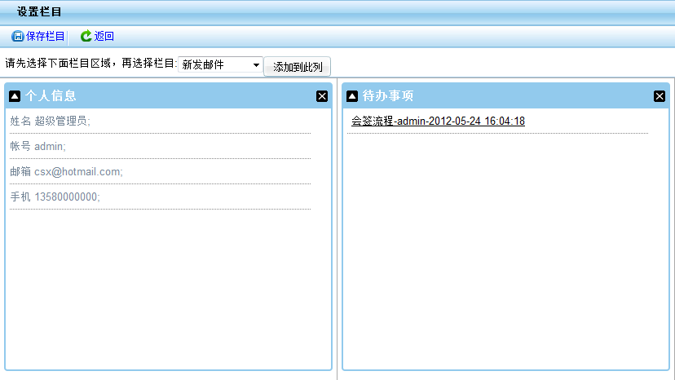

## 分类管理

该模块主要通过唯一标识键以平铺结构和树形结构紧密关联管理整个系统的分类，并且可以通过上下移动来改变分类的优先级，以使系统的其它模块灵活方便调用。

### 分类标识键管理

该功能主要设置不同分类的唯一键值，方便于区分与管理各个模块的分类，系统默认的键值不能删除。

点左边树菜单【分类管理】🡪【分类标识键管理】，进入『分类标识键管理管理列表』页面，如图所示：

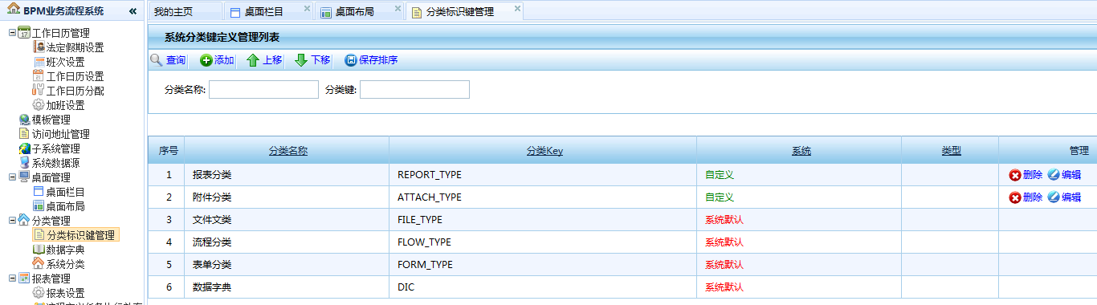

1. **查询分类标识键：** 输入查询条件，点【查询】按钮，将展示该信息，如上图所示。
2. **添加分类标识键：**点【添加】按钮，弹出『编辑系统分类键定义』页面，填写相关信息，点【保存】则保存该信息。

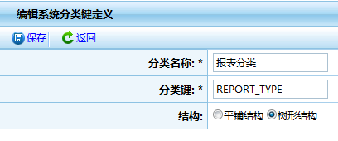

【编辑系统分类键定义】

1. **修改分类标识键：**点【修改】按钮，则可对选中的信息进行修改。
2. **删除分类标识键：**点【删除】按钮，则可对选中的信息进行删除。
3. **上移：**选中列表中某条记录，点【上移】按钮，则该条记录将往上移动一位。
4. **下移：**选中列表中某条记录，点【下移】按钮，则该条记录将往下移动一位。
5. **保存排序：**根据【上移】与【下移】记录后，点【保存排序】按钮，将以该顺序保存下来。

### 数据字典

数据字典即是系统中各功能模块共同调用的固定信息。

它主要根据系统的分类，以分类项作为类别给系统中各个功能的固定项、常用项设置字典，方便于系统动态调用。

点左边树菜单【分类管理】🡪【数据字典】，进入『数据字典分类树菜单』页面，如图所示：

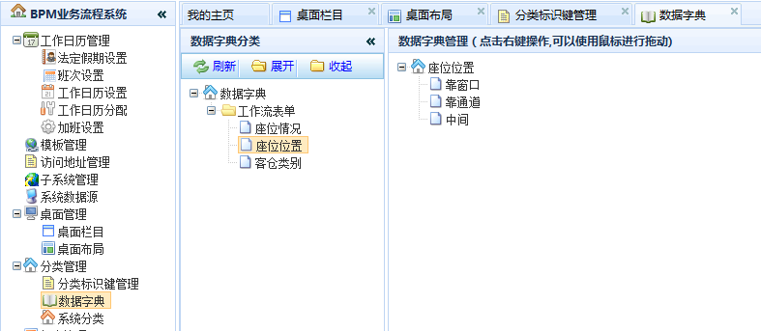

1. **查看：**左键点击分类树中某个分类节点 ，将在右边树中显示该分类的数据字典，如上图所示。
2. **添加字典分类：**点【增加字典分类】转到『字典分类添加』页面，填写相关信息，点【保存】则成功保存该字典分类信息。

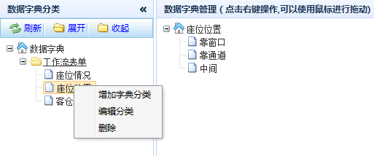

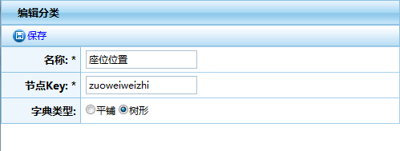

【字典分类添加】

1. **修改字典分类：**点【编辑分类】按钮，则可对选中的信息进行修改。
2. **删除字典分类：**点【编辑】按钮，则可对选中的信息进行删除。
3. **字典项添加**：点【增加字典项】转到『添加字典项』页面，填写相关信息，点【保存】则成功保存该字典项信息。

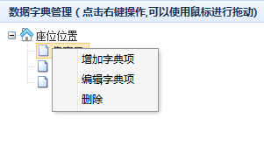

选择某个字典项，通过上下移动鼠标，可改变字典项的位置

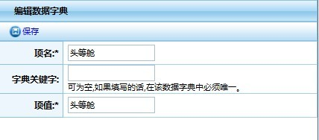

【增加字典项】

1. **字典项编辑**：点【编辑字典项】，则可以修改该信息。
2. **删除**：点【删除】，将成功删除该字典项信息。

### 系统分类

该功能主要以树形结构管理系统中各个功能模块的分类。

点左边树菜单【分类管理】🡪【系统分类】，进入『分类管理』页面，如图所示：

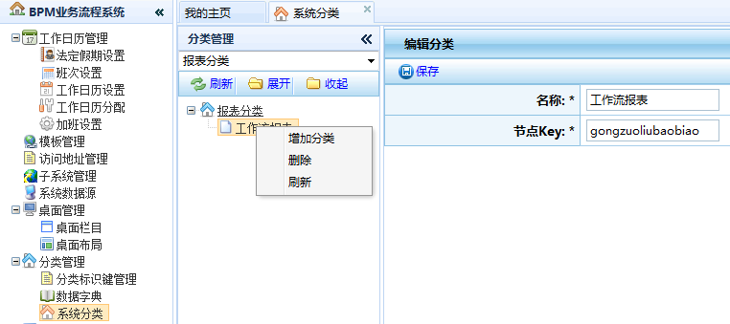

下拉选择框

1. **查看：**通过下拉选择框选中某分类类别，生成该类别的分类树，左键点击分类树中某个分类节点 ，将在右边编辑框中展示该节点信息，同时可以编辑该信息，如上图所示。
2. **分类添加：**点【增加分类】转到分类添加页面，填写相关信息，点【保存】则保存该字典分类信息。

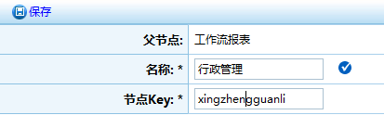

1. **删除**：点【删除】，将成功删除该分类信息。

## 报表管理

该模块主要可通过系统报表工具根据不同业务来设置不同类型报表的模版文件，可对流程执行效率、流程分类、流程定义进行统计。

### 报表设置

该功能主要是设置报表的浏览模板模板文件。

点左边树菜单【报表管理】🡪【报表设置】，进入『报表设置管理』页面，如图所示：

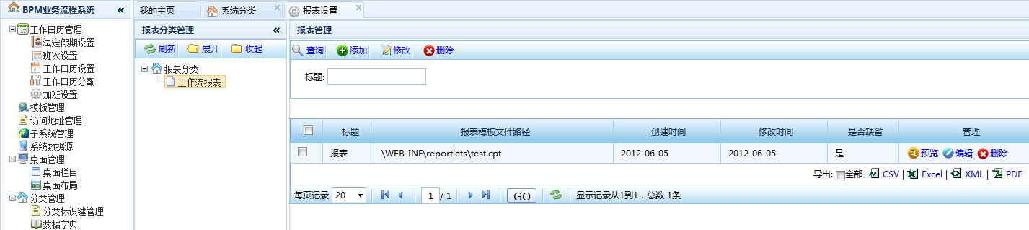

1. **查看：**通过左键点击报表分类节点 ，将在右边展现属于该分类的报表设置信息，如上图所示。
2. **查询报表设置：**输入查询条件，点【查询】按钮，将展示该信息，如上图所示。
3. **添加报表设置：**点【添加】按钮，弹出『编辑报表模板』页面，填写相关信息，点【保存】则保存该信息。

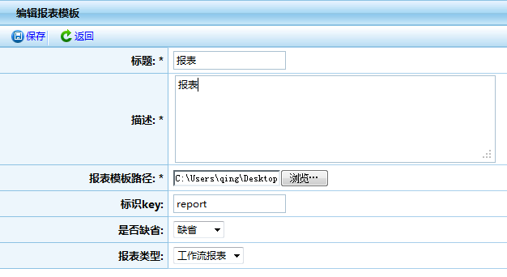

【编辑报表模板】

1. **修改报表设置：**点【修改】按钮，则可对选中的信息进行修改。
2. **预览报表设置：**点【预览】按钮，则可对选中的信息进行删除。

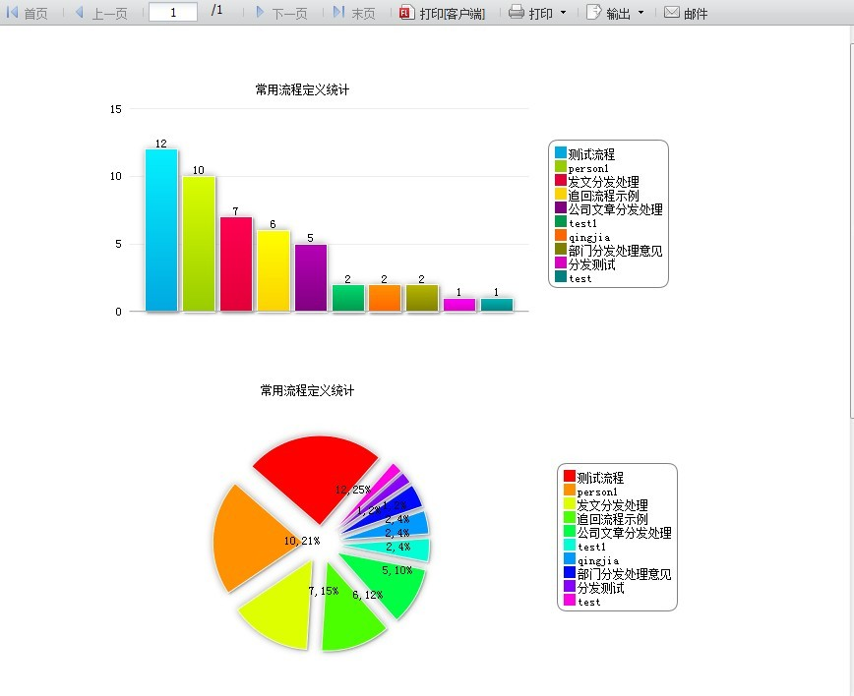

1. **删除数据源：**点【删除】按钮，则可对选中的信息进行删除。

### 流程任务定义执行效率

对流程实例执行周期等执行情况进行统计，统计结果可列表、饼状图、柱状图三种类型展示。统计结果支持PDF、excel、word、Image多种格式导出、在线打印，支持统计信息邮件发送。

点左边树菜单【报表管理】🡪【流程任务定义执行效率】，进入『流程任务定义执行效率』页面，如图所示：

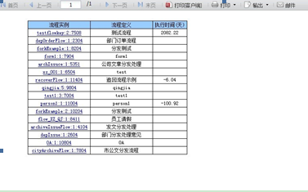

再点列表中【流程实例】那项的某条记录，将展现

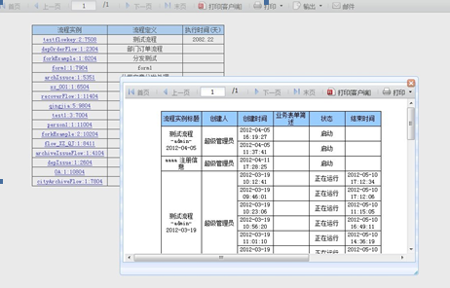

### 常用流程分类统计

对流程分类使用情况进行统计，可列表、饼状图、柱状图三种类型展示。统计结果支持PDF、excel、word、Image多种格式导出、在线打印，支持统计信息邮件发送。

点左边树菜单【报表管理】🡪【常用流程分类统计】，进入『常用流程分类统计』页面，如图所示：

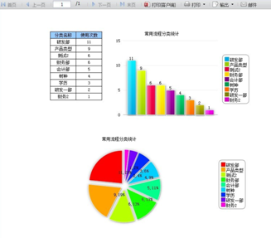

### 常用流程分类统计

对单个定义的流程使用情况进行统计，可列表、饼状图、柱状图三种类型展示。统计结果支持PDF、excel、word、Image多种格式导出、在线打印，支持统计信息邮件发送。

点左边树菜单【报表管理】🡪【常用流程分类统计】，进入『常用流程分类统计』页面，如图所示：

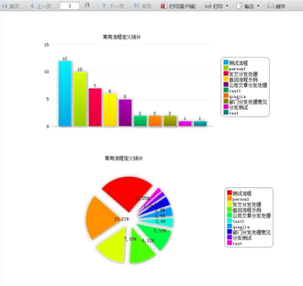

## 脚本管理

该模块主要管理流程中常用的脚本，该脚本使用的语言是groovy，但在我们项目的service类中可以用java语言编写，再与整个项目一起编译发布，最后统一添加到系统中可视化来管理与调用，调用方式：service**类名首字母小写+“.”+方法名称**。

点左边树菜单【脚本管理】，进入『脚本管理管理列表』页面，如图所示：

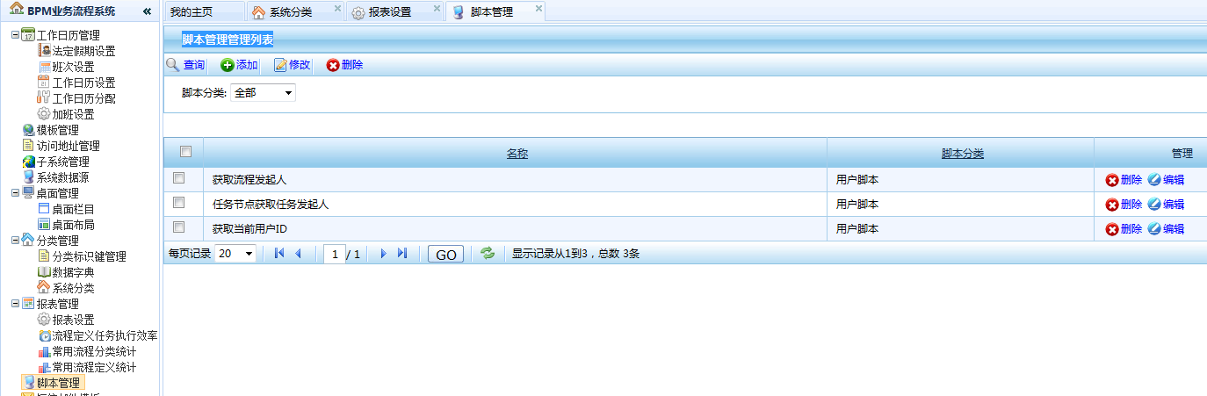

1. **查询脚本：** 输入查询条件，点【查询】按钮，将展示该信息，如上图所示。
2. **添加脚本：**点【添加】按钮，弹出『编辑脚本管理』页面，填写好相关信息，点【保存】则保存该信息。

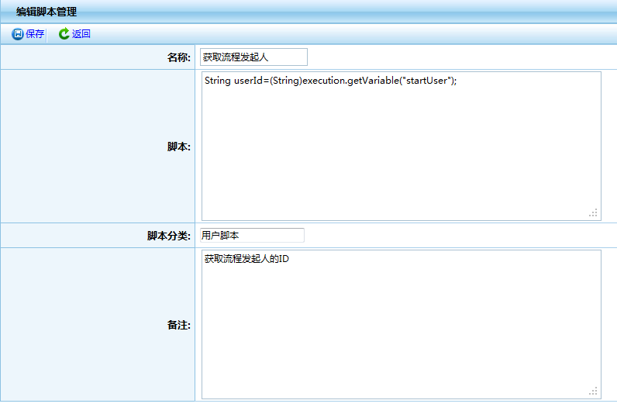

【编辑脚本管理】

1. **修改脚本：**点【修改】按钮，则可对选中的信息进行修改。
2. **删除脚本：**点【删除】按钮，则可对选中的信息进行删除。

## 短信邮件模板

该模块主要负责创建手机短信、内部消息、电子邮件等模板信息，在发送手机短信、内部消息、电子邮件时，直接调用这些模版来来发送或者修改一些内容就发送。

点左边树菜单【短信邮件模板】，进入『模板管理列表』页面，如图所示：

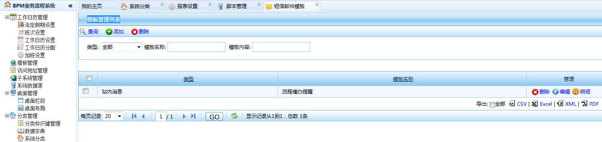

1. **查询模板：** 输入查询条件，点【查询】按钮，将展示该信息，如上图所示。
2. **添加模板：**点【添加】按钮，弹出『编辑模板』页面，填写好相关信息，点【保存】则保存该信息。

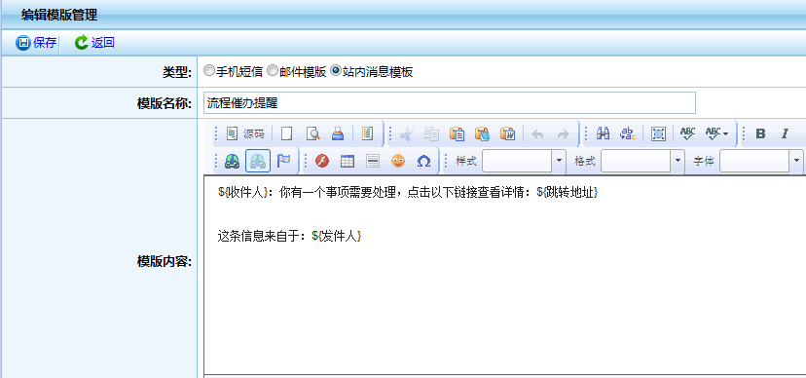

【编辑模板】

1. **修改模板：**点【修改】按钮，则可对选中的信息进行修改。
2. **删除模板：**点【删除】按钮，则可对选中的信息进行删除。
3. **浏览模板：**点【明细】按钮，则可对选中的信息进行浏览。

## 流水号管理

该模块是根据业务需求设置各种格式的自动增长流水号，这些流水号主要应该在流程业务表单上，比如一些订单号，不需要手动输入，只需要按订单规则生成一个自动增长号就可以。

点左边树菜单【流水号管理】，进入『流水号生成管理列表』页面，如图所示：

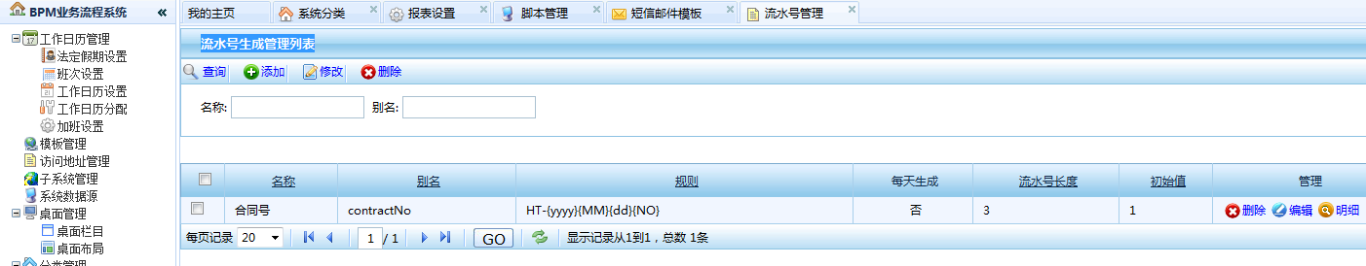

1. **查询流水号：** 输入查询条件，点【查询】按钮，将展示该信息，如上图所示。
2. **添加流水号：**点【添加】按钮，弹出『编辑流水号定义』页面，流水号是根据 {yyyy}、{MM}、{dd}、{NO}来变化, {yyyy}代表日期的年部分，{MM}代表日期的月部分，{dd}代表日期的日部分，{NO}代表流水号的增长部分，可以根据页面上的说明来填写相关信息，点【保存】则保存该信息。

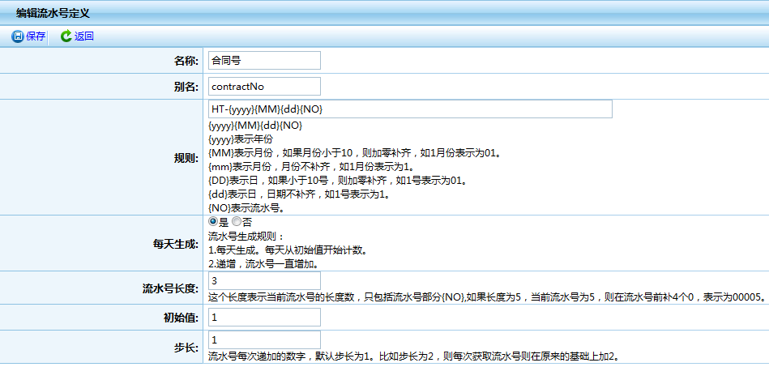

【编辑流水号定义】

1. **修改流水号：**点【修改】按钮，则可对选中的信息进行修改。
2. **删除流水号：**点【删除】按钮，则可对选中的信息进行删除。
3. **浏览流水号：**点【明细】按钮，则可对选中的信息进行浏览。

## 资源管理

资源即是本系统整个模块的功能信息。

资源管理即是对这些功能模块信息、上下级，菜单栏目的展现、以及操作权限进行配置。

点左边树菜单【资源管理】，进入『资源管理』页面，如图所示：

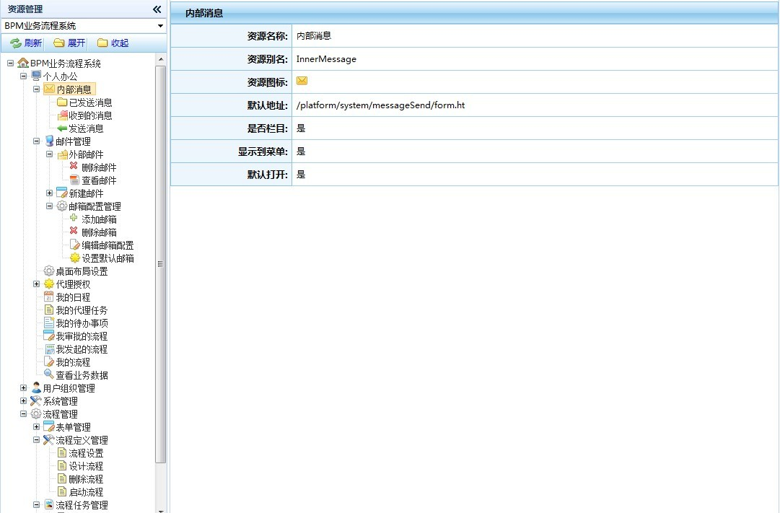

1. **查看：**通过下拉选择框选择子系统，展现该子系统下资源菜单，左键点击菜单某个树节点，将在右边显示该节点菜单的详细信息，如上图所示。
2. **添加资源：**点【增加节点】转到编辑子系统资源页面，根据资源菜单的要求填写相关信息，点【保存】则保存该信息。

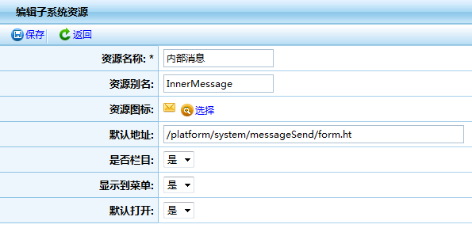

【编辑子系统资源】

1. **修改资源：**点【编辑节点】按钮，则可对选中的信息进行修改。
2. **删除资源：**点【删除节点】按钮，则可对选中的信息进行删除。
3. **刷新：**点【刷新】，则刷新该资源菜单下面的所有子节点。

## 定时计划

该模块主要为本系统制定一个定时执行任务，同时根据业务需求制定该任务一个执行的计划，通过这个定时计划自动触发其它自动执行任务，比如流程催办功能，配置好催办时间后，系统会根据配置的催办时间自动执行该催办任务，给任务执行人发送邮件、内部消息、手机短信。

点左边树菜单【定时计划】，进入『定时计划』页面，如图所示：

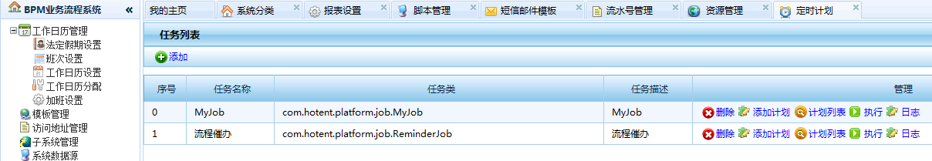

1. **添加定时任务：**点【添加】，转到添加定时任务页面，根据要求填写相关信息，点【保存】，则保存该信息。

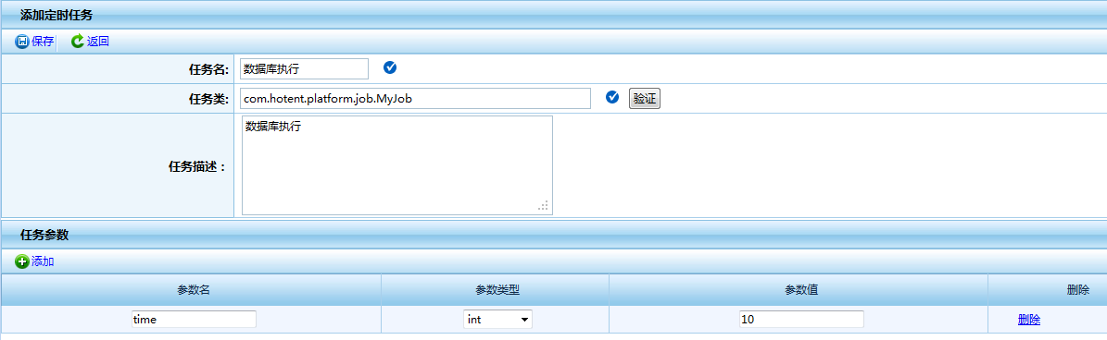

【添加定时任务】

1. **添加计划：**点【添加计划】转到添加定时计划页面，填写计划名称以及选择计划执行方式，点【保存】则成功保存该执行计划。

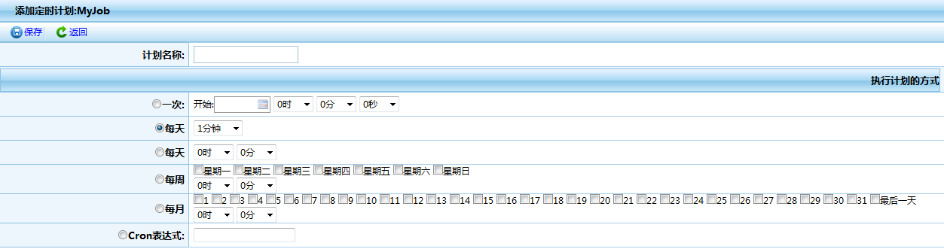

【添加定时计划】

1. **计划列表：**点【计划列表】转到计划列表页面。

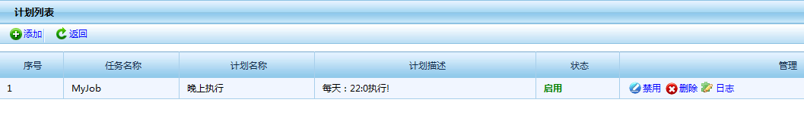

点“禁用”按钮，该计划将停止执行

1. **执行：**点【执行】则手动执行改任务。
2. **日志**：点【日志】则展示日志列表。

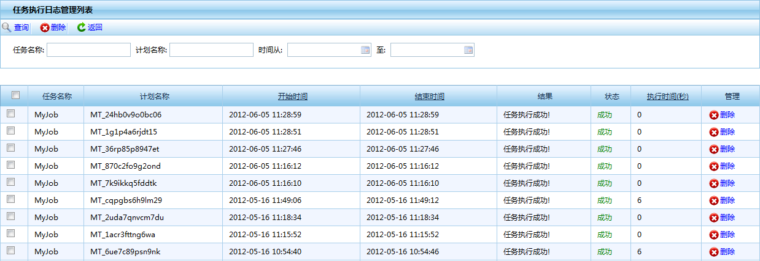

1. **删除：**点【删除】按钮，则可对选中的信息进行删除。

## 系统附件

该模块主要集中管理整个系统中用到的附件，同时提供该附件的下载功能。

点左边树菜单【系统附件】，进入『附件管理列表』页面，如图所示：

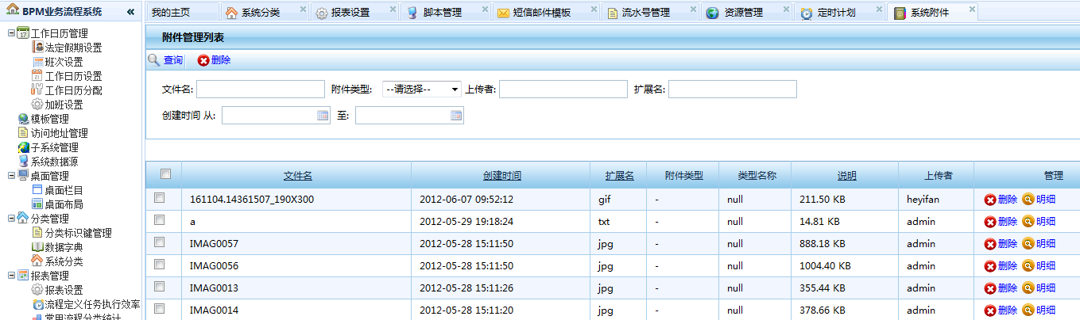

1. **查询附件：** 输入查询条件，点击【查询】按钮，将展示该信息，如上图所示。
2. **明细：**点【明细】按钮，则展现该记录的详细信息页面。

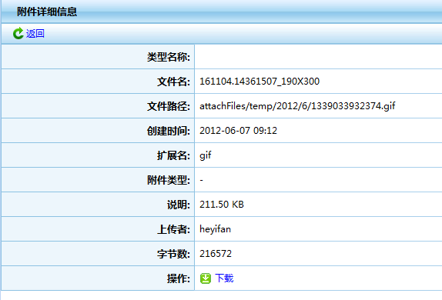

1. **下载：**如果该附件存在，点【下载】将下载该附件。

## 系统日志

该模块主要监控、查询各个功能模块被用户访问的记录，有利于我们对模块功能做分析。

点左边树菜单【系统日志】，进入『系统日志管理列表』页面，如图所示：

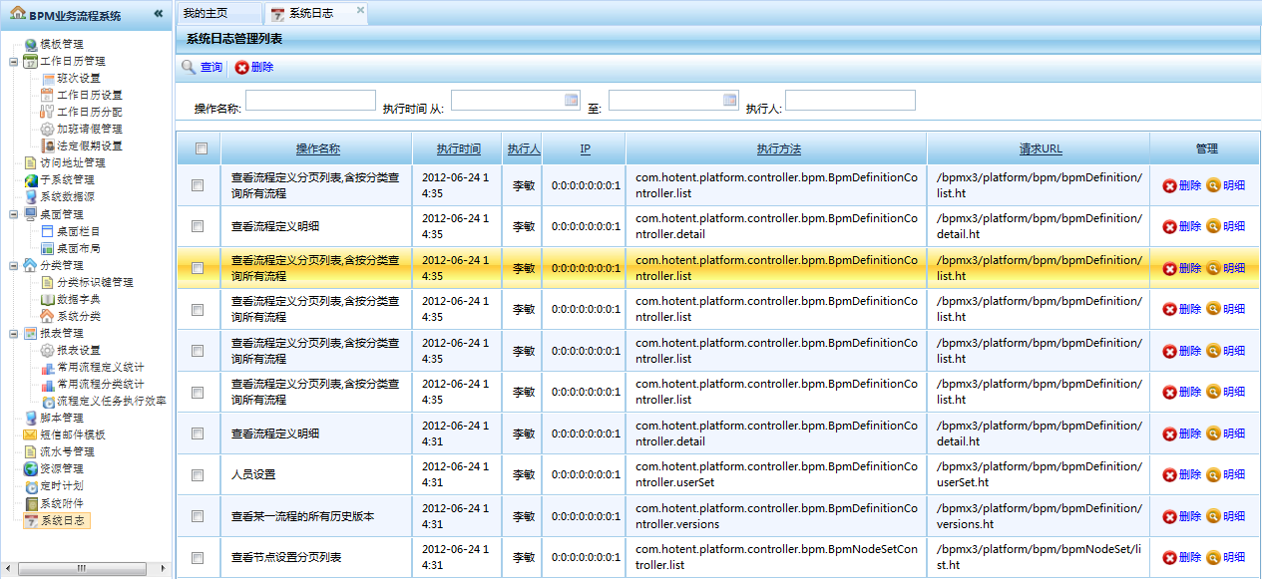

1. **查询日志：** 输入查询条件，点【】按钮，将展示该日志信息，如上图所示。
2. **删除日志：**点【】按钮，则删除该日志信息。

# 流程管理

## 表单管理

BPMX3提供了基于数据库内部表等来生成在线的流程表单的功能，其生成是基于模板，模板可由开发人员进行自定义，也可以采用BPMX3提供的默认模板。生成的表单后，系统管理员还可以对表单进行编辑管理以实现企业的业务要求，其中，还允许开发人员在表单上编写脚本，以实现更复杂的应用。

表单上支持系统中的大量组件，如用户选择、自定义对话框、套红在线Office、电子签章等。系统开发人员几乎不用作任何开发，可以设计出任何复杂的表单来满足用户的需求。

### 自定义对话框

BPMX3已经提供了丰富的选择器方便用户填写表单，比如：人员选择器、角色选择器、组织选择器、岗位选择器、数据字典、日期控件等等。但是为了让用户能更方便的使用本系统，这里提供了【自定义对话框】让用户定制自己的选择器。

点击『表单管理』🡪『自定义对话框』可以进入『自定义对话框』的管理页面。在该管理页面我们可以执行以下操作：

1. **查询**：在输入框名称和别名中输入查询条件，点击【查询】按钮可以查询自定义对话框。对于查询结果我们可以执行【修改】、【预览】、【删除】操作。
2. **添加**：点击【添加】按钮可以打开添加自定义对话框的页面。

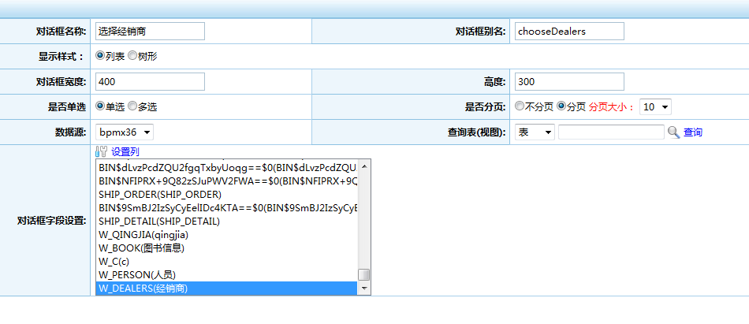

选中要用作对话框的对象，然后点击【设置列】按钮，打开【字段设置】页面，如下图所示，设置完成以后点击选择然后点击添加自定义对话框页面的【保存】按钮即完成了自定义对话框的添加。

选中需要查询的表，然后点设置列弹出设置对话框

单选和多选的区别是选择器能返回的数据时单个还是多个

选择数据源和查询对象（表或视图）以后，点击查询按钮。在对话框字段设置中将会列出所有表或视图，选择用作对话框的对象

显示的字段是打开对话框后显示在列表上的字段

选择已经配置好并且与该数据库对应的数据源

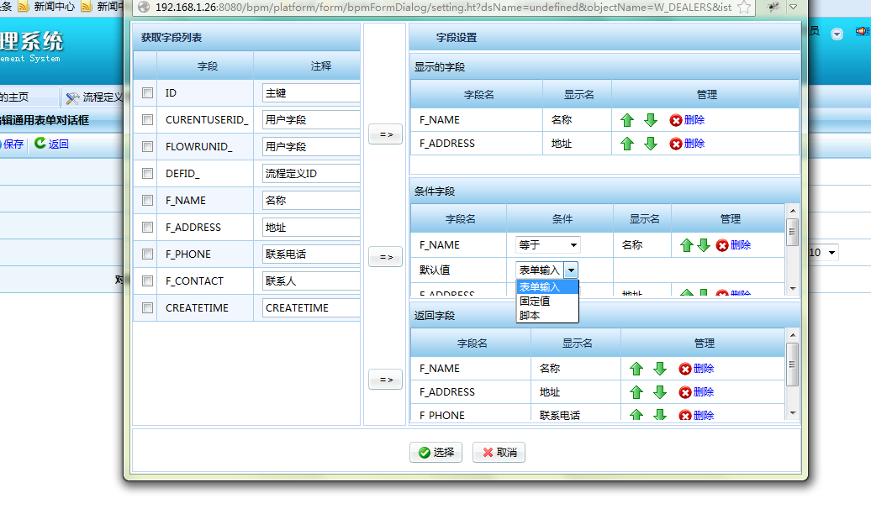

条件字段可以设定默认值，选择固定值可以输入一固定值用作默认值，选择脚本可以通过脚本生成默认值

返回字段是用户选择对话框的数据以后返回的字段

条件字段是打开对话框后用做查询条件的字段

1. **修改**：修改（编辑）的功能与上述添加的过程类似，不再赘述。
2. **预览**：在【自定义对话框】的管理页面中，点击【预览】按钮即可预览自定义对话框，如下图所示：

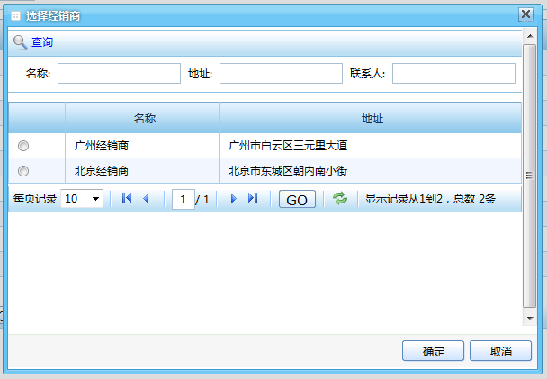

选择一条记录，然后点击【确定】按钮可以查看对话框的返回值，如下图：

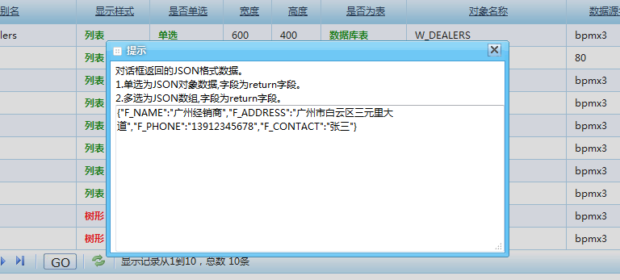

1. **删除**: 在【自定义对话框】的管理页面中，点击某条记录后面的【删除】按钮可以删除该自定义对话框，或者勾选要删除的记录，点击工具条上的【删除】按钮可以进行批量删除。
2. **自定义对话框的使用**：此处只是介绍了自定义对话框的管理功能，如何添加、修改、预览、删除等，怎么使用自定义对话框将在后面的【自定义表单】章节介绍。

### 自定义查询

自定义查询的设置基本与自定义对话框一致。

自定义查询的应用：比如表单页面上有通过用户账户查询带出用户名称，则在表单源码中加入脚本代码方法changeData()，并且在用户账号控件的onchange事件（其他能触发的事件也可以）加上该方法。

<script>

Function changeData()

{

var querydata = '{"ACCOUNT":""}',  
condition = {alias:"sys_user",page:1,pagesize:10,querydata:querydata};

DoQuery(condition,function(data){});

}

</script>

则返回值data是QueryResult类的一个实例，单个返回值data. FULLNAME为用户名称。

### 自定义表单模板

表单模板用于生成html表单，即工作流中用到的业务表单。BPMX3中表单模板用的是freemaker语言。

平台中提供了丰富的模板样例，比如主表模板、子表模板、列表模板、明细模板、宏模板等，方便开发商用户基于这些模板样例进行扩展。

点击【表单管理】🡪【自定义表单模板】，进入【表单模板管理列表】页面，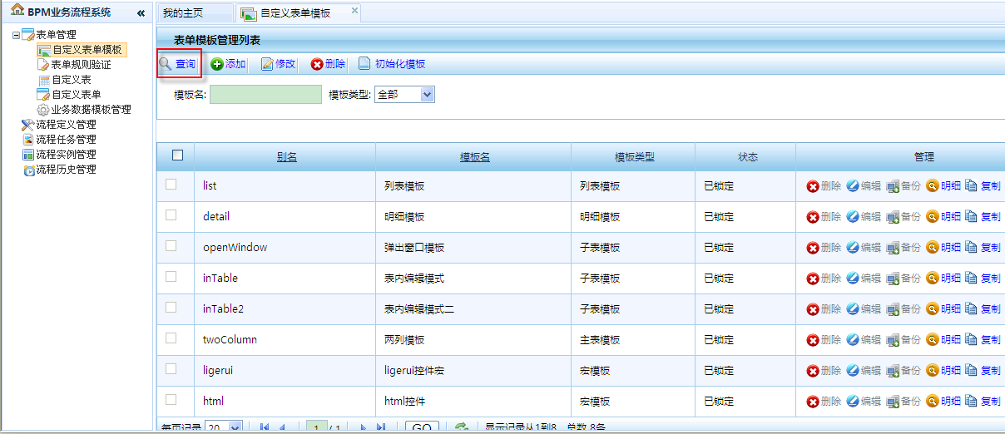

1. **查询：**点击“”按钮，将展示表单模板，如上图所示。
2. **添加：**点击“”按钮，弹出【编辑表单模板】页面，如下图所示，在此可自定义表单模板。注：自己添加的模板，在未进行“初始化模板”操作前，可以进行 “”操作；对已进行“初始化模板”操作的自定义模板及系统自带模板，只能查看明细及复制。

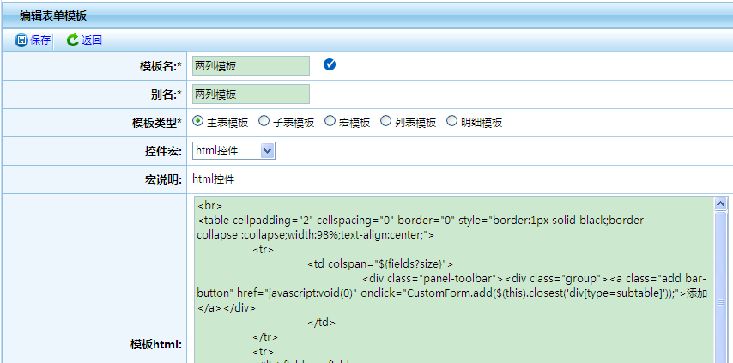

【编辑表单模板】

1. **修改：**点击“”按钮，可选中还未初始化的模板进行修改。
2. **删除：**点击“”按钮，可选中还未初始化的模板进行删除。
3. **初始化模板：**点击“”按钮，对系统自带的模板进行初始化，并存入数据库，不能再更改；自己定义的模板，点击“”后，也会把表单模板信息配置到xml文件，同时在本地生成模板文件，可以存入数据库中。
4. **模板的使用**：

|  |  |  |
| --- | --- | --- |
| **模板类型** | **模板的用途** | **应用的页面** |
| 宏模板 | 用来生成自定义表单的控件(如单行文本、下拉框、复选框、单选按钮等) | 自定义表单编辑页面 |
| 主表模板 | 通过表生成表单时，主表通过主表模板生成表单内容 | 自定义表单添加页面 |
| 子表模板 | 通过表生成表单时，子表通过子表模板生成表单内容 | 自定义表单添加页面 |
| 列表模板 | 查看自定义表的业务数据时候，通过列表模板生成查看数据列表的页面内容 | 自定义表单的数据模板管理页面 |
| 明细模板 | 查看自定义表的业务数据时候，通过明细模板生成查看明细的页面内容 | 自定义表单的数据模板管理页面 |

### 表单规则验证

能自定义表单数据的验证规则，用于录入数据时进行校验；比如手机号码必须是11位数字；电子邮箱必须有“@”特殊字符等，这样的数据才是真实的。

点击【表单管理】🡪【表单规则验证】，进入【表单验证规则列表】页面，如图所示：

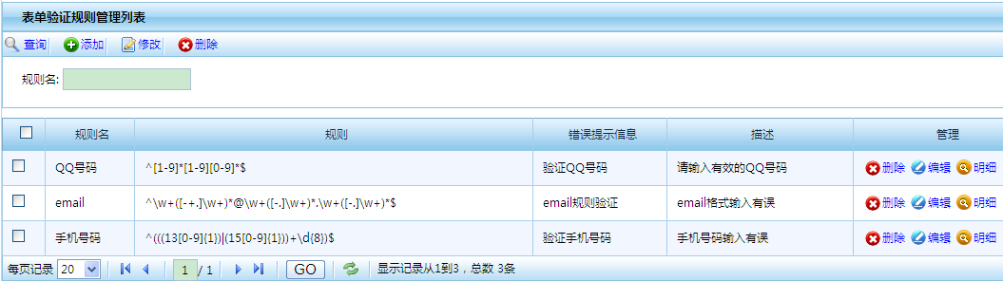

在表单规则管理页面可以进行【添加】、【删除】、【修改】、【查询】的操作。

1. **表单规则的使用**：在自定义表中添加列的时候，当列的值来源选择为表单输入时，可以为该列指定验证规则，让用户的输入为规则的限定范围之内。

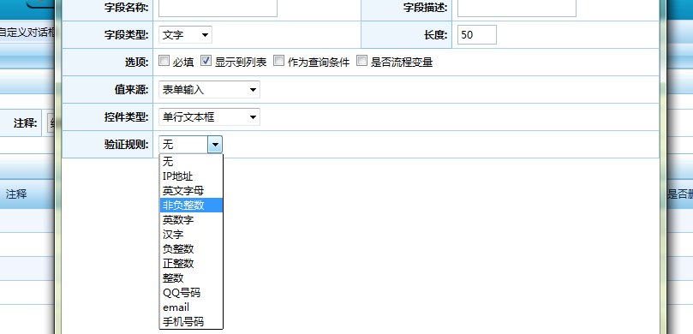

### 自定义表

BPMX3平台通过在线自定义表，借助于模板来生成流程表单。

点击【表单管理】🡪【自定义表】，进入【自定义表管理列表】页面，如图所示：

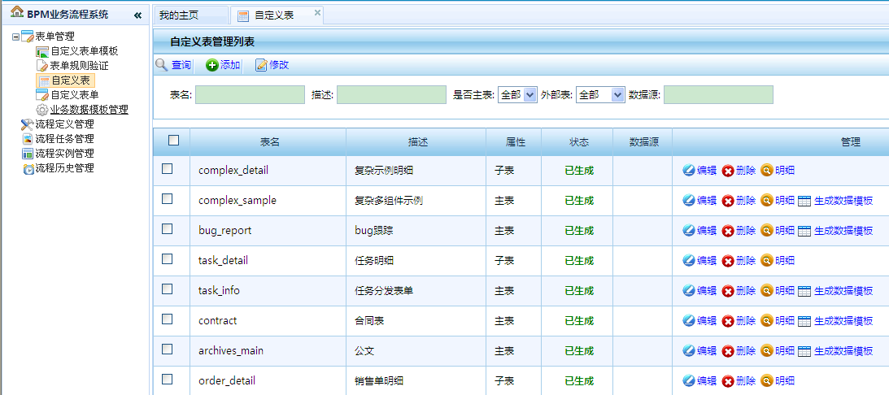

【自定义表管理列表】

1. **查询自定义表**：可根据表名、描述等条件限定方式查询表。
2. **添加自定义表**：点击图“【自定义表管理列表】”中的“”按钮，弹出【添加自定义表】图，点击“”按钮，即可添加表列项。

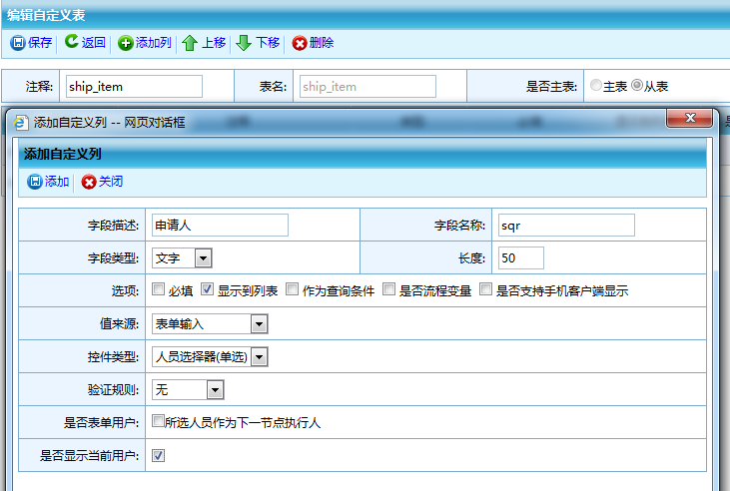

点“添加列”，弹出“添加自定义列”页面添加字段。

【添加自定义表】

1. **选项**：自定义列可以设置为是否显示到列表、作为查询条件、是否流程变量。如下图所示：
2. **显示到列表**：选中后，列数据将在“查看业务数据”模块中显示该列的值；
3. **作为查询条件**：选中后，列数据将在“查看业务数据”模块中可作为查询条件；
4. **流程变量**：选中后，在流程处理中可以用作变量，比如分支条件、调整规则设置时可以当做条件变量；
5. **字段值来源：**字段的值可设置为表单输入、脚本运算、流水号等方式。如下图所示：
6. **表单输入**：用户手工填写表单输入的值；
7. **如果是人员选择器，“是否显示当前用户”则表单上文本框会显示当前用户，否则无**。
8. **脚本运算**：java代码实现，其值可来源于本系统的其他业务模块或第三方系统；

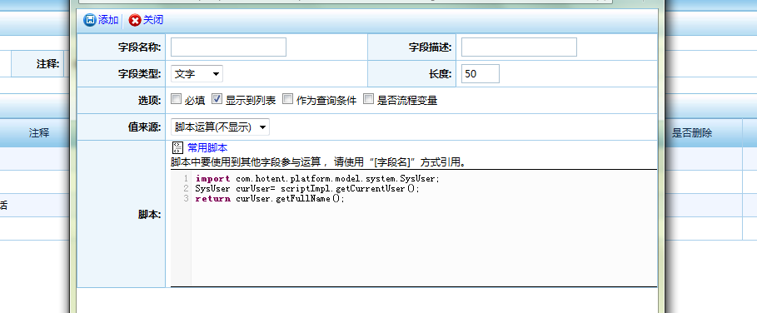

**脚本的使用有以下几点需要注意：**

1. 脚本中可以调用哪些类中定义的方法：脚本中能调用所有继承了BaseService或者实现了Iscript接口的类。目前系统中service层的所有类和ScriptImpl类中的方法可以再脚本中调用，实例名为类名将首字母变成小写，比如：ScriptImpl类的实例名为scriptImpl。
2. 脚本的返回格式：脚本必须有返回值，如果有if和else等判断语句也必须保证每个分支都有返回值。
3. 怎么使用字段名：比如在脚本中如果有两个字段：姓、名，要通过脚本运算得到姓名使用以下代码即可：return [姓]+[名];
4. **流水号**：『系统管理』🡪『流水号管理』页面可以自定义流水号（详细定义过程请参详流水号管理章节），流水号可以用作自定义表单值的来源。

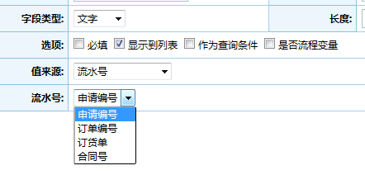

1. **控件类型：**BPMX3平台在自定义表中扩展了丰富的控件，见下图：

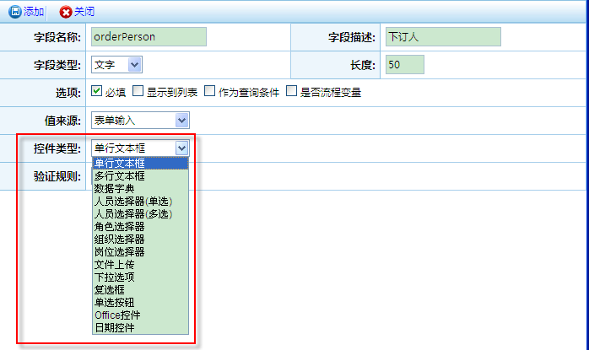

平台提供丰富的自定义表字段所用到的控件，比如选择“人员选择器”，则该字段对应值在表单页面上是通过选择器来赋值。

【添加自定义列】

1. **修改自定义表：** 点【自定义表管理列表】中的“修改”按钮，可以对表字段是否为必填、显示到列表、作为查询条件、是否流程变量等进行配置。

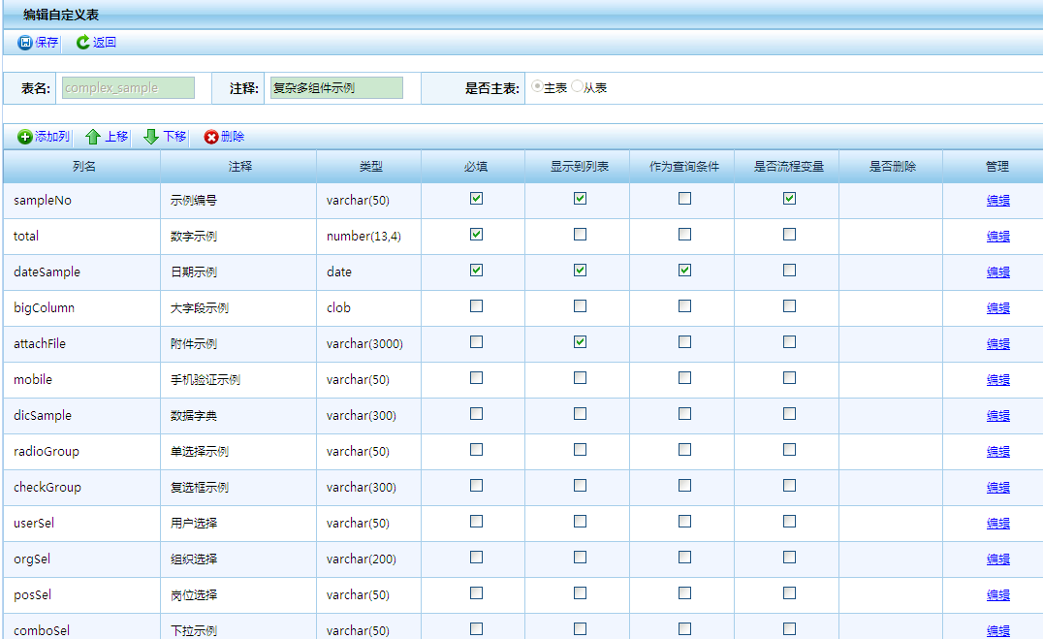

1. **自定义表明细**：点击【自定义表管理列表】中的“”按钮，可查看主表、子表的详细信息。

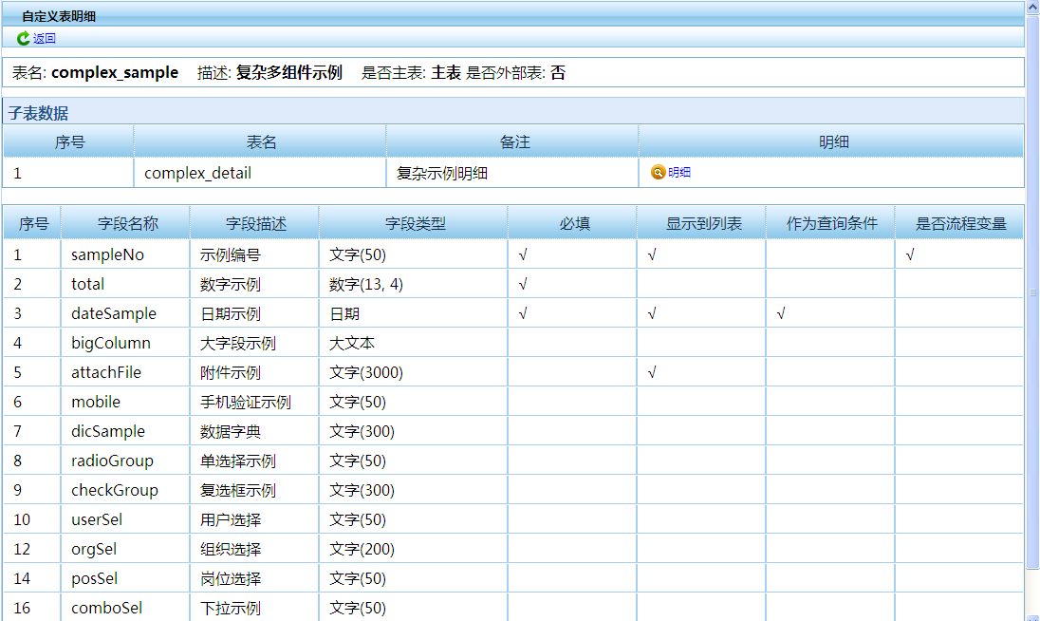

1. **索引管理**：点击【自定义表管理列表】中的【索引管理】按钮进入索引管理界面，在该页面可以【添加】新的索引或者【编辑】、【删除】已有索引。如下图所示：

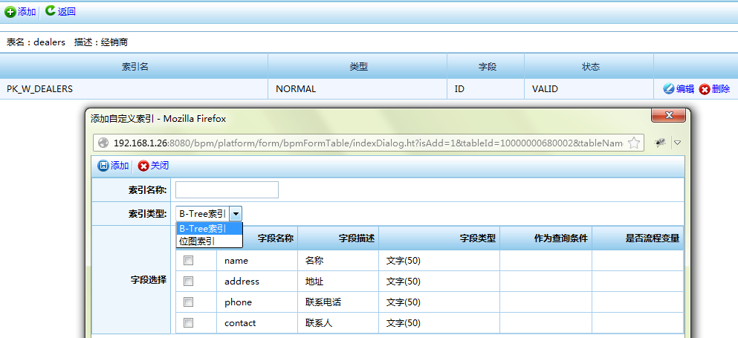

1. **自定义表的使用**：自定义表是用来生成自定义表单的。

### 自定义表单

表单即是用来存储、展现流程业务信息的交互页面。

BPMX3平台可以通过两种方式设计流程所需的业务表单，一种是通过已经自定义好的数据库表，另一种是通过编辑器，两种情况都是借助于freemark表单模板设计出流程所需的业务表单。表单创建后可以对其权限控制，还可以换对其进行版本管理，每个表单都可以建立多个版本，而且只能默认使用一个版本，但新建的版本不影响之前正在使用的版本。

#### 通过数据表设计

点【表单管理】🡪【自定义表单】，进入【自定义表单列表】页面，如下图所示：

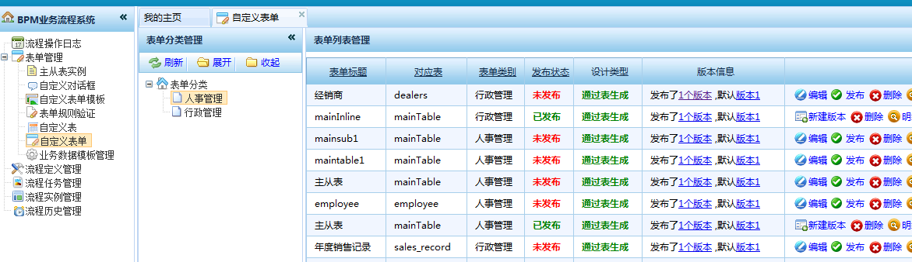

【自定义表单列表】

1. **添加表单**：点击【添加】按钮，弹出『新建表单』页面，选择自定义好的表，点击【下一步】进入『选择表单模板』页面，选择好模板以后点击【下一步】即可进入表单编辑页面。

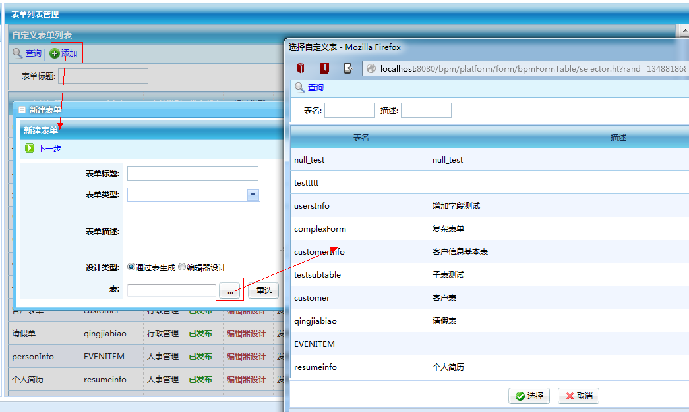

【选择自定义表】

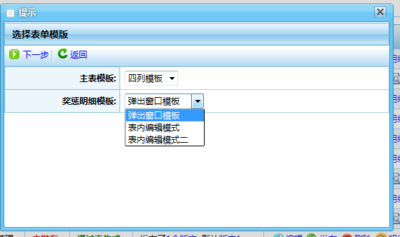

【选择主表、子表模板】

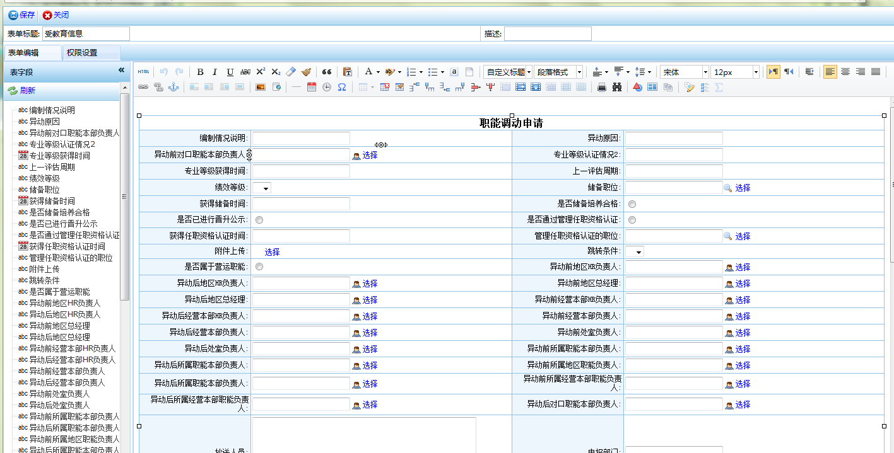

【表单编辑】

1. **编辑表单**：自定义表单的编辑使用ueditor作为编辑器，常用的编辑器功能不作过多介绍，下面主要介绍一些为自定义表单定制的功能：

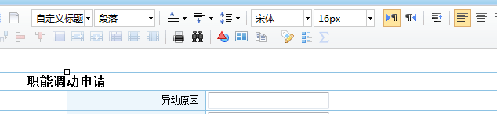

统计函数

流程示意图

审批历史

添加意见

添加按钮

重新选择模板

1. **重新选择模板**

重新选择模板功能是在用户已经选择主表、子表模板以后需要再更改时使用，点击【重新选择模板】按钮可以打开以下对话框，选择好要更换的模板点击【确定】按钮，则表单会按照新选择的模板重新生成。

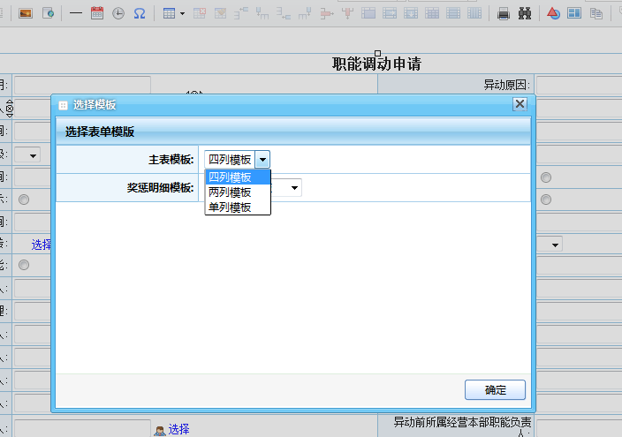

1. **添加字段控件**

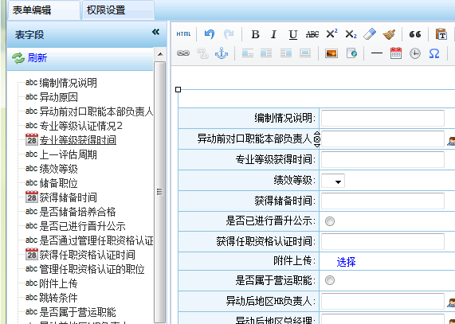

如上图所示，在自定义表单编辑页面左侧有『表字段列表』，这个列表是按照自定义表的字段来生成的。在生成表单的时候，系统已经通过【宏模板】将这些字段生成到表单上。如果需要对这些字段进行调整或不小心将表单上的某个字段删除，可以通过点击『表字段列表』中的对应字段重新将字段添加到表单上，添加的位置为光标所在位置。

1. **添加按钮**

表单中的某项如果想要通过使用对话框的方式来录入，可以使用【添加按钮】和【自定义对话框】这两个功能来完成。

将光标置于输入框后面（或其他任意你想要按钮出现的地方），点击【按钮】图标。

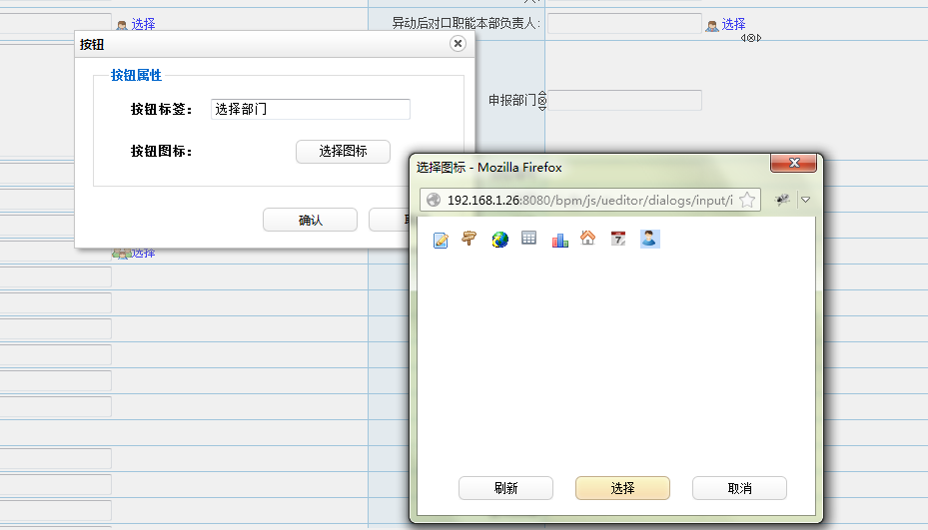

点击【按钮】图标以后将会打开添加按钮的对话框，输入按钮标签，选择按钮图标后，点击【确认】按钮就完成了按钮的添加。

如上图所示我在申报部门的输入框后添加一个按钮【选择部门】。添加完成以后，鼠标移动到按钮上面时会出现工具条，在工具条上有三个功能按钮，如下图所示。

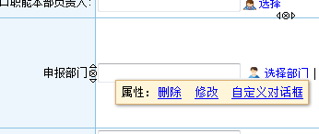

【删除】和【修改】分别能对该按钮进行删除和修改操作，【自定义对话框】可以为该按钮绑定【点击】事件和【选值回填】，如何绑定在下面的自定义对话框中介绍。

1. **自定义对话框**

鼠标点击【自定义对话框】按钮，可以打开『自定义对话框』的界面。如下图所示，我们展开选择对话框的下拉框，可以查看所有自定义对话框。

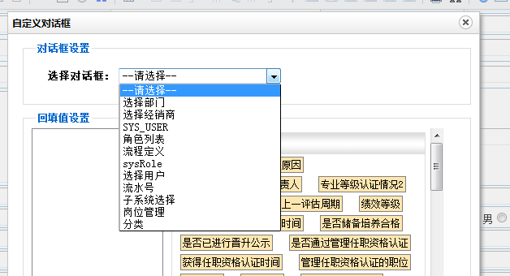

选择其中的『选择部门』后，在左侧的『回填值列表』中将会列出该对话框的所有返回值。在右侧会列出该表的所有字段，也就是表单中的所有要录入内容的输入框（包括所有主表字段和子表字段）。如下图所示：

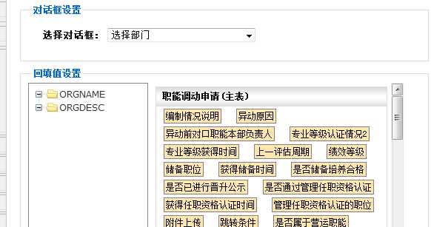

我们选择的是部门对话框，返回值是『ORGNAME』部门名称和『ORGDESC』部门描述。我们将『ORGNAME』的值回填到『申报部门』输入框。

在右侧找到『申报部门』的字段，拖拽到左侧的『ORGNAME』节点下。

因为一个返回值可以填入多个输入框，所以我们可以在右侧拖拽多个字段到『ORGNAME』节点下，如下图所示：

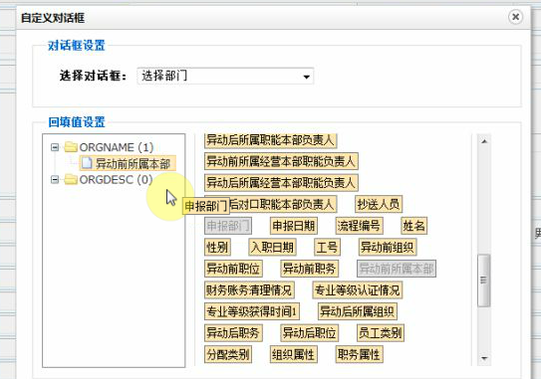

设置完成以后点击【确认】按钮即完成了自定义对话框的设置。保存好该表单，回到『自定义表单列表』中找到该表单并点击【预览】按钮。

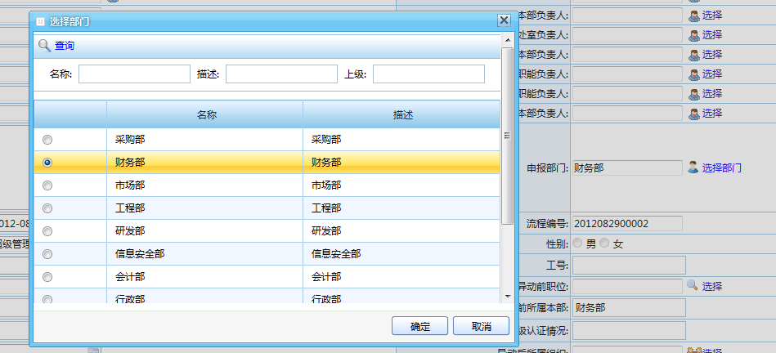

如上图所示，点击【选择部门】按钮就会打开部门选择的对话框，选择部门以后点击【确定】按钮，则返回值（财务部）会回填到之前设置的两个字段中。

另外对于子表的字段，我们需要设置每一行记录对应一个按钮，如下图所示：

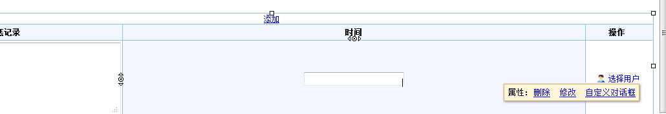

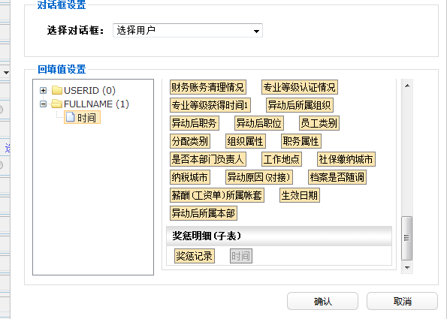

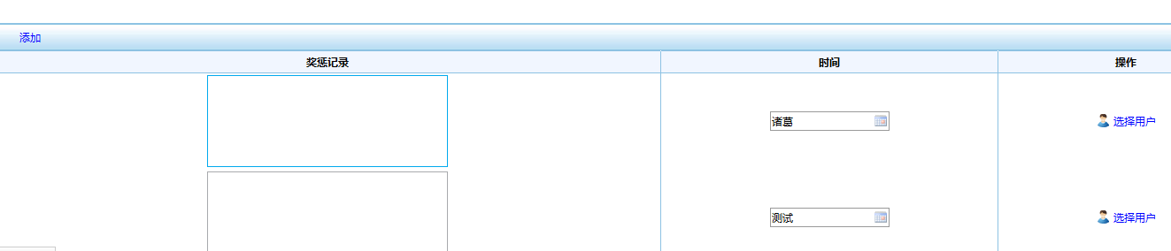

1. **添加意见**

点【意见】按钮，可以添加意见输入框，如下图所示：

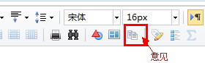

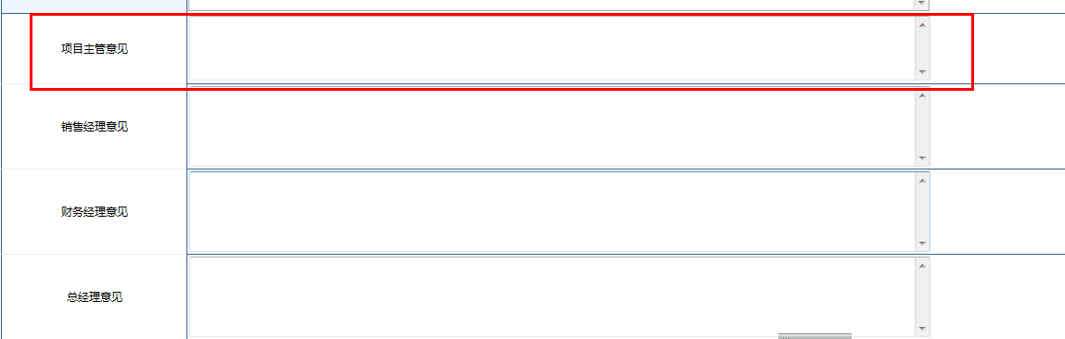

该意见可以在表单权限设置中根据每个执行人的情况设置只读或编辑的权限，比如下图，“项目主管意见”的执行人可以编辑与查看项目主管意见那项，但其它项（销售经理意见、财务经理意见、总经理意见）只能是查看，同时可以把其它项设置看不到。

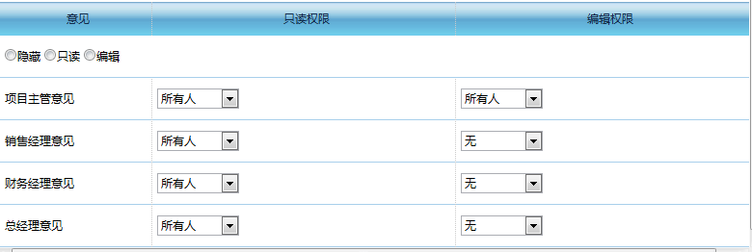

1. **审批历史、流程示意图**

在表单的编辑过程中可以加入『审批历史』和『流程示意图』的信息，方便用户在流程办理中查看其审批历史和流程示意图。我们可以这样设计，如下图所示：

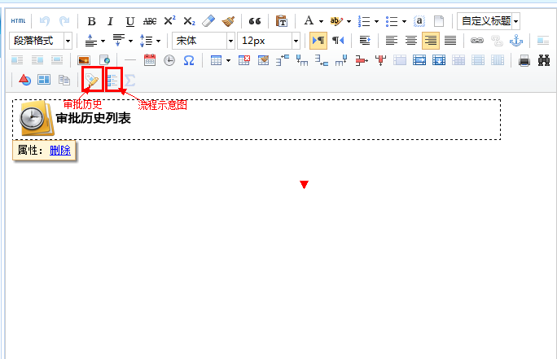

1. **统计函数**

在表单编辑界面选中要进行统计的输入框，然后点击工具栏上的【统计函数】按钮或右键菜单中的【统计函数】会打开统计函数编辑界面。

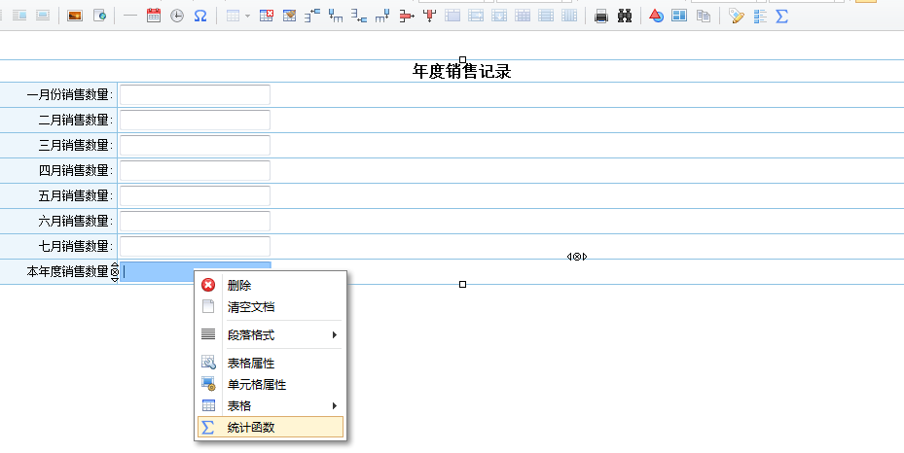

如下图所示，统计函数的左侧是该表的所有字段，右侧是用作统计的字段，我们这里设置对一至七月份的销售量进行求和，选择『函数类型』为求和，双击左侧『所有字段』会添加到右侧的『统计字段』中，在『统计字段』中双击某字段会移除该字段。设置完成以后点击【确认】按钮。

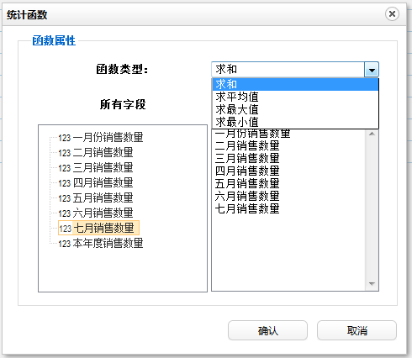

【预览】该表单，我们会发现输入每月的销售量以后，会自动在本年度销售量中求和，如下图所示：

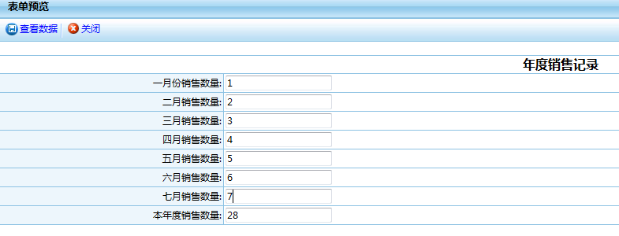

1. **表字段权限设置**：

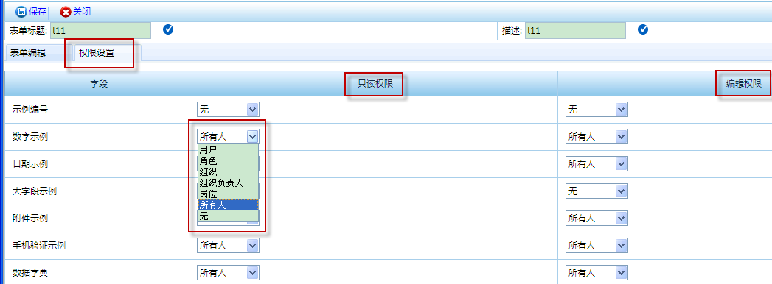

1. **表单管理**：点击【自定义表单列表】中的“”按钮，可为自定义表单新建版本，真正实现流程表单的版本管理。同时也可以点击管理中的“”按钮来删除表单、查看表单明细及预览自定义表单。
2. **版本管理**： 点击『自定义表单列表』中『版本信息』中的的超链接可以进入『版本管理』页面。表单版本变更后，流程是绑定设置为默认的表单；之前已启动的流程实例还是使用当初的表单版本；在表单还未发布时，可以编辑表单样式（见下图）

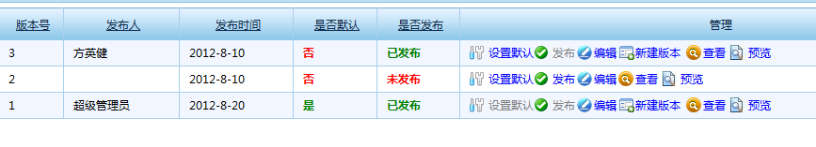

1. **数据模板管理**：自定义表添加完成以后可以进行【数据模板管理】操作。为了让用户方便、直观的查看自定义表中产生的数据，点击【数据模板管理】按钮可以进入『业务数据目录』页面，如下图所示：

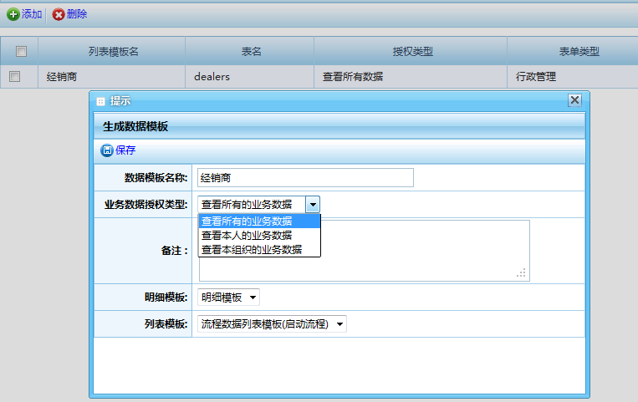

点【添加】按钮可以添加数据模板，分别输入『数据模板名称』、『备注』、选择『业务数据授权类型』、『明细模板』和『列表模板』以后点击【保存】就可以完成添加。

|  |  |
| --- | --- |
| 授权类型 | 类型说明 |
| 查看所有业务数据 | 只要被授权查看该表数据就能看到所有业务数据 |
| 查看本人业务数据 | 被授权查看该表数据且只能查看自己产生的数据 |
| 查看本组织的业务数据 | 被授权查看该表数据且只能查看自己所在部门所产生的数据 |

添加完成以后可以进行【编辑】、【删除】和【授权】操作。授权的说明在下面的业务数据模板管理章节详细说明。

1. **表单的使用**：表单设计完成以后用作『流程定义管理』中的表单设置，可以设置表单为全局表单或某节点的表单。

#### 通过编辑器设计

点【表单管理】🡪【自定义表单】，进入【自定义表单列表】页面，如下图所示：



【自定义表单列表】

1. **添加表单**：点击【添加】按钮，弹出『新建表单』页面，选择【编辑器设计】那项，点击【下一步】进入『选择表单模板』页面，选择好模板后点击【下一步】即可进入表单编辑页。

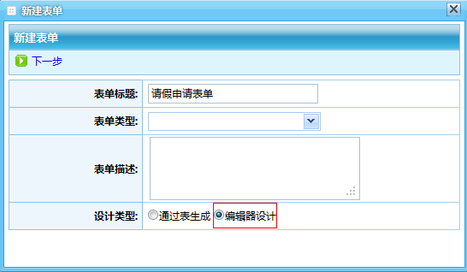

『新建表单』

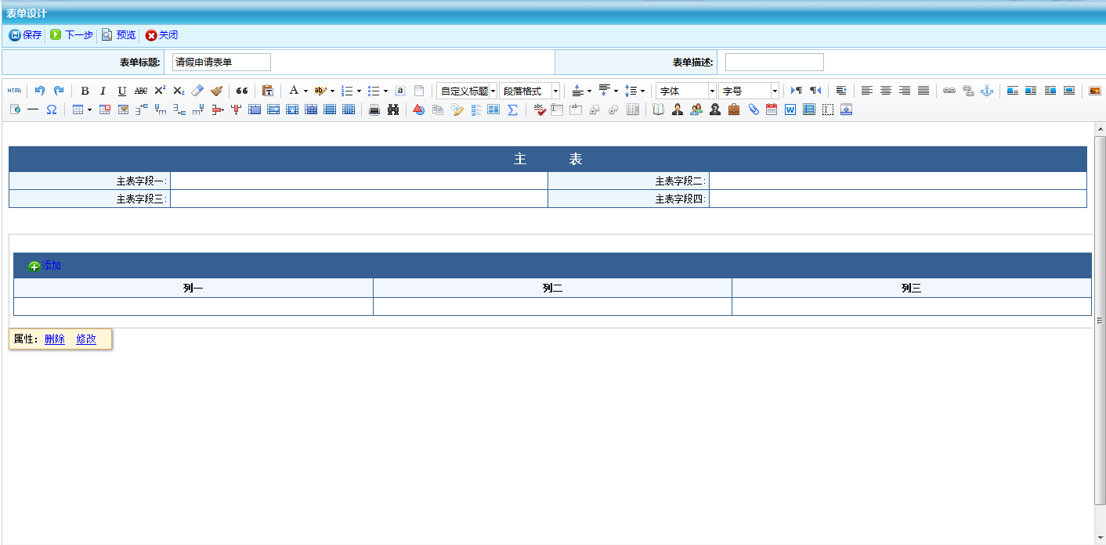

『表单编辑页面』

1. **编辑主表：**单击主表表格的单元格，然后在上面的工具栏中选择需要的控件，并填写好字段名字，最后点【确定】，同时每个控件都可以通过鼠标移上后出现的【修改】与【删除】功能来管理该控件。比如：下面添加一个单行编辑框，添加其他的控件方法一样。

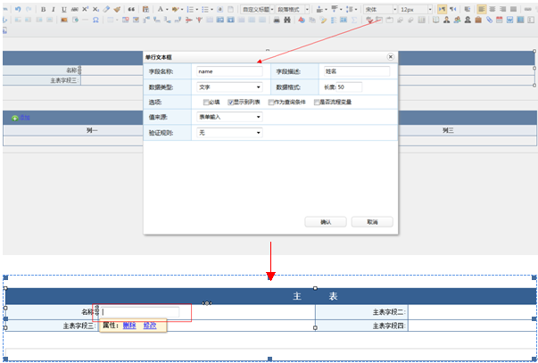

『修改主表页面』

1. **编辑子表：**点【编辑】按钮修改子表的名称与属性（如下图），然后通过与主表一样的方法添加控件，填写好字段名字，最后点【确定】，所有控件都添加好后（如『表单完整页面』），点【下一步】出现该表单对应的数据表字段浏览与管理页面，在该页面可以设置某个字段需要的属性，点【发布表单】按钮将生成表单与对应的数据库表。

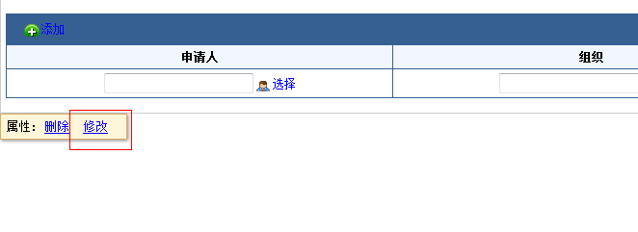

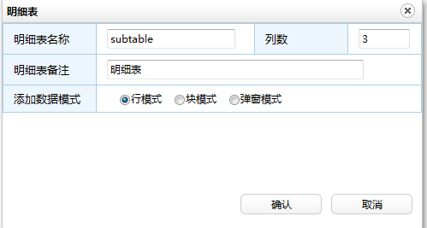

『修改子表页面』

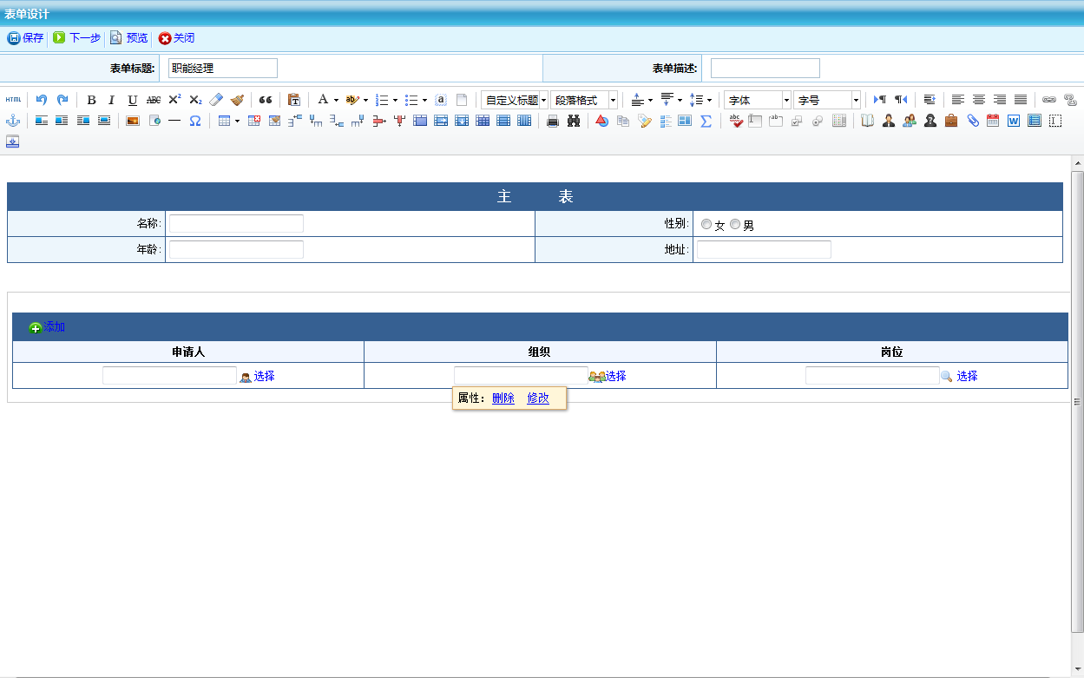

『表单完整页面』

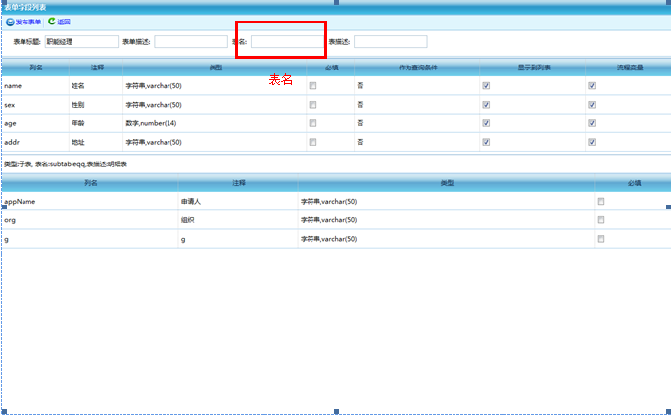

『字段浏览与管理页面』

1. **浏览表单：**在表单设计页面点【浏览】将可以浏览该设置好的表单（如图）

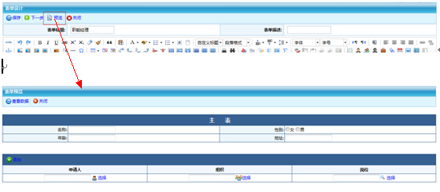

### 业务数据模板管理

『表单管理』🡪『业务数据模板管理』可以打开『业务数据目录』页面，业务数据模板的添加在『自定义表单』的【数据模板管理】中进行添加。

在该页面可以进行一下操作：

1. **删除**：删除模板；
2. **编辑：**点击【编辑】按钮，可对业务数据模板进行编辑，编辑的内容与添加类似，只是『列表模板』和『明细模板』已经是生成的freemaker代码，可以直接编辑代码内容。

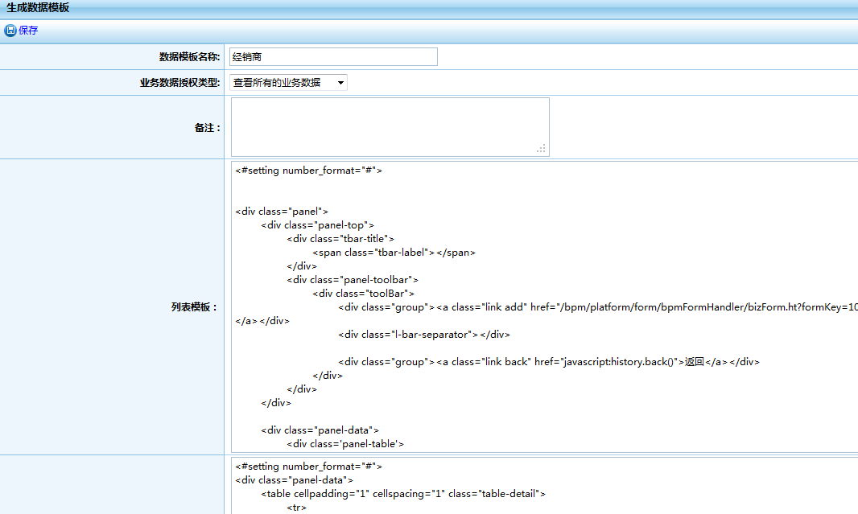

1. **授权：**点击【授权】按钮，可按用户、角色、组织给模板授权，如下图所示：

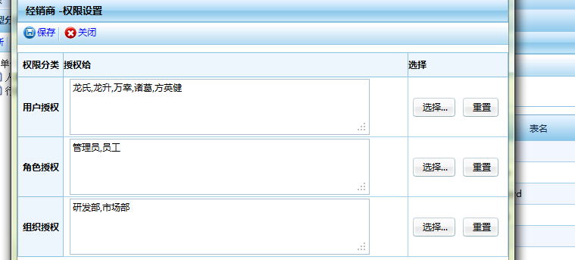

完成授权以后点击【保存】按钮，则满足刚才的授权的用户就可以查看该模板了。查看的页面为『个人办公』🡪『查看业务数据』，如下图所示：

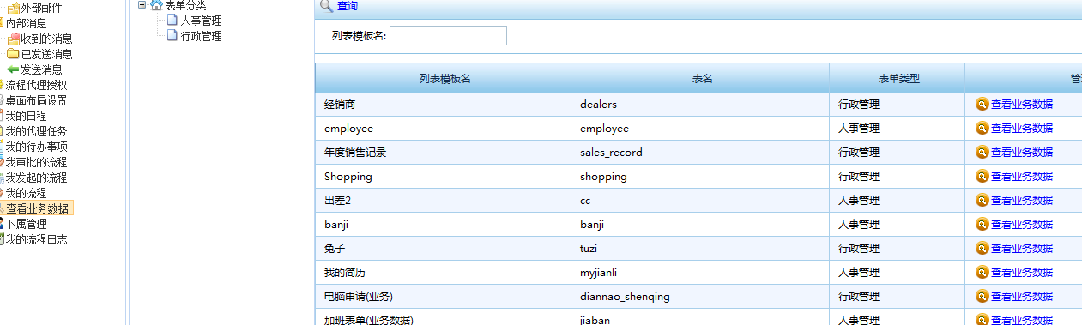

点击【查看业务数据】按钮可以查看该表的业务数据。

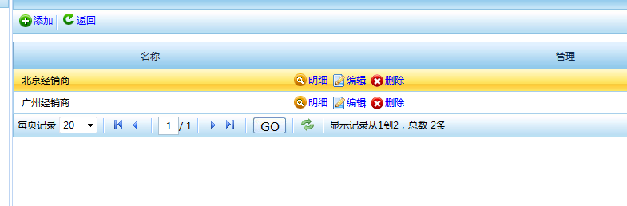

该模板的业务数据可以在查看的时候直接【添加】或【编辑】，那是因为在生成该模板的时候使用的列表模板为『业务数据列表模板』。

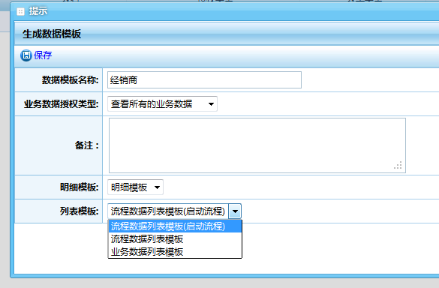

## 流程定义管理

### 总体功能简介

流程定义管理是提供给业务人员进行业务建模的工具，它包括以下功能：

1. 流程分类管理
2. 在线流程设计
3. 流程版本变更及管理
4. 流程节点设置
5. 任务到期设置
6. 流程跳转规则设置
7. 流程表单管理
8. 流程节点人员设置
9. 流程授权设置
10. 流程按钮管理
11. 流程实例管理
12. 流程其他参数管理
13. 流程的导入与导出

### 流程分类管理

#### 功能描述

流程分类是对流程定义进行归类管理，用户可以按自己的业务需要进行流程定义的划分，以方便用户进行查找业务流程。

**操作要点:**

点击栏目上的大菜单【流程管理】，再点左导航菜单上的【流程定义管理】，进入如下界面：

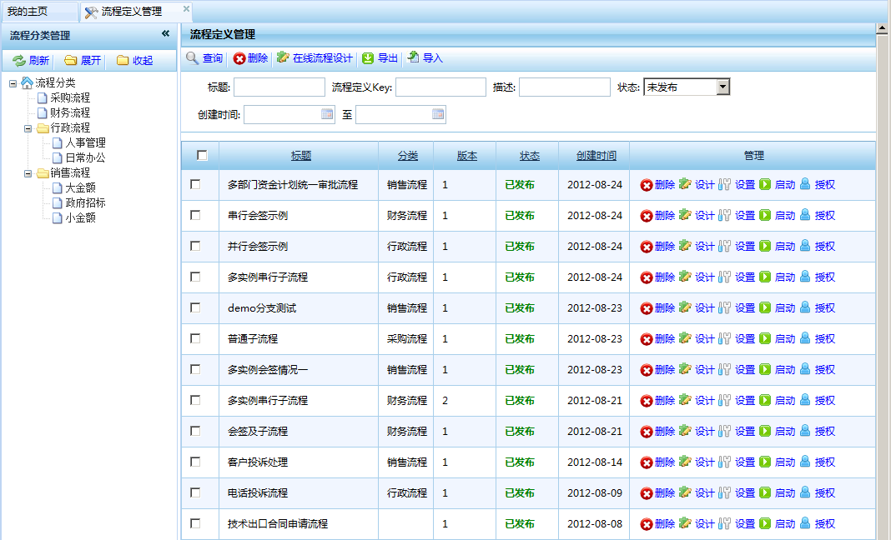

流程分类管理

流程定义管理

【图4-1】

#### 添加流程定义分类

进入流程定义管理，点击流程分类管理下的树菜单，在弹出的菜单上点击【增加分类】，在弹出的添加分类窗口中，输入名称、节点Key，再点击【保存】按钮则可。完成后，在左树菜单上即可以看到新增加的分类。

注意：节点key必须是唯一。

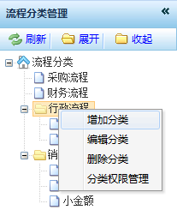

【图4-2】

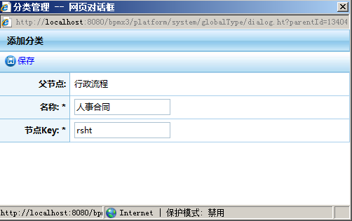

【图4-3】

#### 删除流程定义分类

**功能描述：**删除分类，即把分类节点进行删除

**操作：**在分类树上点击右键，选择【删除分类】菜单，即完成删除分类。

操作完成后，即提示删除成功。

#### 编辑流程定义分类

**功能描述：**允许用户编辑分类名称及key

**操作：**在分类树上点击右键，选择【编辑分类】菜单，在弹出的分类编辑窗口，修改分类名称及Key，再点击【保存】按钮即可。

#### 授权流程定义分类

**功能描述**：允许用户对分类进行授权，以用户登录系统后，在我的流程下，查看流程定义时，是否显示其下的流程分类及分类下的流程定义。

**操作：** 在分类树上点击右键，选择“公类权限管理”菜单，进入以下分类权限管理的窗口，

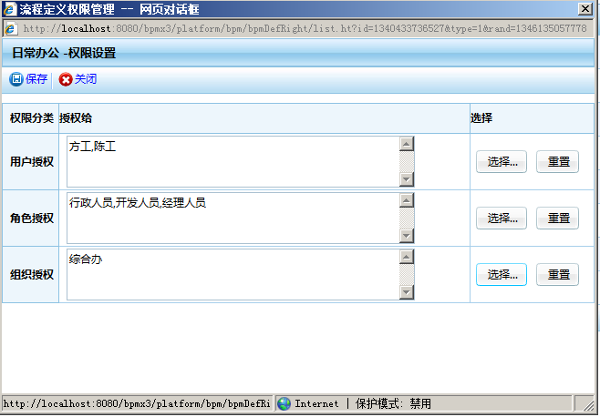

【图4-4】

在选择列上，点击对应的【选择按钮】，如在用户授权一行上点【选择】按钮，则代表把该分类授权给具体的用户。若用户授权、角色授权、组织授权三项中，只要有一项进行了相应的设置，则该分类就只有授权了的用户或角色或组织下的用户才能查看到该分类及其下的流程定义。选择完成后，再点【保存】按钮则可。

操作完成后，当用户进入“个人办公”下“我的流程”界面， 如上的配置图，将代表“日常办公”的分类只有 “方工、陈工”用户与有“行政人员”、“开发人员”或“经理人员”的角色用户以及属于“综合办”下的所有用户才能看到该分类及其下的流程定义。

### 在线流程设计

#### 概述

在线流程设计是业务人员通过本系统中提供的在线流程设计器来实现业务建模。如要实现请假流程，需要根据公司的请假实际业务，然后在流程设计器上把该业务通过流程节点元素进行描述，并且发布至系统，形成可以运行的待办事项，使之能由请假相应的执行人员来处理。

**操作：**在【图4-1】的右边操作区域上工具栏点击【在线流程设计】按钮，则直接进入在线流程设计界面，如下 :

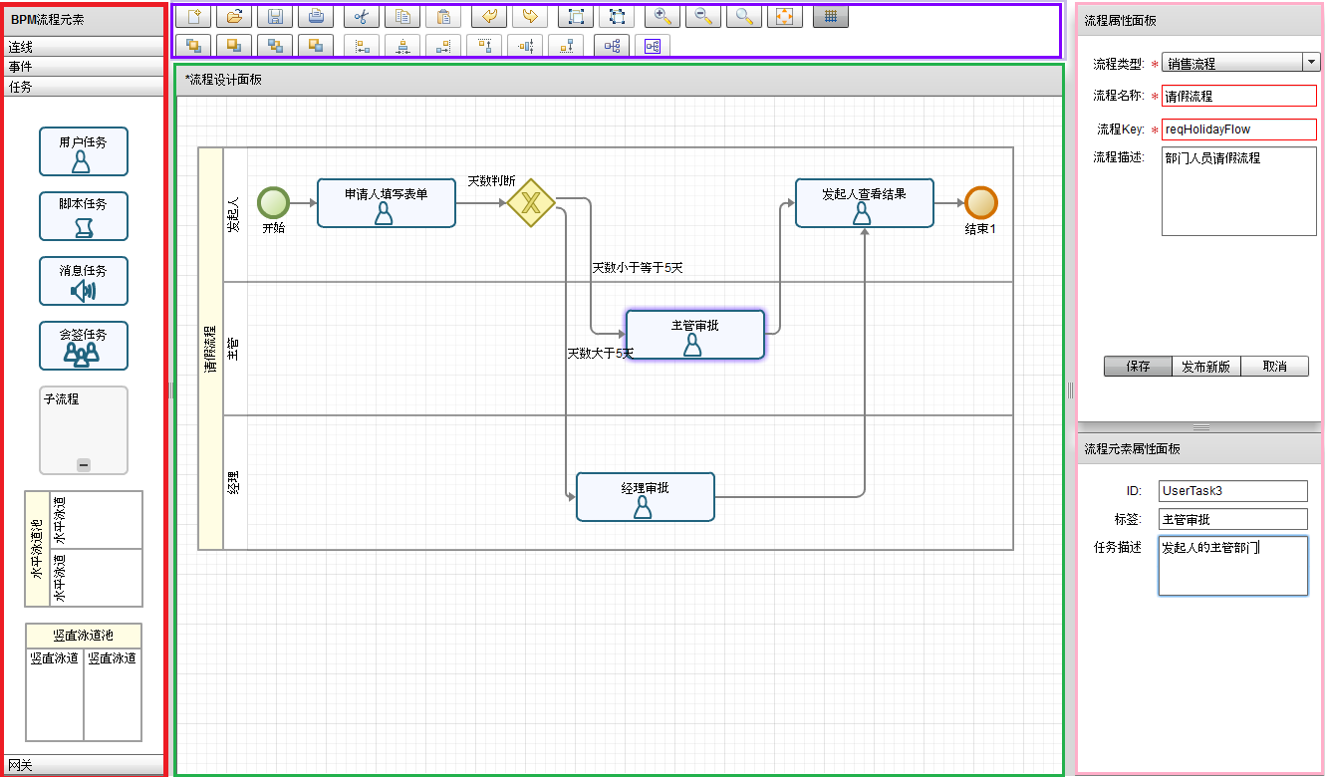

【图4-5】

**在线设计器的操作区域分为四大块：**

1. **流程元素区：**

左边红色区域代表流程节点的类型，如“开始”、“结束”事件节点，“用户任务”、“脚本任务”、“消息任务”、“会签任务”、“子流程”、“WebService任务”节点，“分支”、“同步”、“条件同步”节点等。

1. **流程设计面板区**

中间绿色部分代表流程设计的区域，在流程元素区选中对应的节点，用鼠标拖动后至该区域后，放开鼠标后，可以看到新增加的节点。节点与节点之间的连线可以通过节点上的红色小箭头来点击鼠标左键，然后不放拖动鼠标至目标节点即完成两个节点的连线操作。

如下图所示：

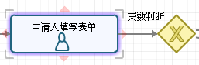

【图4-6】

1. 工具栏区

在流程设计面板区的上方是工具栏（紫色框内的区域），是针对流程节点上的操作，如撤消与重做，保存与打开，节点对齐等操作均可以通过上面的工具按钮来完成。

保存：把已经画好或者未画好的流程暂时保存成idfl格式的文件，以便下次重新打开。

打开：通过打开保存在电脑上的idfl格式的文件再次进行修改或发布。

1. 流程属性区

上方区域是流程属性区，填写如流程的名称、流程Key，流程定义描述等。

下方区域是流程节点的属性区域。

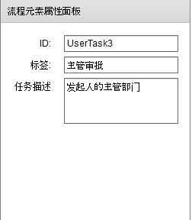

【图4-7】

标签是节点上的文字描述，任务描述是用于描述该任务的详细内容的。ID则代表任务节点的唯一标识。默认可以不用修改该标识，ID则经常用于流程接口的调用。

注意：分支节点的条件设置可以在流程发布完成后，再通过【流程管理】下的【设置】功能进行条件的设置。

#### 常用的流程定义元素

目前在线流程定义提供如下常用流程节点：

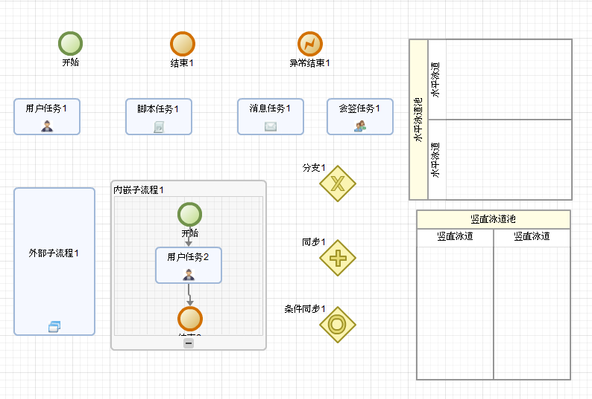 【开始】节点 ：用于流程定义的开始起点元素，流程定义中均需要有一个开始节点，并且在一个流程定义中，只能有一个开始节点。

【结束】节点 ：用于流程结束的元素

【异常】节点： 用于流程异常后，需要进行结束时使用。

【用户任务】节点：需要人为参与任务，也叫人工任务

【脚本任务】节点：用于定义由系统自动来执行脚本的任务

【消息任务】节点：用于系统发送邮件、短信、内部消息的任务

【会签任务】节点：用于多个人参与的并行、串行任务

【内部子流程】：用于定义内部的子流程

【外部子流程】：用于调用外部设计好的子流程，主流程与子流程通过流程key来关联，但该子流程的表单用到的表一定与主流程表单用的表一致。外部子流程设置如下图

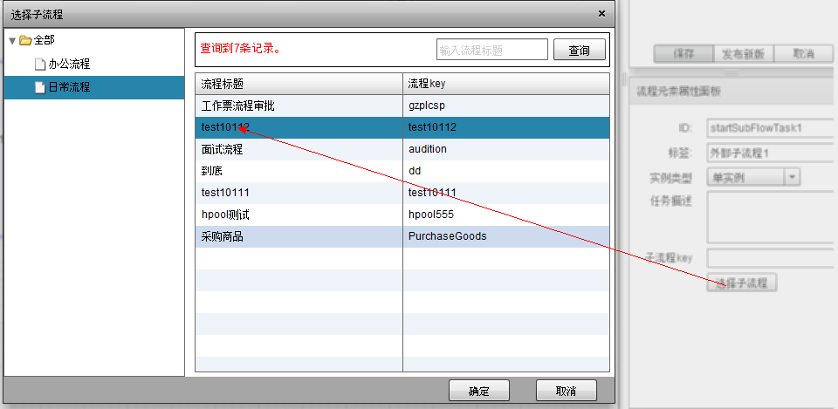

【水平泳道池】用来水平区分不同角色上的任务区域

【竖起泳道池】用来竖直区分不同角色上的任务区域

【分支】节点：用来由流程根据业务规则自动选择执行路径，如根据订单金额选择审批流向，如下图所示

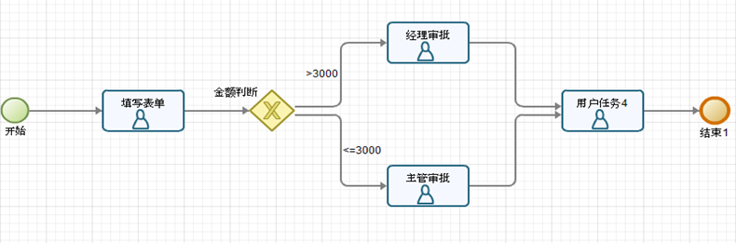

【同步】节点：用来分组多个任务同时并行处理的情况，一般情况下是一对去使用。如下图所示，财务领导，申请人直属领导，总经理是三个同时进行的任务。

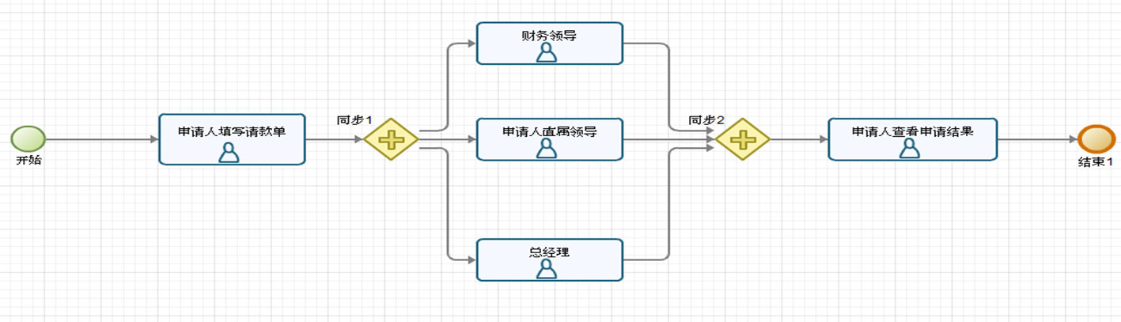

【条件同步】节点：用来根据业务条件，生成一个或多个并发流程任务。如下图所示，若在“申请人填写的表单”提交后，

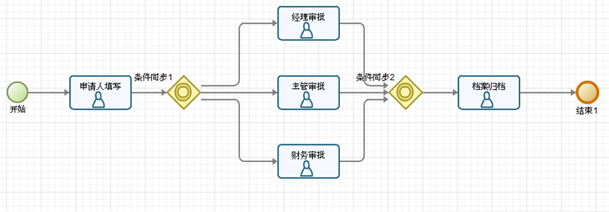

#### 保存流程

概述：若完成流程的定义后，如果不想发布，可以先只是保存流程，未发布的流程则不能进行启动。

操作：在流程属性区下，点【保存】按钮，如图4-8所示。

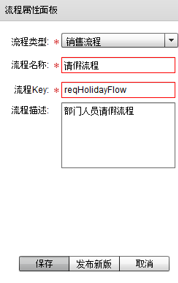

图4-8

流程保存后，可以看到流程定义下的列表多了一记录，并且该记录上的流程定义的状态为“未发布”，如下图所示：



图4-9

#### 发布流程

概述：流程设计确认无误后，可以直接发布，发布完成后，流程可以进行启动操作。

操作：在流程属性区下，点【发布新版】按钮（如图4-8），系统则提示“发布流程成功”，然后在流程定义管理的界面下，刷新列表，则可以看到新增加的流程定义，如下图所示：



图4-10

#### 删除流程定义

概述：流程保存或发布后，若不需要该流程定义，可以进行删除，删除时，会把跟该流程定义相关的所有配置，包括流程实例都会删除。所以在删除发布的流程时，需要小心。

操作：在流程定义管理界面下，在列表区上选择需要删除的流程定义，再选择工具栏上的【删除】按钮，则完成删除。也可以单击某一行的管理列上的【删除】按钮。如下图所示：

删除流程定义

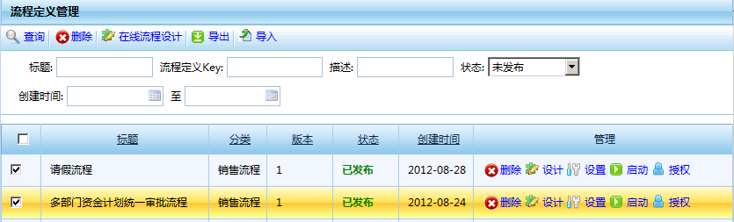

选择流程定义

图4-11

删除流程定义

#### 修改流程定义、发布新版本

概述：流程定义保存或发布后，用户还可以对流程定义进行变更处理。流程定义的变更包括增加节点、变更节点、删除节点等操作。

操作：在流程定义管理列表页下，点管理列下的【设计】按钮，如下图所示：



重新修改流程定义

图4-12

则进入流程定义修改页，在【流程设计面板里】，用户可以流程进行变更的操作（增加、删除、变更节点等），完成后，再点击流程属性面板上的【发布新版】按钮，则进行了流程定义的修改。

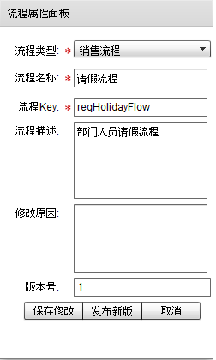

修改原有定义

在原有的基础上发布新的版本

图4-13

【说明】：由于流程定义一旦发布后，就可能会被启动来执行业务流程，这时流程启动后，其产生的实例则依赖于原来的流程定义的规则，若对原有的流程定义进行变更，可能会导致正在执行的流程无法往下执行（对流程定义进行增加节点则不会影响）。所以为了保证原来的流程实例能正常往下执行或旧的完成的流程历史完整保留下来，建议用户使用发布新的流程定义来替代修改流程定义的做法。

#### 流程定义设置

概述：流程定义发布后，还需要对流程定义进行相关的参数设置，以保证其能正确按用户的业务需求运行。对流程定义的设置包括以下几个方面：

1. 流程节点设置
2. 流程节点的人员设置
3. 流程节点的规则设置
4. 流程节点表单设置
5. 操作按钮管理

操作：进入流程定义管理列表页，选择某一流程定义行，点击【设置】按钮，如下图所示：

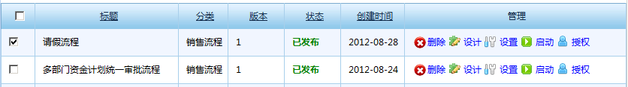

进入流程定义设置

点击设置后，进入如下具体的流程定义设置界面。

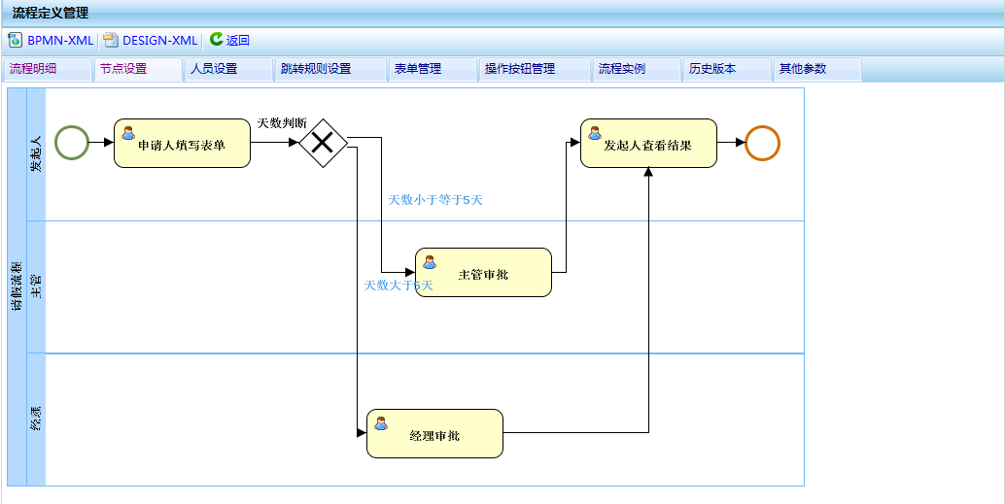

#### 流程节点设置

概述：进入某一流程的设置窗口后，可以针对该流程节点的相关参数设置，具体的操作包括以下菜单：

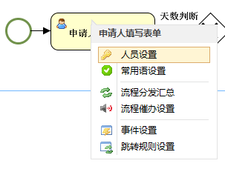

**操作：**

##### 设置节点人员

点击上面的菜单“人员设置”，即弹出的该节点人员设置窗口，通过规则判断来给节点设置人员，如下图所示：

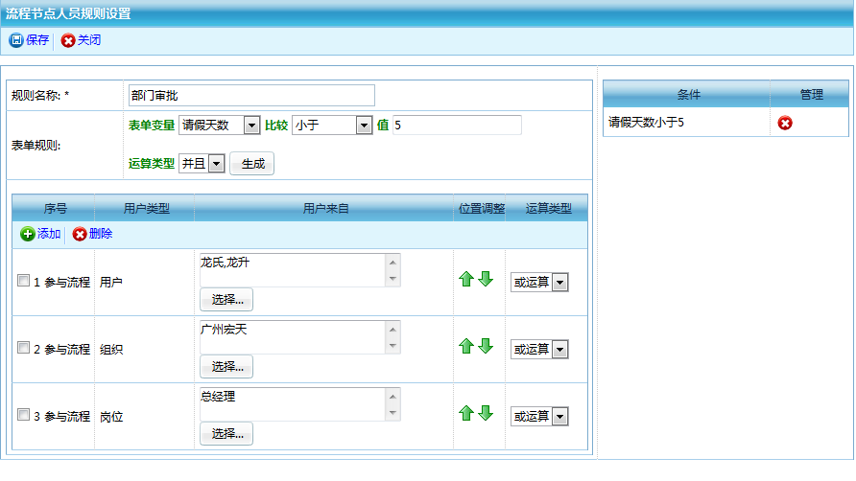

节点用户设置

运算类型

规则条件设置

规则管理

用户类型

节点参与类型

删除某行的人员设置

保存人员设置

说明：左上面为节点人员的规则设置，左下面为该节点上的人员配置，右边是规则条件的管理区，设置规则的作用：可以通过设置多个规则进行给节点动态赋值节点人员，也就是符合设置规则的人员才赋值给该节点，这样有类似于分支条件设置。

节点上的人员设置有多种类型，如果是处理任务，在序号一列上选择“参与流程”，用户类型列上选择“用户”，然后在“用户来自”列上点击【选择按钮】，选择对应的用户，确认后，在文本框中即多了该具体的用户。如上图所示，即代表任务“申请人填写表单”由用户龙氏、龙升或具有“广州宏天”的组织的对应人员允许执行。

1. 添加节点的参与人员：当点击【添加】按钮时，下面则增加一行人员设置。默认为的用户类型为“用户”，在用户来自列中点击【选择】按钮，则增加具体的用户，如上图所示，则增加“陈工”、“方工”两个具体的用户配置，表示该任务可由这两个用户的其中一用户来执行。
2. 参与类型：在具体的用户行上，第一列下的参与类型有“参与流程”与“接收通知”两种，其中参与流程则代表本行的对应用户可参与该任务的执行，而接收通知表示会在该任务上收到该任务对应的通知（表现为对应的用户在待办事项也能看到该审批流程，但仅能查看该任务，不参对任务进行处理）
3. 用户类型：系统在执行任务时，可以按多种方式进行配置，前台任务在执行过程中，即根据该配置直接查找到对应的任务执行人员，并且把任务直接授权给这些配置人员来执行。目前系统提供的人员类型配置有：

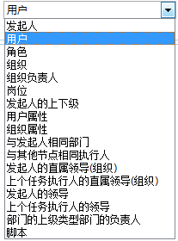

* 发起人：代表流程的发起人
* 角色：代表拥有该角色的用户
* 组织：代表该选择的组织下的所有人员
* 组织负责人：代表选择的组织的负责人
* 岗位：代表拥有选择岗位的所有人员
* 用户属性：代表拥有配置该用户属性条件的所有人员
* 组织属性：代表拥有该组织配置属性的组织下的所有人员
* 与发起人相同部门：代表与流程发起人所有的相同部门的所有人员
* 与其他节点相同的执行人员：代表与某个节点上的执行人员相同的执行人员，如节点2的执行人员为张三，节点3若配置了该类型，并且选择了节点2，那么在执行过程中，节点3上的执行人员也为张三。
* 发起人的直属领导（组织）表示为发起人按组织结构查找其对应的直属领导为该任务的执行人员。
* 上个任务的执行人的直属领导（组织）表示查找当前任务的上一任务的执行人的直属领导为当前任务的执行人。
* 上个任务的执行人的领导（组织）表示查找当前任务的上一任务的执行人的所有领导为当前任务的执行人。
* 部门的上级类型部门的负责人表示某个部门的上级部门的部门负责人。
* 脚本表示通过编写java方法获取执行人。

1. 运算类型：人员来自多种配置，可以对他们进行与、或、非运算，以使得可以查找更精确的人员参与任务的审批。
2. 保存人员设置：当完成具体的人员配置后，可以点【保存】按钮，则完成该节点的人员配置。
3. 删除人员设置：选择某行不需要的人员设置行，再点【删除】按钮则完成删除。

##### 常用语设置

任务在审批过程中，领导经常需要输入对该任务的意见，有时为了方便审批填写用语的方便，可以在节点上设置默认的审批用语。

操作：点节点上的配置菜单上的【常用语设置】菜单，即弹出该节点的常用语设置窗口，如下图所示：

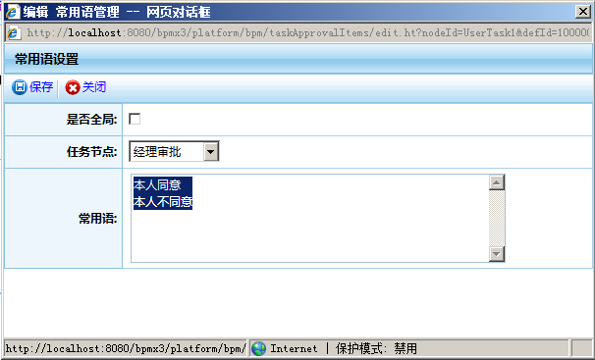

在该窗口上，若选择了“是否全局”复选框，则代表该流程下的所有节点的常用审批语都是以上的配置。

配置完成后，当在任务执行时，跳转到该审批节点上时，将会出现如下的界面：

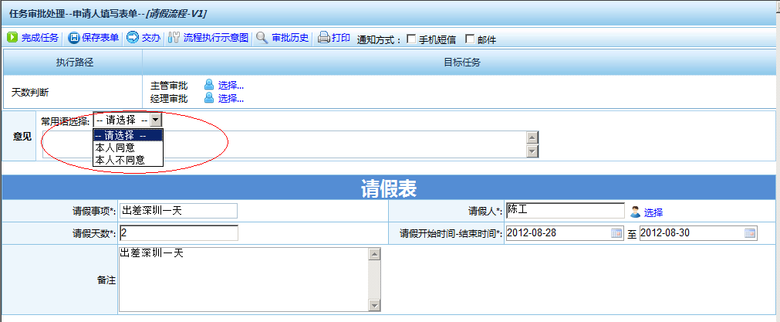

##### 流程分发与汇总

概述：在企业或事业单位，经常需要把一个任务分派给多条线去处理，每条线可以由一个或多个步骤构成，多条线的任务完成后需要再汇总一起于某个任务上。最常见的应用例子就是总经理把一个任务分发下去给多个部门领导，每个部门领导再分发给多个主管，每个主管再分发给多个人处理，然后再汇总给每个主管，每个主管再汇总给部门领导，每个部门领导再汇总至总经理。这就是我们说的任务层层分发，再层层汇总的概念，我们统称为多级分发与汇总。



以上示意图为该流程在运行过程中的实例产生任务的示例，可以看到分发出来的任务是动态的，并且其后续的任务也会随着产生出来。

图的下方则为某一实例的分发及汇总过程，如领导分发时，选择了主管1，主管2进行处理，主管1再分发给科员1，与科员2处理。

主管2则分给科员3、科员4处理。然后科员1，科员2汇总至主管1处理，科员3，科员4则汇总至主管2处理，主管1、主管2再汇总至领导。

要实现以上类似的功能，我们需要在“主管分发”节点上设置任务分发与汇总，如下图所示：

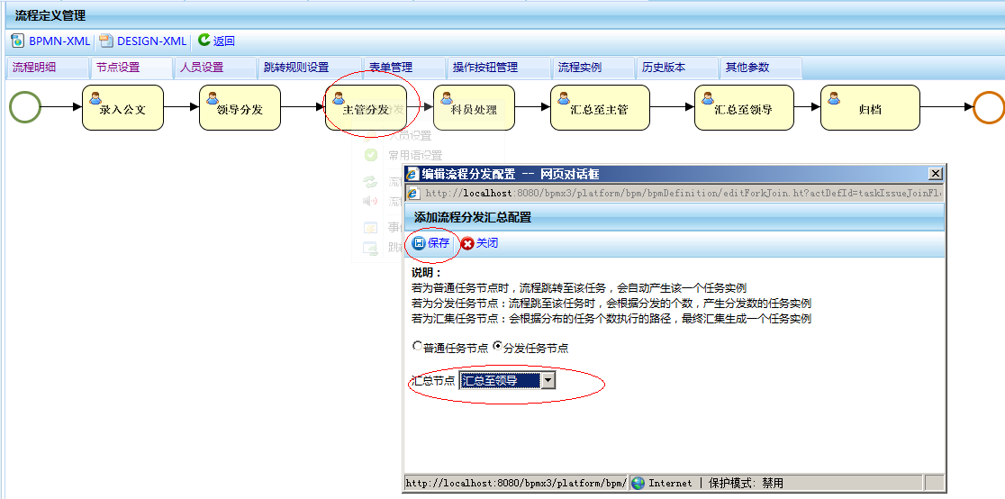

把“汇总至领导”节点设置为汇总节点。节点类型选择为分发任务节点。

同理，把“科员处理”设置分发任务节点，并且把“汇总至主管”设置为汇总节点。设置完成后，当流程启动时，任务处于领导分发上，用户选择了分发的多个主管，流程马上开始就进行了分发处理。

##### 任务到期设置

概述：当任务在执行过程中， 我们需要对该任务设置一个办理的时间期限，还可以给该任务期限加上规则条件判断，则符合某个规则条件才会执行该期限，在执行任务期限时系统会自动对该任务做些处理，同时可以给执行人发送短信、邮件、内部消息等催办信息。

操作：进入“节点设置”界面，把鼠标移至某一任务节点上，在显示的菜单上选择【任务到期设置】菜单项，即可弹出任务节点的催办设置窗口。如下图所示:

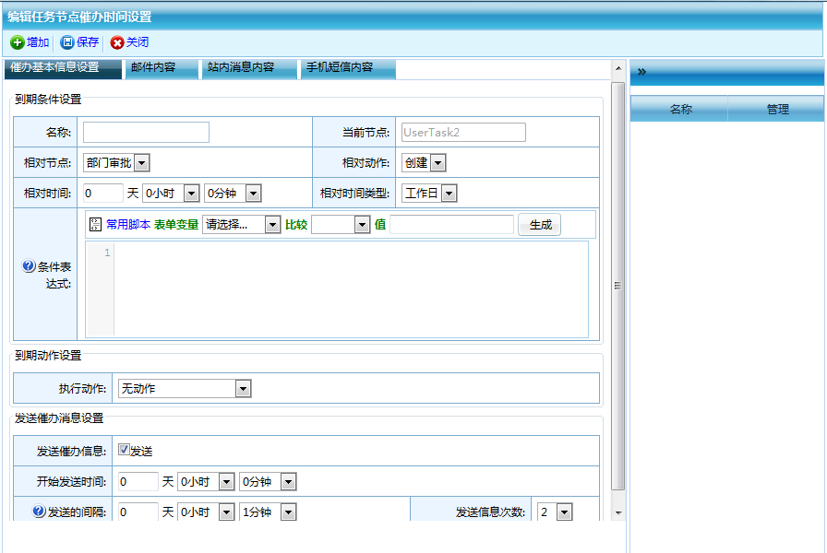

在上面窗口中，包括四块设置内容：

到期条件设置：

用于设置该任务节点到期的基本信息与条件。

1. 名称：该任务到期名称。
2. 相对节点：该节点参照哪个节点来比较。
3. 相对动作：创建与完成。
4. 相对时间：相对到期时间。
5. 相对时间类型：依照哪个时间来比较。
6. 事件表单式：则该到期任务在什么条件下生效，无设条件表示生效。

到期动作设置：设置该节点的任务到期后，节点的执行情况。

发送催办消息设置：分别设置开始发送时间，发送间隔，发送次数。

邮件内容：用于设置任务催办时邮件的具体内容，如可以如下配置。

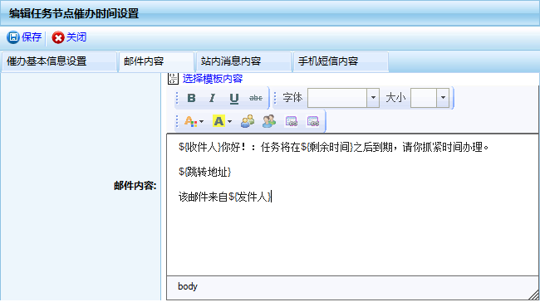

站内消息内容：用于设置任务催办时，用户登录系统后收到的系统内部的提醒信息的内容。如可按如下配置：

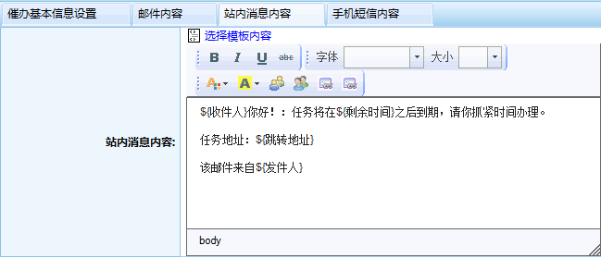

手机短信内容：设置任务的手机提醒内容

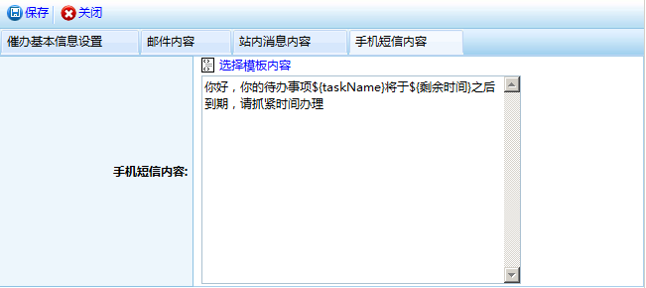

完成以上配置后，点工具栏上的【保存】按钮即可完成任务催办的设置。

##### 事件设置

事件的设置是针对任务在创建、完成、及任务分配时触发的事件。系统允许管理员在事件上定义一些自定义的接口，以由流程引擎自动来调用这些脚本的逻辑，以完成我们期望的结果。例如经理对订单完成审批时，需要通知仓库管理员准备备货，可以在任务的完成的事件（后置脚本）中，加入我们预先开发后的通知仓库管理员的逻辑代码。

操作：进入“节点设置”界面，把鼠标移至某一任务节点上，在显示的菜单上选择【事件设置】菜单项，即可弹出任务事件脚本编辑窗口。如下图所示:

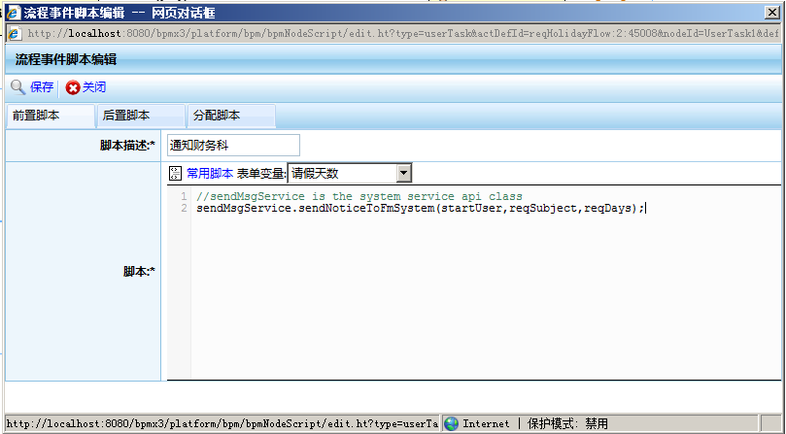

前置脚本：当任务在创建前时触发并执行该脚本

后置脚本：当任务完成后触发并执行该脚本

分配脚本：当任务分配给用户时触发并执行该脚本

如上图，设置完成一些常用脚本后，点工具栏上的【保存】按钮即可完成设置。

##### 跳转规则设置

概述：跳转规则是对画好的流程定义的业务规则的补充，它用于控制流程任务节点在完成时，下一任务的流转方向。如正常的订单流程业务如下所示，在“提交订单”节点上，若发起人为普通员工，任务是正常往下走即可。但若发起人为“经理”，我们可以让它直接跳至仓库处理任务上即可。要实现这种跨级跳转，这时，即需要配置跳转规则。



操作：我们在“提交订单”上的弹出菜单上选择“跳转规则设置”菜单项，即弹出的跳转规则设置窗口。

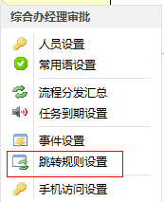

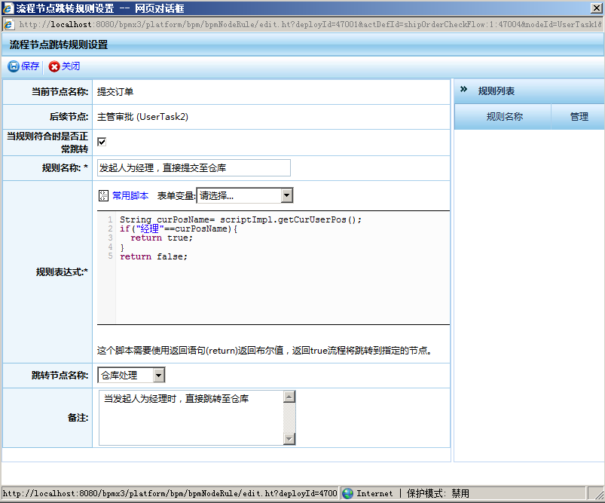

**说明：**

在以上窗口关键的地方是“规则表达式”及“跳转节点名称”，规则表达式返回值为true，则表示该规则是成立的，任务在完成时，若规则条件成立，则任务就会流转到“跳转节点名称”上的节点任务上去。

填写完成后，点工具栏上的【保存】按钮，即完成跳转规则的保存。一个节点上可以设置多个规则，并且可以设置规则的优先顺序。如下图：

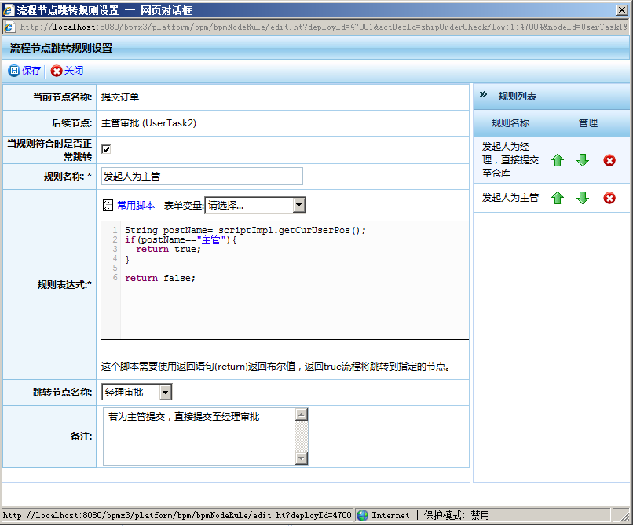

调整规则的优先顺序

#### 分支节点条件设置

概述：若节点为分支节点，则需要设置其分支跳转的条件。

操作：在流程定义设置面板上，把鼠标移上“分支”节点上，在弹出的菜单中，选择【设置分支条件】，然后即弹出分支条件设置窗口。如下所示：

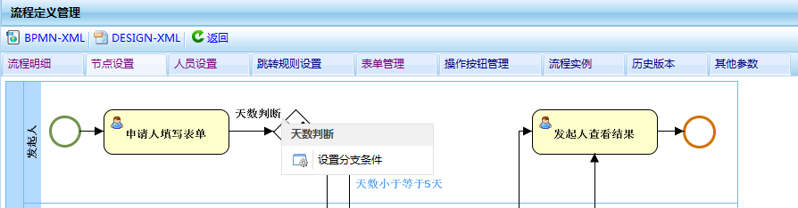

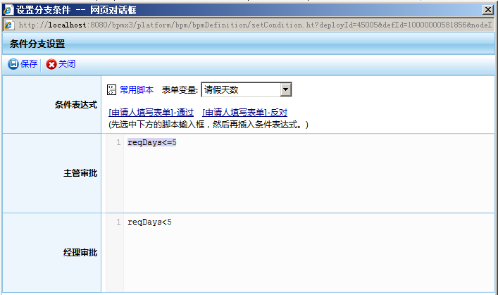

在对应的节点行中输入分支条件，点工具栏上的【保存】按钮即可完成分支条件的设置。

#### 同步分支节点条件设置

概述：同步分支节点可以用来有选择地进行分支同步执行任务，如下流程示例，表示会根据分支的条件的设置，相应生成“主管审批”、“经理审批”、“财务审批”任务实例。

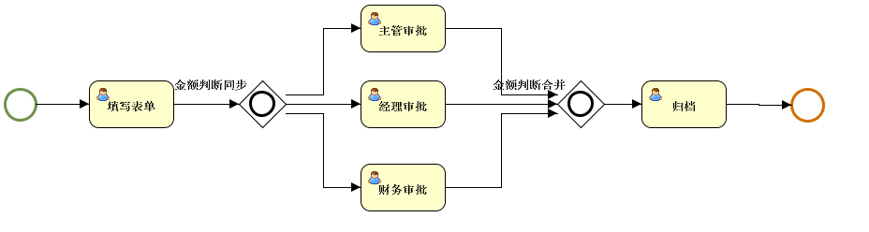

操作：在流程节点设置面板中，当鼠标移上“金额判断同步”节点上，显示以下菜单，点击“设置分支条件”菜单，在弹出的窗口输入相应的条件判断，点【保存】按钮即完成设置。

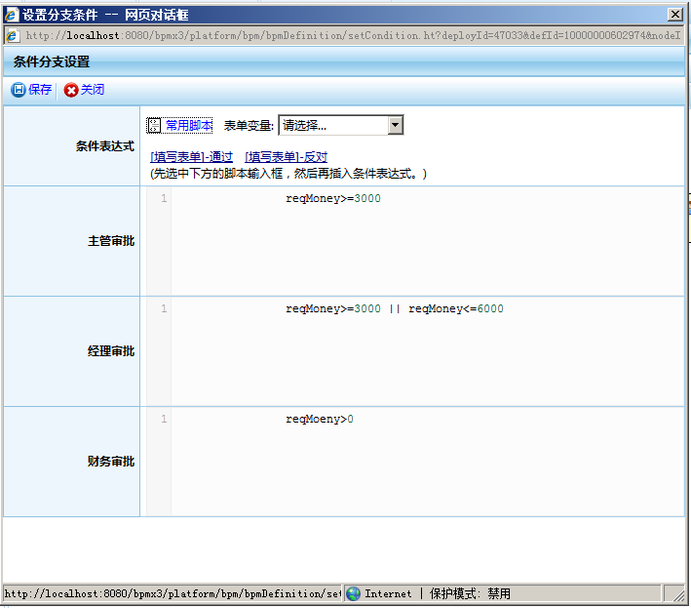

说明：当条件成立时，则会生成对应行的任务实例。

下面举个例子说明：

同步：流程图1和流程图2表达的意思基本一样，就是整个流程有三个条件跳转分支，如果条件等于B，流程将跳往B任务节点，再跳往任务节点D，再结束；如果条件等于C, 流程将跳往C任务节点，再跳往任务节点D，再结束；如果条件等于B和C, 流程将跳往同步任务节点B和C，既B和C任务同时执行完，再跳往任务节点D，再结束；由于与同步节点连接的任务节点不支持设置跳转规则，就是设置的跳转规则不起作用，所以要在同步节点前面同时加条件分支节点（如图2），因此流程图1的画法是不正确的，图2才是正确的；根据业务需要同步节点也可以换成条件同步节点。

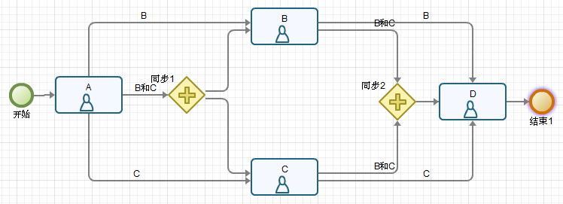

图1

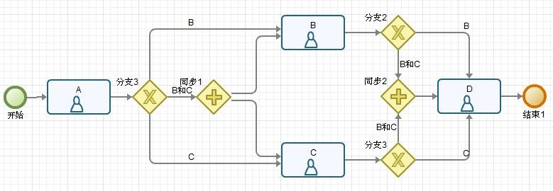

图2

条件同步：用来根据业务条件，生成一个或多个并发流程任务，根据设置的条件来选择走多少并发任务。

下面举个例子说明：

图3是一个条件同步流程，在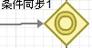节点设置条件来控制流程的并发任务，如果条件只符合B，不符合C，流程将只产生一个任务，即流程处理完B任务就可以直接跳往节点D; 如果条件只符合C，不符合B，流程将只产生一个任务，即流程处理完C任务就可以直接跳往节点D; 如果条件同时符合B和C，流程将产生B、C两个任务，即流程同时处理完B和C任务才可以跳往节点D；如果两个条件都不符合，流程将产生异常；如果不设置条件，流程将默认产生两个任务（与同步节点一样），即流程同时处理完B和C任务才可以跳往节点D。

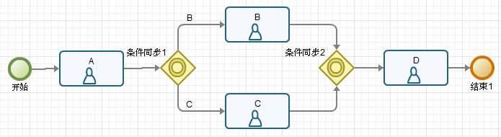

图3

#### 流程节点人员批量设置

在上一节点，我们针对是一个节点的人员设置，有时为了统一管理的方便，需要对整个流程的所有节点的所有人员进行批量管理。如下图所示：

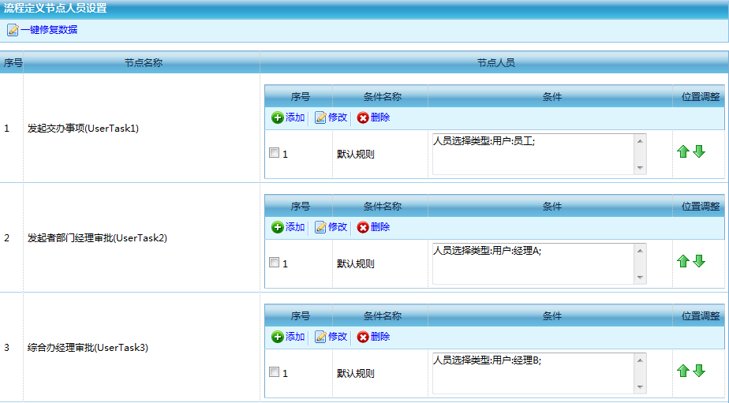

具体每个节点的人员设置说明，请参考【设置节点人员】一节。

#### 批量设置跳转规则

跳转规则的说明请参考以上【跳转规则设置】一节，但上面介绍的仅是针对一个节点上的规则设置，有时为了统一查看规则设置的情况，需要统一设置某个流程的所有节点的跳转规则。

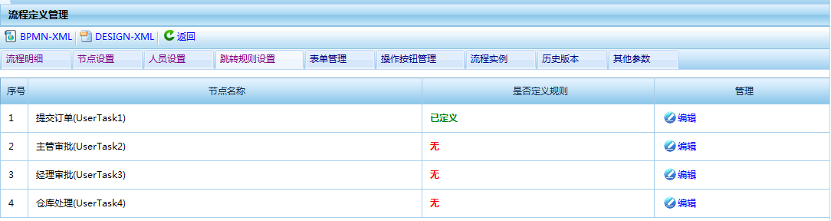

编辑某个节点上的跳转规则

#### 流程表单设置

概述：流程定义设计完成后，首先需要设置的是其绑定该流程的业务表单。目前系统允许一个流程绑定一个表单，也可以绑定多个表单。并且可以针对同个表单上的字段进行权限控制。

操作：在流程定义设置界面，点击“表单管理”面板，即进入下面的界面：

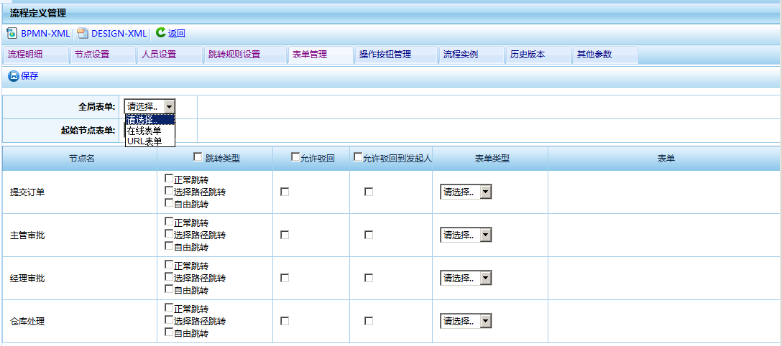

##### 表单类型

系统支持两种表单类型，一种是在线表单，表示是通过在线表单设计器生成的表单。另一种是URL表单，直接输入对应的表单URL地址，直接访问该地址对应的表单。

##### 全局表单

全局表单，表示流程定义所有的节点采用的表单设置。

如果某个流程的大部分节点的表单是一致的，我们建议使用全局表单，然后再针对某个节点去设置差异化的表单。

操作设置如下：

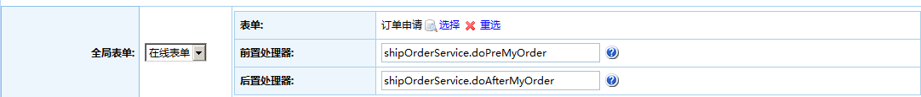

选择“在线表单”类型后，在右边表单一行，点【选择】按钮，选择全局的业务表单。

在表单下有前置处理器及后置处理器分别代表在业务表单的处理前、后执行自定义的操作，如在前置处理器加上shipOrderService.doPreMyOrder则表示系统需要的有ShipOrderService类，并且为Spring容器创建的Bean，同时该类下有doPreMyOrder方法。其定义如下所示：

@Service

**public** **class** ShipOrderService {

**public** void doPreMyOrder(ProcessCmd processCmd){

//… 加上自己的业务处理逻辑

}

}

##### 开始节点表单

开始节点表单：即是流程启动时需要的表单。

##### 节点表单

节点表单：即是单独给某个任务节点绑定的表单，该表单只有绑定的节点才能用。如果既绑定了全局表单，又绑定了节点表单，最终使用的是节点表单，节点表单优先级高于全局表单。

如果既不绑定全局表单，又不绑定开始节点表单，只给每个节点绑定表单，同时在其他参数中把参数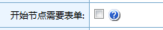的钩去掉，就可以直接启动流程，则启动流程时不需要表单。

比如：

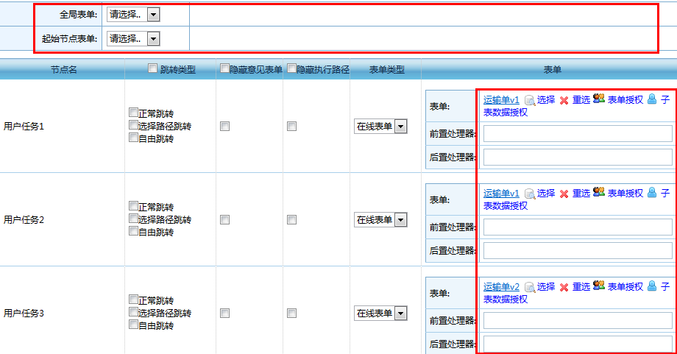

##### 跳转类型

跳转类型是用来控制任务执行时，其任务的跳转方式。默认的情况下，任务的跳转是根据流程定义的任务连线来实现跳转的。但有时为了跳转方便控制任务的跳转，系统提供了另两种方式来进行任务跳转。如下流程定义：

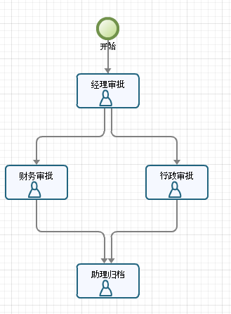

若当前的流程定义处于“经理审批”，当按正常跳转时，会产生“财务审批”与“行政审批”两个任务。如下图所示：

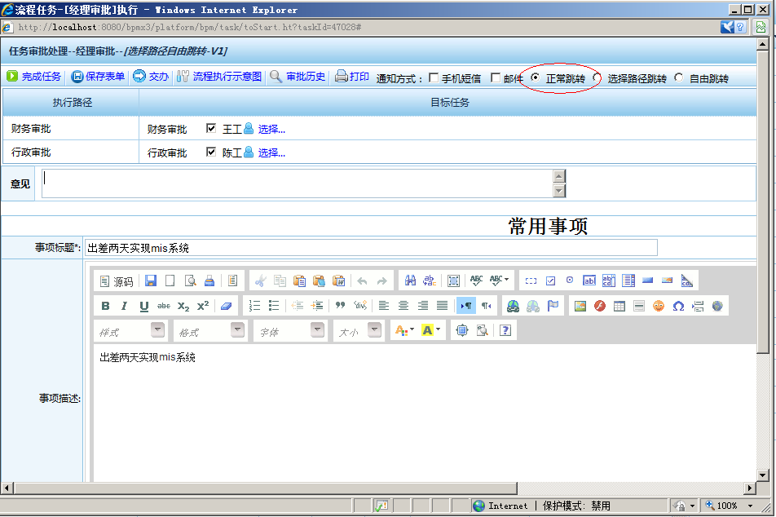

若有时我们允许“经理审批”环节的审批人手工去选择其后面产生的任务，而不是直接产生两个任务，这时我们用“选择路径跳转”，其实现效果如下所示：

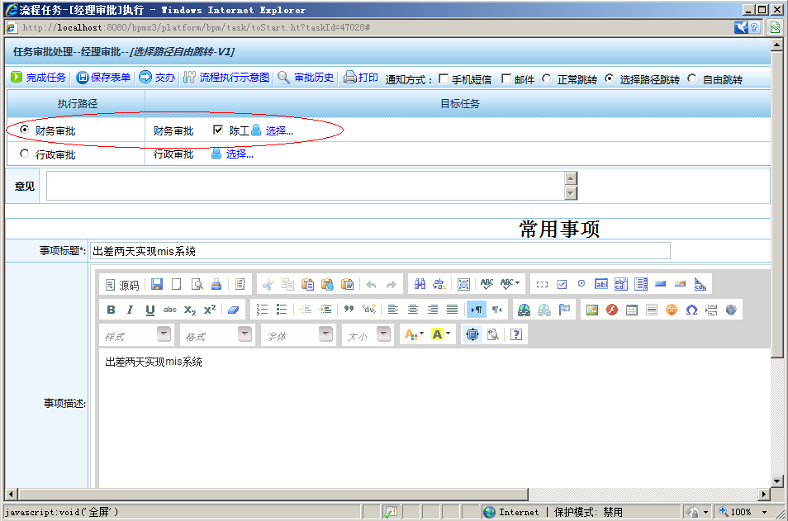

有时，还允许在某个任务节点上，允许审批人处理完后，直接把任务提交至某个任务节点上，这时我们用“自由跳转”。尽管流程图上两个任务节点没有关联线，还是允许任务完成后，直接跳至我们指定的目标任务上去。如下图所示：

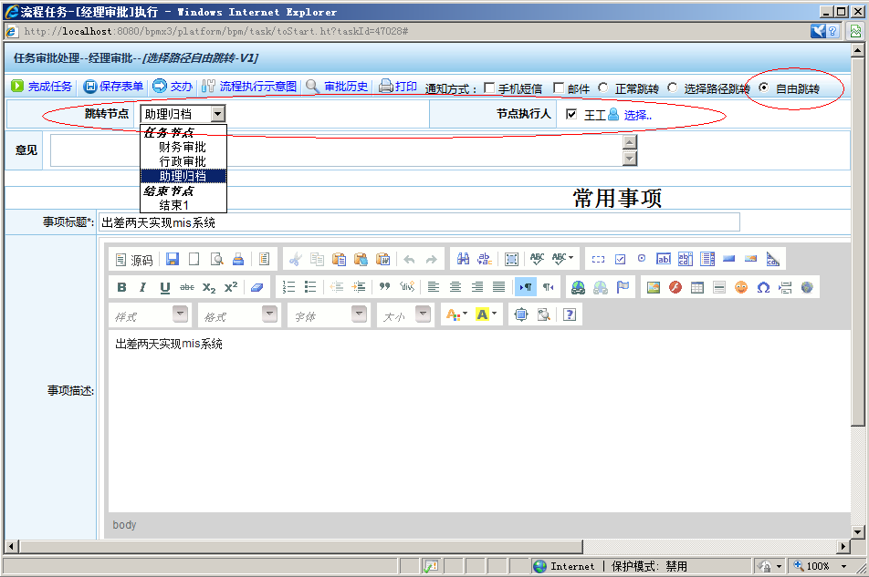

##### 允许驳回、驳回到发起人

概述：任务完成后，若需要把任务回退，若点【驳回】则流程任务将退回上一步；若点【驳回到发起人】，任务将直接退回到发起节点。

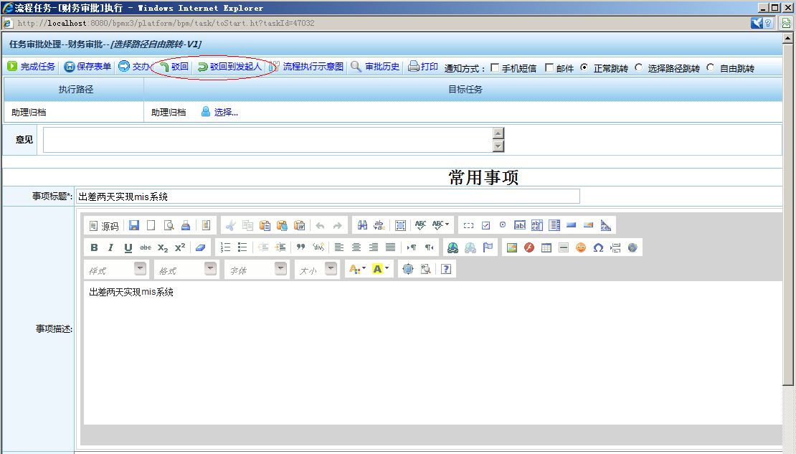

##### 任务表单字段权限设置

概述：某一任务表单若由多个人同时处理，而不同人员操作表单的权限不同，即可以通过设置该任务节点上的任务表单权限。如下所示：

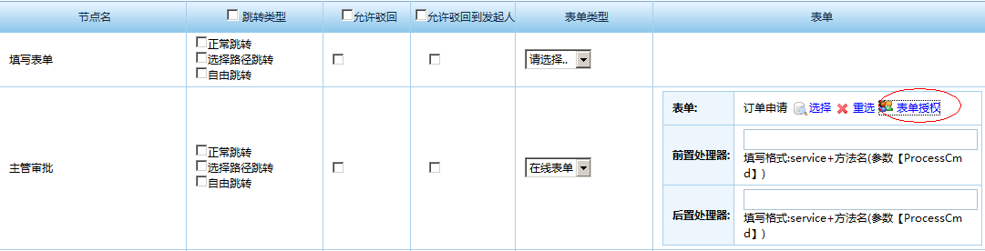

操作：在流程表单设置界面下，选择要控制的某行任务，在表单列中，点击【选择】按钮，选择对应的业务表单，再点击【表单授权】按钮，弹出该任务节点的表单字段权限授权设置界面。

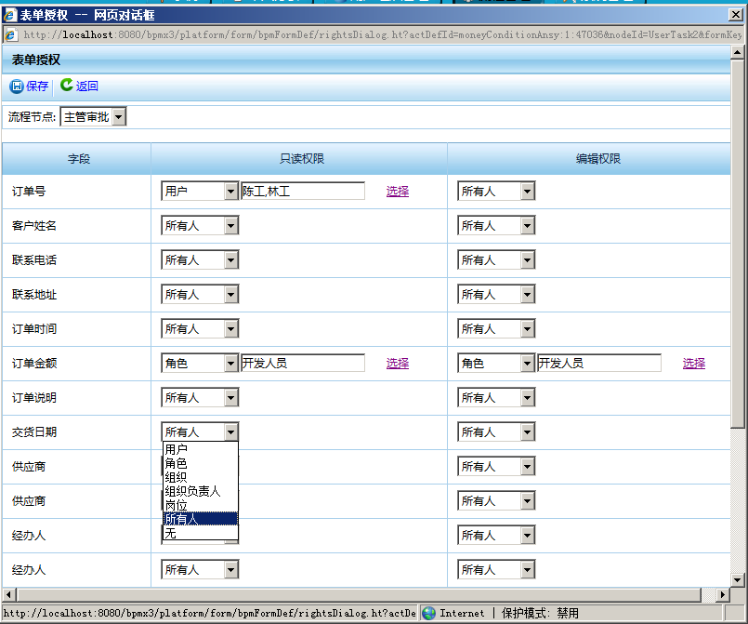

用户可以指定表单中的每个字段的读写权限对应的用户、角色、组织、组织负责人、岗位或所有人，若没有任何权限，则设置为无。设置完后，点工具栏上的【保存按钮】完成设置。

子表数据授权：在包含细表的表单中，流程审批时明细表的信息需要不同人看到不同的信息，则需要对该子表数据授权。

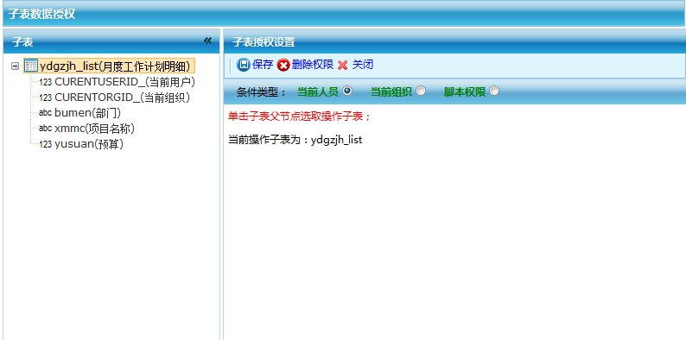

先选中左边的子表名称，再选择右边的操作权限。

当前人员：只有当前填写该信息的人才能看到。

当前组织：与填写信息的人同在一个组织的都能看到该信息。

脚本权限：通过编写脚本来自由控制子表信息。

#### 操作按钮管理

概述：任务在完成时，需要根据审批人点击的不同的完成按钮，以清楚审批人具体审批意见状态。同时，在这里可以控制任务审批时，工具栏上的所有功能按钮。

操作：在流程设置界面点击“操作按钮管理”，即进入业务表单的按钮权限设置界面。如下所示：

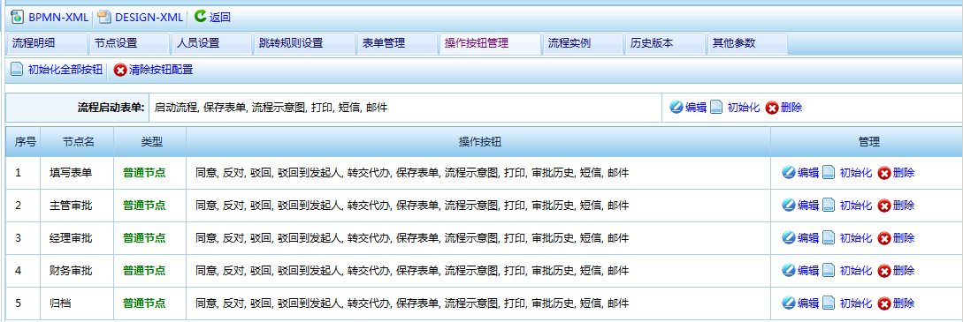

可以针对流程定义中的每个节点设置不同的按钮，默认的情况下，我们可以点上图工具栏的【初始化全部按钮】，即为每个任务节点都加上完整的按钮，默认的全部按钮包括：

同意、反对、驳回、驳回到发起人、转交代办、保存表单、流程示意图、打印、审批历史、短信、邮件。当在任务执行时，显示效果如下所示：

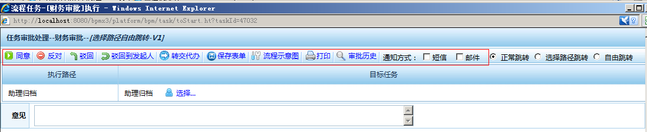

编辑某个任务的审批处理按钮，可以点击某节点行【编辑按钮】，进入任务节点的按钮管理窗口。

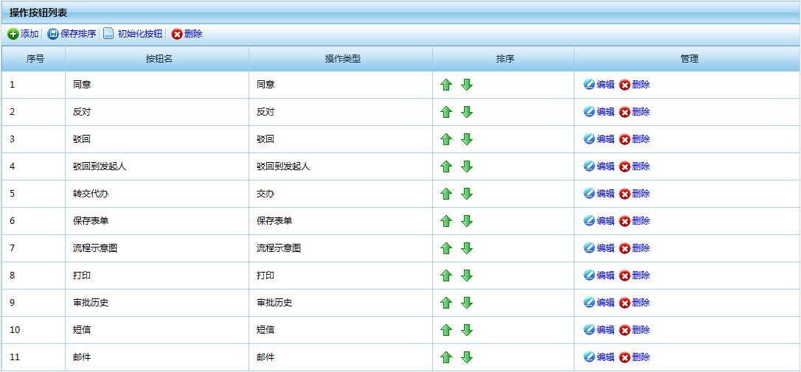

在此界面可以对按钮进行添加、删除、编辑等操作。

#### 其它参数

概述：通过一些参数设置，控制流程执行效果。

操作：在流程设置界面点击“操作按钮管理”，即进入参数设置界面。如下所示：

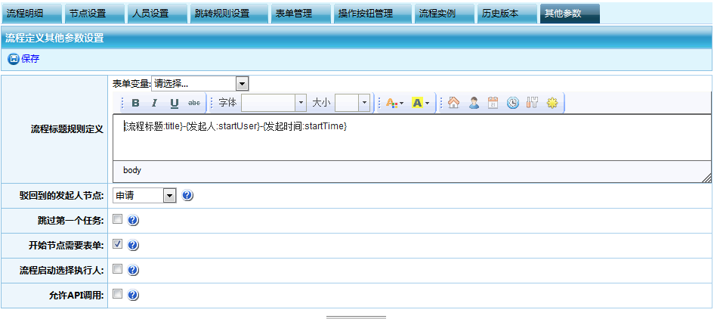

驳回到的发起人节点：如果选择了某个节点，当流程驳回到发起人节点时，直接跳到该选择的节点，如果不选择，将默认第一个节点。

跳过第一个任务：如果打上钩，流程执行将直接跳过第一个节点。

开始节点需要表单：如果打上钩，流程的开始节点自动绑定上表单，如果不打钩，并且既不绑定全局表单，也不绑定开始节点表单，只绑定节点表单，在启动流程时可以直接启动。

流程启动选择执行人：如果打上钩，流程启动时可以改变下一步的执行人，默认不可以。

允许API调用：如果打上钩，流程执行时会跳向设置的URL表单上去。

## 流程任务管理

流程任务管理模块，可实现流程任务的分配、删除、明细查询、办理等功能。

点击【流程任务管理】，进入【任务管理列表】页面，如下图所示：

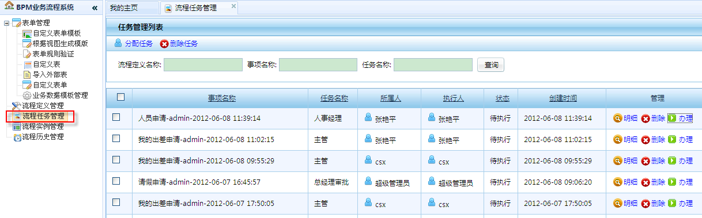

1. 分配任务：

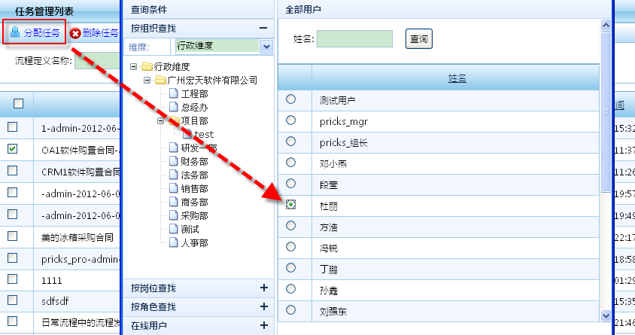

1. 更多任务操作：

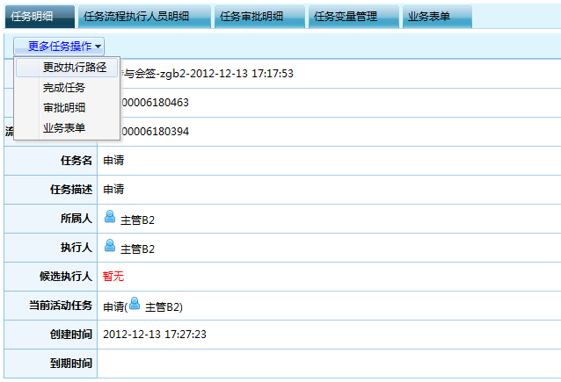

1. 更改执行路径：点“更改执行路径”将弹出目标节点的选择页面

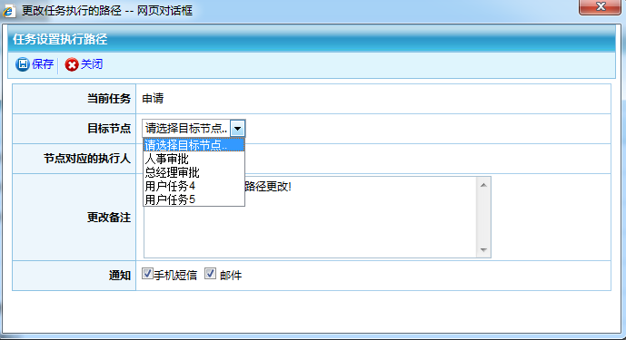

1. 完成任务：

点“完成任务”将直接完成该任务。

1. 审批明细：点“审批明细”将弹出页面

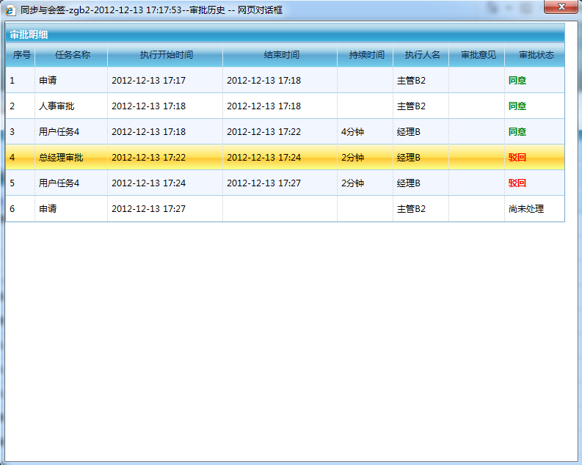

1. 业务表单：
2. 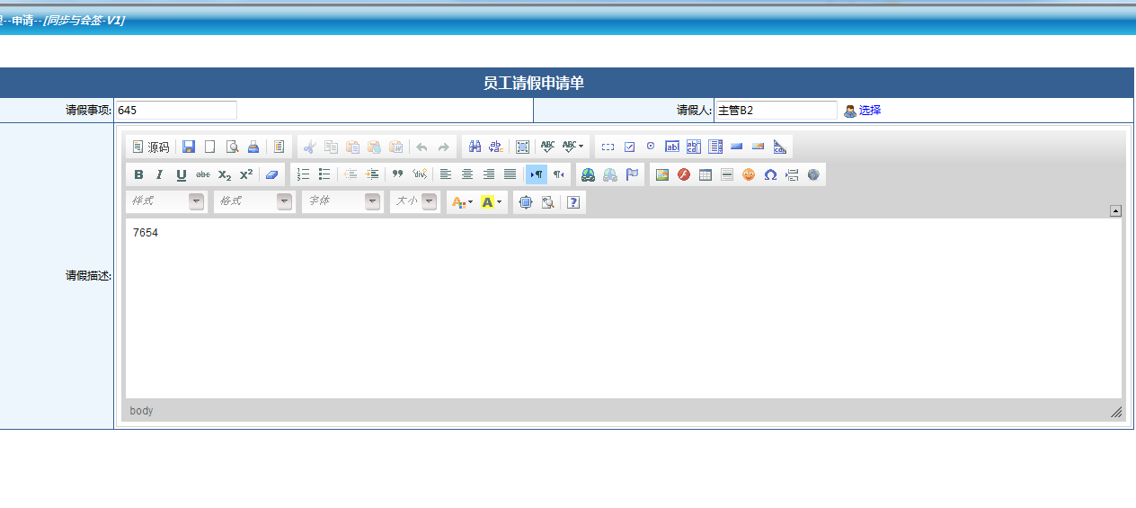查询任务明细：
3. 任务明细：

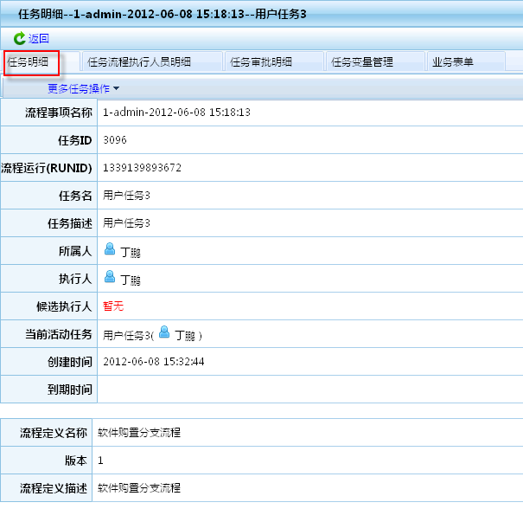

【任务明细】

1. 任务流程执行人员明细：

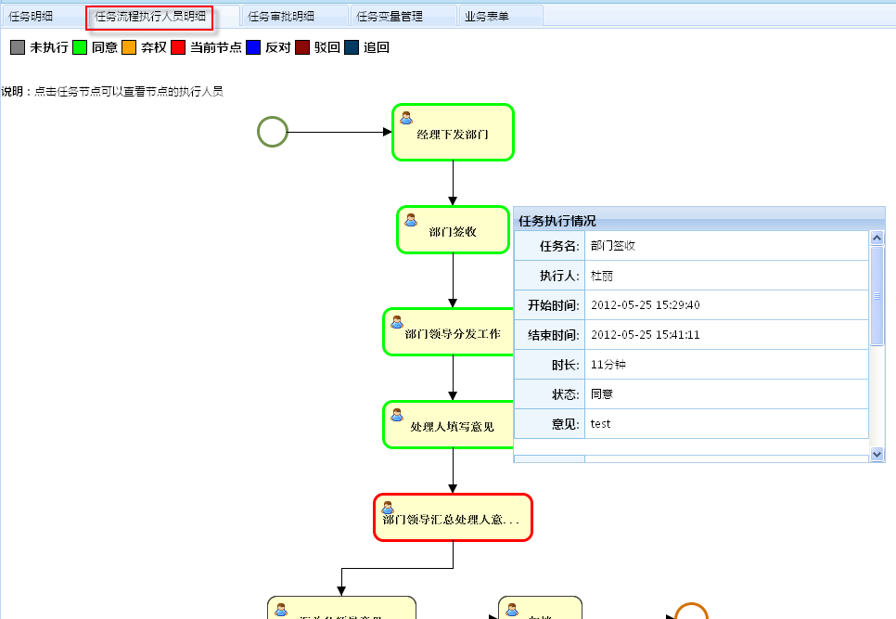

【任务流程执行人员明细】

1. 任务审批明细：

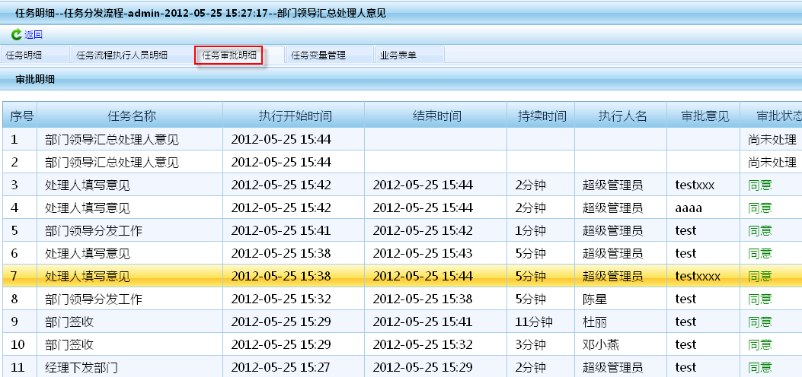

【任务审批明细】

1. 任务变量管理：

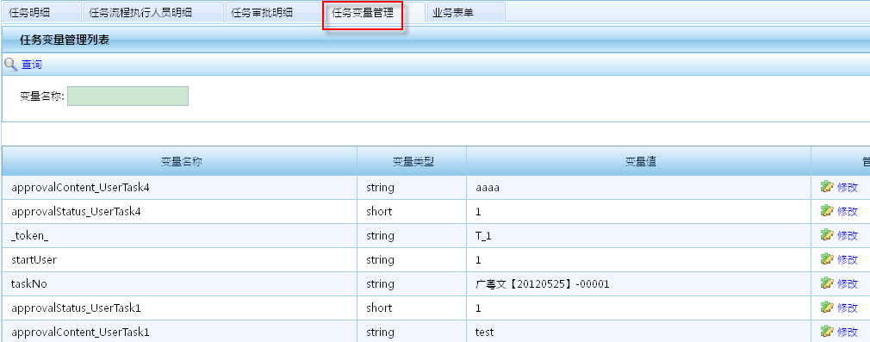

【任务变量管理】

1. 业务表单：

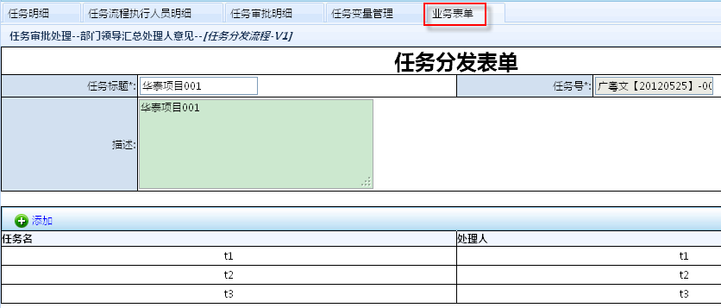

【业务表单】

1. 办理任务：

点击“”按钮，进入【任务审批处理】页面，如下图所示：

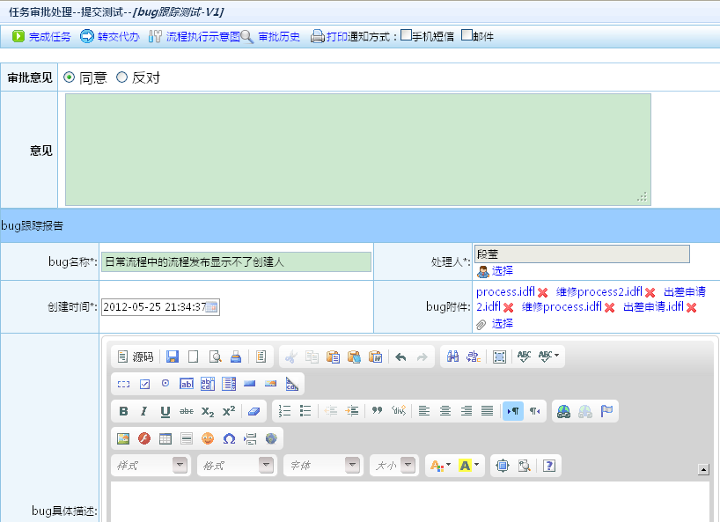

## 流程实例管理

流程实例管理模块，可查询，查看流程实例明细等功能。

点击【流程实例管理】，进入【流程实例管理列表】页面，如下图所示：

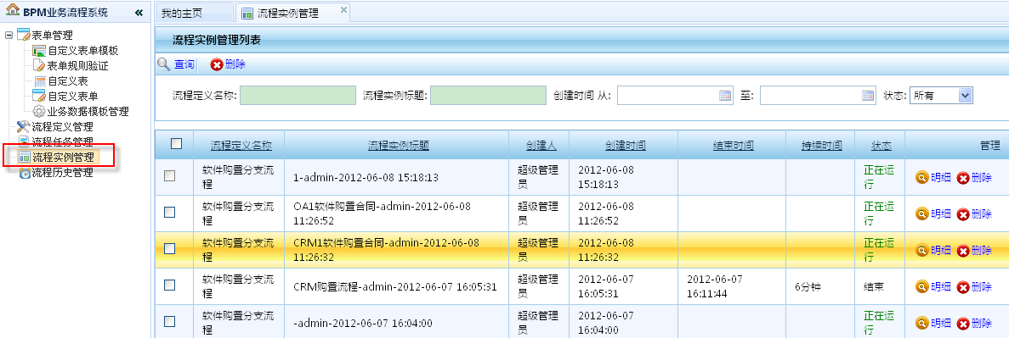

流程实例明细管理：

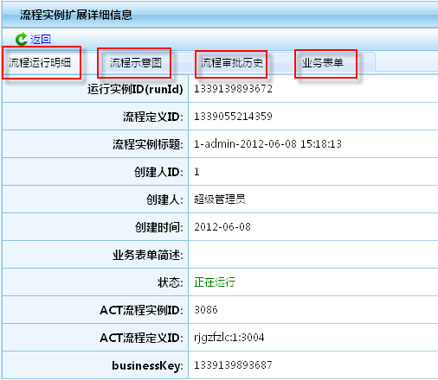

【流程实例详细信息】

## 流程历史管理

流程历史管理模块，可查询，查看已办结流程实例明细等功能。

点击【流程历史管理】，进入【流程历史列表】页面，如下图所示：

